

**Жетісу облысы Кербұлақ ауданында коммуналдық қалдықтарды басқарудың 2024-2029 жылдарға арналған бағдарламасын бекіту туралы**

Жетісу облысы Кербұлақ аудандық мәслихатының 2024 жылғы 4 желтоқсандағы № 20-165 шешімі

      Қазақстан Республикасының Экологиялық кодексінің 365-бабының 3-тармағының 1) тармақшасымен Кербұлақ аудандық мәслихаты ШЕШІМ ҚАБЫЛДАДЫ:

      1. Осы шешімнің қосымшасына сәйкес Жетісу облысы Кербұлақ ауданында коммуналдық қалдықтарды басқару жөніндегі 2024-2029 жылдарға арналған бағдарлама бекітілсін.

      2. Осы шешім оның алғашқы ресми жарияланған күнінен кейін күнтізбелік он күн өткен соң қолданысқа енгізіледі .

|  |  |
| --- | --- |
| *Кербұлақ аудандық мәслихатының төрағасы* | *Қ. Бекиев* |

|  |  |
| --- | --- |
|  | Шешімге қосымша Кербұлақ аудандық мәслихатының 2024 жылғы 4 желтоқсандағы № 20-165 |

**БАҒДАРЛАМА**

**Жетісу облысы Кербұлақ ауданында 2024-2029 жылдарға арналған коммуналдық қалдықтарды басқару жөніндегі**

      Қысқартулар тізімі

|  |  |
| --- | --- |
| ӘАБ | әкімшілік-аумақтық бірлік |
| ӘАO | әкімшілік-аумақтық объект |
| ҚМР | қосалқы материалдық ресурстар |
| га | гектар |
| қ.ә. | Қала әкімшілігі |
| ЕО | Еуропа Одағы |
| ЖЭ | жасыл экономика |
| ЖК | жеке кәсіпкер |
| кг | килограмм |
| KҚ | көлемді қалдықтар |
| КГКП | коммуналдық қазыналық кәсіпорын |
| ШЖҚ КМК | Шаруашылық жүргізу құқығындағы коммуналдық мемлекеттік кәсіпорын |
| м3 | текше метр |
| ЖАО | жергілікті атқарушы орган (әкімдік) |
| ЖӨО | жергілікті өкілді орган (мәслихат) |
| ҚСК | қалдықтарды сұрыптау кешені |
| ЭжТРМ | Экология және табиғи ресурстар министрлігі |
| ҮЕҰ | үкіметтік емес ұйымдар |
| ҚР | Қазақстан Республикасы |
| КӨЖ | кеңейтілген өндірушінің жауапкершілігі |
| ҚСҚ | құрамында сынап бар қалдықтар |
| Т | тонна |
| ҚТҚ | қатты тұрмыстық қалдықтар |
| ҚТҚ | қатты тұрмыстық қалдықтар |
| ЖШС | Жауапкершілігі шектеулі серіктестік |
| АО | аумақтық оператор |
| мың | мың |
| ТТжӨ | тұрақты тұтыну және өндіріс |

      БАҒДАРЛАМАЛЫҚ ПАСПОРТ

|  |  |
| --- | --- |
| Бағдарлама атауы | Жетісу облысы Кербұлақ ауданында 2024-2029 жылдарға арналған коммуналдық қалдықтарды басқару бағдарламасы |
| Даму негізі | -Қазақстан Республикасының Экологиялық кодексі (365-бап) 2021 жылғы 2 қаңтардағы № 400-VI ҚРЗ.  -"Қазақстан Республикасының "жасыл экономикаға" көшу тұжырымдамасы туралы" Қазақстан Республикасы Президентінің 2013 жылғы 30 мамырдағы № 577 Жарлығы.  -Әрекет ету тәртібі "Коммуналдық қалдықтармен жұмыс істеу қағидаларын бекіту туралы" Қазақстан Республикасы Экология, геология және табиғи ресурстар министрінің 2021 жылғы 28 желтоқсандағы No 508.  -"Жергілікті атқарушы органдарға коммуналдық қалдықтармен жұмыс істеу бағдарламасын әзірлеу бойынша әдістемелік ұсынымдарды бекіту туралы" Қазақстан Республикасы Экология және табиғи ресурстар министрінің 2023 жылғы 18 мамырдағы № 154-ө бұйрығы.  -Қалдықтарды басқару саласындағы Қазақстан Республикасының 2021 жылғы 2 қаңтардағы Экологиялық кодексін іске асыру мақсатында бекітілген өзге де қолданыстағы нормативтік құқықтық актілер. |
| Даму менеджері | Жетісу облысының әкімдігі |
| Орындауға жауапты | 1)Жетісу ауданының әкімдігі,  2)Кербұлақ ауданының әкімдігі  3)Кербұлақ ауданындағы коммуналдық қалдықтарды басқару жөніндегі мамандандырылған ұйымдар. |
| Бағдарлама мақсаттары | -тұтыну қалдықтарының қоршаған ортаға және халықтың денсаулығына кері әсерін азайту;  -Кербұлақ ауданының елді мекендерінде коммуналдық қалдықтарды басқарудың тиімді жүйесінің үлгісін құру және оны іске асыру арқылы коммуналдық қалдықтардың түзілу көлемін кезең-кезеңмен қысқартуға, сондай-ақ коммуналдық қалдықтарды қайта өңдеу және полигондарды рекультивациялау үлесін арттыруға бағытталған белгіленген көрсеткіштерге қол жеткізу; . |
| Тапсырмалар | 1)Кербұлақ ауданында коммуналдық қалдықтарды басқарудың тиімді жүйесінің үлгісін қалыптастыру, оның ішінде Қазақстан Республикасы заңнамасының талаптарына сәйкес және коммуналдық қалдықтардың түзілу, жинау, тасымалдау процестерін қамту және пайдалану ерекшеліктерін ескере отырып. аймақ (климат, география, халықтың өсу динамикасы, аумақты дамыту жоспарлары және т.б.);  2)Бағдарламаны іске асыру үшін қажетті ресурстарды тарту;  3)ұсынылған ұсынымдар негізінде коммуналдық қалдықтарды басқару саласында инфрақұрылым құру;  4)коммуналдық қалдықтарды орналастыру орындарының санын азайту және рұқсат етілмеген қалдықтарды орналастыру орындарын жою бойынша ұсыныстар беру. |
| Іске асыру мерзімдері | 2024-2029 жж |
| Мақсатты индикаторлар | 2029 жылы Бағдарламаның аяқталуына қарай:  - Кербұлақ ауданы тұрғындарының 60,1%-ына қалдықтарды жинау ұйымы тұрақты қызмет көрсетеді;  - қатты тұрмыстық қалдықтарды сұрыптау қондырғылары салынды – 1 дана;  - 1 коммуналдық қоқыс шығару нысаны заң талаптарына сәйкес;  -қайта өңделетін материалдар мен қауіпті қалдықтарды жинаудың бір тұрақты пункті;  - қайта өңделетін материалдар мен қауіпті қалдықтарды жинайтын бір жылжымалы пункт. |
| Қаржыландыру көздері мен көлемі | 2024-2029 жылдары Бағдарламаны іске асыруға жергілікті бюджеттен және басқа да (бюджеттен тыс) қаржыландыру көздерінен қаражат бөлінетін болады.  Бағдарламаны іске асырудың жалпы құны 858,5 млн теңгені құрайды.  РОП Операторының ("Жасыл Даму" АҚ) құзыреті бойынша технологиялық қолдау және бірлесіп қаржыландыру мүмкін. |

      Кесте1- Бағдарламаны іске асыруға арналған қаржы ресурстары, мың теңге

|  |  |  |  |  |
| --- | --- | --- | --- | --- |
| Жылдар бойынша | Барлығы | Р.Б | МБ | Басқа қаржыландыру көздері |
| 2024 | 10 593 | - | 10 593 | - |
| 2025 | 419 402 | - | 184 188 | 235 214 |
| 2026 | 264 733 | - | 149 933 | 114 800 |
| 2027 | 54 159 | - | 54 159 | - |
| 2028 | 60 017 | - | 47 567 | 12 450 |
| 2029 | 49 567 | - | 49 567 | - |
| Барлығы: | 858 469 | - | 496 005 | 362 464 |

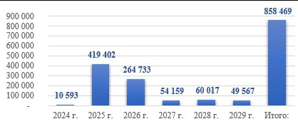

      Сурет салу1- Бағдарламаны іске асыруға арналған қаржы ресурстары, мың теңге

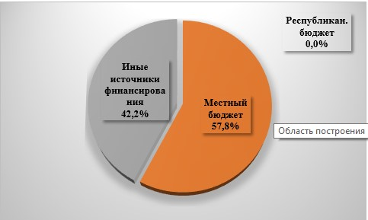

      Сурет салу2- Бағдарламаны қаржыландыру көздері

      Кербұлақ ауданы бойынша 2024-2029 жылдарға арналған коммуналдық қалдықтарды басқару бағдарламасын қаржыландыру көлемі Қазақстан Республикасының заңнамасына сәйкес тиісті қаржы жылына арналған жергілікті бюджет бекітілген кезде және жергілікті бюджеттердің кіріс мүмкіндіктерін ескере отырып нақтыланатын болады. бюджеттер.

      Қазақстан Республикасының Экологиялық кодексінің (388-бап) ережелеріне сәйкес ЭҚҚ операторы жинау, тасымалдау, қайта пайдалануға дайындау, қайта өңдеу, сұрыптау, қайта өңдеу және қайта өңдеу технологияларын енгізу арқылы қатты қалдықтарды басқарудың өңірлік жүйесін дамыта алады. (немесе) қалдықтарды кәдеге жарату, қалдықтарды қайта пайдалануға дайындау, қайта өңдеу, қайта өңдеу, сұрыптау және (немесе) кәдеге жарату бойынша зауыттар (өндiрiстер) салу, жинауды, тасымалдауды, қайта пайдалануға дайындауды жүзеге асыратын ұйымдардың материалдық-техникалық базасын жақсарту; қалдықтарды сұрыптау, қайта өңдеу, қайта өңдеу және (немесе) кәдеге жарату, қалдықтарды энергетикалық қайта өңдеуді ұйымдастыру.

**КІРІСПЕ**

      Кербұлақ ауданы туралы жалпы мәлімет

      Кербұлақ ауданы Қазақстан Республикасының Жетісу облысының оңтүстік бөлігінде орналасқан (3-сурет). Ауданның әкімшілік орталығы – Сарыөзек ауылы, облыс орталығы Талдықорған қаласынан 90 шақырым жерде орналасқан.

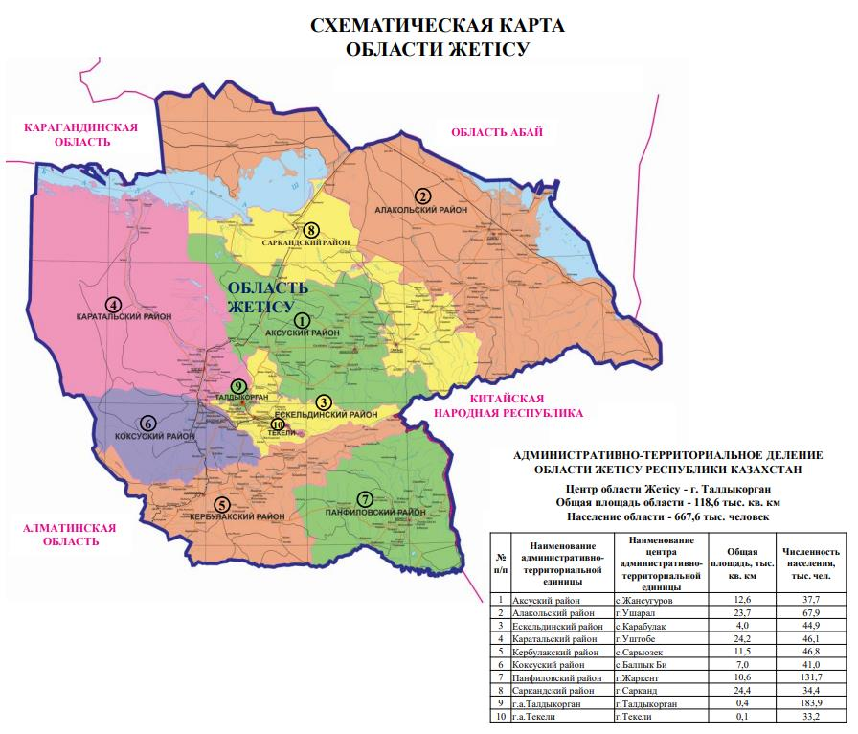

      Сурет салу3- Жетісу облысының әкімшілік-аумақтық бөлінісі

      Әкімшілік-аумақтық құрылымына 15 ауылдық округ кіреді, оның құрамына 63 елді мекен кіреді. Ауданның әкімшілік-аумақтық құрылымы төмендегі кестеде көрсетілген (кесте 2).

      Қазақстан Республикасы Статистика Бюросының мәліметі бойынша аудан халқының саны 2024 жылдың 1 қаңтарына 43724 адамды құрайды. немесе облыс халқының 6,3% құрады. Ауданда тек ауыл тұрғындары тұрады.

      Аудан аумағы 11,5 мың км2, бұл облыс аумағының 9,7% құрайды. Халық тығыздығы – 3,8 адам. км2, бұл орташа аймақтық көрсеткіш. Халықтың тығыздығы бойынша аудан облыста 6-орында (10-нан) орын алады.

      Кесте2- Кербұлақ ауданының әкімшілік-аумақтық объектілері

|  |  |  |
| --- | --- | --- |
| Жоқ. | Ауылдық (қалалық) округ | Елді мекен |
| 1 | Сарыөзек ауылдық округі | Сарыөзек |
| Өнер. Дос |
| Өнер. Қойқырыққан |
| Өнер. Майтөбе |
| 2 | Алтынемел ауылдық округі | Алтынемел |
| Байғазы |
| Қарлығаш |
| Қызылмектеп |
| Дәмдібас |
| 3 | Басшы ауылдық округі | Басши |
| Ақтөбе |
| Нұрым |
| 4 | Жайнақ батыр ауылдық округі | Жайнақ батыр |
| Ақбастау |
| Доланалдар |
| Жаңалық |
| Қарымсақ |
| 5 | Жоламан ауылдық округі | Жоламан |
| Өнер. Алтындала |
| Өнер. Архарли |
| Өнер. Дала |
| Өнер. Жоламан |
| Өнер. Сейли |
| Сәмен |
| 6 | Көксу ауылдық округі | Кокс |
| Беріктас |
| Көктал |
| Қосағаш |
| 7 | Қарашокин ауылдық округі | Қарашоки |
| Архарли |
| 8 | Қаспан ауылдық округі | Қаспан |
| Қайнарлы |
| Көксай |
| Сайлыкөл |
| Шаған |
| 9 | Қоғалы ауылдық округі | Қоғалы |
| Коноваловка |
| Күреңбел |
| Тастыөзек |
| Шаған |
| 10 | Қызылжар ауылдық округі | Қызылжар |
| Ақсұңқар жол учаскесі |
| Желдіқара |
| Шилісу |
| 10 | Сарыбастау ауылдық округі | Сарыбастау |
| Архарли |
| Балғалы |
| Малайсары |
| Өнер. Малайсары |
| Өнер. Тара |
| 12 | Сарыбұлақ ауылдық округі | Қараағаш |
| Қазан |
| Сарыбұлақ |
| Шилісу |
| 13 | Талдыбұлақ ауылдық округі | Талдыбұлақ |
| Бостан |
| Терісаққан |
| 14 | Шанханай ауылдық округі | Шанхана |
| Қоянкөз |
| Майтөбе |
| 15 | Шұбар ауылдық округі | Шұбар |
| Аралтөбе |
| Онжас |

      Географиялық орны және табиғи-климаттық жағдайлары

      Кербұлақ ауданы оңтүстігінде және батысында Алматы облысымен, шығысында Панфилов ауданымен және Қытай Халық Республикасымен, солтүстігінде Ескелді және Көксу аудандарымен шектеседі.

      Климаты континенттік. Қаңтардың орташа температурасы −10–15°С, шілдеде 22–24°С. Жауын-шашынның жылдық мөлшері батыс бөлігінде 150-200 мм, солтүстік-шығыста 650-800 мм. Топырағы тау қара топырақты, тау каштанды, құмды.

      Ауыл шаруашылығы өндірісінің негізгі бағыты егін шаруашылығы, етті-сүтті мал шаруашылығы мен қой шаруашылығы дамыған.

      Аудан аумағында 42,6 мың га жерді алып жатқан Алтынемел мемлекеттік ұлттық паркі, 21 мың га аумақты құрайтын жоғарғы Көксу мемлекеттік табиғи қорығы бар, онда марал мен тау ешкілері мекендейді.

      Аймақ басымдықтарында қалдықтарды басқару

      SDGs

      Қазақстан қабылдаған БҰҰ Тұрақты даму мақсаттарының (ТДМ) ішінде қалдықтардың қоршаған ортаға және планета тұрғындарының денсаулығына кері әсерін азайтуға байланысты бірқатар мақсаттар мен міндеттер бар. Төмендегі кестеде (3-кесте) осындай мақсаттар мен соған сәйкес міндеттер белгіленеді.

      SDG ауқымы бойынша жаһандық құжат бола отырып, жекелеген мемлекеттердің ерекшеліктерін, қажетті инфрақұрылымның ағымдағы жағдайын және т.б. есепке алмастан жалпы шеңберді анықтайды.

      Қазақстан ТМД-ны қабылдады және тиісті мақсаттар мен міндеттерді ескере отырып, даму жоспарларын құруда.

      Кесте3– Қалдықтарды азайту мәселелеріне қатысты SDG.

|  |  |
| --- | --- |
| SDGs | Тапсырма |
| 11.6 2030 жылға қарай жан басына шаққанда қалалардың қоршаған ортаға теріс әсерін азайту, оның ішінде ауаның сапасына, қалалық және басқа да қалдықтарды басқаруға назар аудару арқылы. | 11.6.1 Тұрақты түрде жиналатын және тиісті түрде жойылатын қатты тұрмыстық қалдықтардың жалпы коммуналдық қалдықтардағы үлесі. |
| 12.3 2030 жылға қарай бөлшек және тұтынушылық деңгейде жан басына шаққандағы жаһандық азық-түлік қалдықтарын екі есе қысқарту және егін жинаудан кейінгі ысыраптарды қоса алғанда, құн тізбегіндегі азық-түлік шығындарын азайту. | 12.3.1 Азық-түлік шығынының жаһандық индексі |
| 12.5 2030 жылға қарай қалдықтардың пайда болуына жол бермеу, азайту, қайта өңдеу және қайта пайдалану шаралары арқылы олардың көлемін айтарлықтай азайту | 12.5.1 Ұлттық қайта өңдеу нормасы, қайта өңделген материалдардың массасы |
| 12.6 Компанияларды, әсіресе ірі және трансұлттық компанияларды тұрақты өндірістік тәжірибелерді қабылдауға және өз есептерінде тұрақтылық туралы есеп беруге ынталандыру | 12.6.1 Тұрақты даму туралы есептерді жариялайтын компаниялардың саны |
| 12.7 Ұлттық стратегиялар мен басымдықтарға сәйкес мемлекеттік сатып алудың жасыл тәжірибесін ілгерілету | 12.7.1 Мемлекеттік сатып алуларды жасылдандыру стратегиялары мен іс-қимыл жоспарларын іске асыратын елдер саны |

      Елді одан әрі дамытудың негізгі "тенденциясын" айқындайтын Қазақстан Республикасының "жасыл экономикаға" көшу тұжырымдамасы (Қазақстан Республикасы Президентінің 2013 жылғы 30 мамырдағы № 577 Жарлығымен бекітілген) экология және ресурстарды тұтыну саласында елде өндірістік және коммуналдық қалдықтарды қамтитын қалдықтарды басқарудың кешенді жүйесін қайта құру қажет екенін көрсетеді.

      Тұжырымдамада сәйкес жүйені құру үшін келесі тәсілдерге сүйену керектігі айтылған:

      қызметтердің толық кешенін көрсете отырып және ландшафттарды кешенді қорғау арқылы қалдықтарды орналастырудың келісілген жүйесін құру;

      қайта өңдеу мен кәдеге жаратуды, сондай-ақ пайдалы заттар мен материалдарды өндіруді, қалдықтарды кәдеге жарату арқылы отын алуды кеңінен қолдануға көшумен полигондардың санын азайту;

      қосылған құн тізбегінің ішінде де, одан тысқары да өнімдерді қайта өңдеумен айналмалы экономиканы дамыту;

      экологиялық жағдайды жақсарту және қоршаған ортаға техногендік әсерді азайту.

      Сондай-ақ құжатта қалдықтарды басқару саласындағы көрсеткіштерді қамтитын "жасыл экономиканың" ұзақ мерзімді стратегиялық мақсаттары мен нысаналы индикаторлары (4-кесте).

      Кесте4- Қазақстан Республикасы үшін қалдықтарды басқару саласындағы "жасыл экономиканың" мақсаттары мен нысаналы индикаторлары

|  |  |  |  |
| --- | --- | --- | --- |
| сектор | Мақсаттың сипаттамасы | 2030 | 2050 |
| Қайта өңдеу | Тұрғындарды қатты тұрмыстық қалдықтарды шығарумен қамту | 100% |  |
| Санитарлық қалдықтарды сақтау | 95% |  |
| Қайта өңделген қалдықтардың үлесі | 40% | 50% |

      ТҚҚ проблемаларын шешу жөніндегі Тұжырымдаманың қорытынды ұсыныстары жергілікті бағдарламалар мен жобаларды әзірлеу кезінде ескерілуі тиіс келесі іс-шараларды қамтиды:

      1)барлық ірі қатты тұрмыстық қалдықтар үйінділеріне мұқият аудит жүргізу және оларды рекультивациялау шараларын анықтау;

      2)мынадай аспектілерді қамтитын ТҚҚ өңдеу және кәдеге жарату жөніндегі мемлекеттік бағдарламаны әзірлеу:

      2050 жылға қарай қатты тұрмыстық қалдықтарды қайта өңдеудің нысаналы деңгейін 50%-ға дейін және экологиялық және санитарлық талаптарға сәйкес келетін полигондарда қатты тұрмыстық қалдықтардың қалдық көлемін сақтау, олардың үлесі 2050 жылға қарай 100%-ға дейін артуы тиіс, бұл 2050 жылға қарай елдегі барлық полигондар ең заманауи экологиялық және санитарлық талаптарға сай болуы керек;

      тұтынушылардан тұрмыстық қалдықтарды бөлек жинауды енгізу;

      өңделген материалдардан алынатын пайданы ескере отырып, белгілі бір табыстылық нормасымен осы саладағы операциялық шығындар мен инвестицияларды жабуға кепілдік беретін тарифті есептеу әдістемесін айқындау;

      орау, электрондық және электр жабдықтары, көлік құралдары, аккумуляторлар, жиһаз және басқа да тауарлар қалдықтарын пайдаланудан кейін жинау және қайта өңдеуге жұмсалған шығындардың бір бөлігін жабу мақсатында өндірушінің кеңейтілген жауапкершілігі қағидатын енгізу;

      саланы дамыту үшін бюджет қаражаты есебінен ірі қалаларда және муниципалдық деңгейде шағын елді мекендерде инвестицияларды, оның ішінде мемлекеттік-жекешелік әріптестік арқылы тарту механизмін әзірлеу;

      аумақты кең қамтумен конкурстық негізде тұрмыстық қалдықтарды өңдеуге шарттар жасасу;

      қатты тұрмыстық қалдықтарды жинау және орналастыру тарифтерін белгілеу кезінде халықтың әлеуметтік осал топтарын мемлекеттік қолдау шараларын айқындау;

      анаэробтар, компосттау немесе биогаз сияқты жаңа технологияларды пайдалана отырып, қатты қалдықтарды өңдеу және сақтау стандарттарын жаңарту;

      2015 жылға дейін қатты тұрмыстық қалдықтарды жинауды, тасымалдауды, өңдеуді, орналастыруды және сақтауды бақылаудың нормативтік құқықтық базасын құру;

      қатты тұрмыстық қалдықтарды басқару саласындағы нысаналы индикаторларға қол жеткізуді бақылау үшін статистикалық ақпаратты жинауды, өңдеуді және қамтамасыз етуді жетілдіру.

      Жетісу өңірінің 2021-2025 жылдарға арналған даму жоспары

      Құжат Жетісу аудандық мәслихатының 2022 жылғы 23 қарашадағы No 12-35 шешімімен бекітілді және өзгерту енгізілді - Жетісу аудандық мәслихатының 2023 жылғы 15 желтоқсандағы No 11-65 шешімімен.

      Жоспар іс-шаралар мен мақсатты индикаторларды қамтиды. Іс-шаралардың бір бөлігі облыстағы коммуналдық қалдықтармен жұмыс істеу жағдайларын жақсарту мәселелеріне қатысты және "2-мақсат: су объектілері мен балық ресурстарының экологиялық жағдайын жақсарту және экожүйелерін сақтау" "Облыс – өмір сүруге ыңғайлы және қауіпсіз".

      Кесте5– Жетісу өңірін дамытудың 2021-2025 жылдарға арналған жоспарының 2-мақсаты

      2-мақсат. Су объектілері мен балық ресурстарының экологиялық жағдайын жақсарту және экожүйелерін сақтау

|  |  |  |  |  |  |  |  |  |  |  |  |
| --- | --- | --- | --- | --- | --- | --- | --- | --- | --- | --- | --- |
| Жоқ. | Мақсатты индикаторлар | Бірлік өзгерту | Ақпарат көзі | Есепті жыл | Ағымдағы жылға жоспар (нақты). | Жоспарланған көрсеткіштер | | | | | Жауапты орындаушылар |
| 2019 | 2020 | 2021 | 2022 | 2023 | 2024 | 2025 |
| 1 | 2 | 3 | 4 | 5 | 6 | 7 | 8 | 9 | 10 | он бір | 12 |
|  | Макрокөрсеткіштер |  |  |  |  |  |  |  |  |  |  |
| 76. | Қайта өңдеу және кәдеге жарату үлесі |  |  |  |  |  |  |  |  |  |  |
|  | Қатты қалдықтар (білім беру көлеміне қарай) | % | Әкімшілік деректер  ҚР МЕГПР УЕЖХ, УШ, УЗ |  |  |  | 17.8 | 19.7 | 21.8 | 24.0 | УЕЖХХ, аудан және қала әкімдіктері Облыс әкімінің орынбасары – Қанағатов А.С. |

      Даму жоспарына жету жолдары:

      1)дәстүрлі және жаңа бұқаралық ақпарат құралдарында жариялау, жергілікті деңгейде іс-шаралар мен акцияларды өткізу арқылы экологиялық ағарту және ақпараттандырудың медиа-жоспарын жүзеге асыру;

      экологиялық құндылықтарды нығайту мақсатында "Birge-taza Qazaqstan" экологиялық акциясын жүйелі негізде өткізу;

      өңірде қалдықтарды басқарудың облыстық жүйесінің 6 нысанының құрылысы (2024 ж. – 1, 2025 ж. – 5):

      Ақсу, Алакөл, Сарқан, Көксу аудандарында 4 заманауи қатты тұрмыстық қалдықтар полигоны;

      -Кербұлақ ауданында 1 сұрыптау желісі;

      -Текелі қаласында 1 қалдықтарды тасымалдау желісі.

      2)барлық ауылдарда қалдықтарды бөлек жинауға арналған контейнерлер орнату:

      2023 – 500 дана,

      2024 – 500 дана,

      2025 – 1000 дана.

      3)182 сақтау орнының 44-ін қысқарту және оларды экологиялық талаптар мен санитарлық ережелерге сәйкес келтіру (2025 ж. – 44);

      4)барлық рұқсат етілмеген полигондарды жою (2023 жылға қарай 150 полигон):

      Ақсуком – 4,

      Кербұлақский – 3,

      Текелі – 6,

      Қаратал – 34,

      Талдықорған – 41,

      Ескелді – 25,

      Коксускомб – 37.

      Жетісу өңірінің 2023-2025 жылдарға арналған табиғатты қорғау іс-шаралар жоспары.

      Экологиялық іс-шаралар жоспарының жобасы коммуналдық қалдықтарды басқаруға немесе инфрақұрылымды дамытуға қатысты келесі іс-шараларды қамтиды:

      Кесте6- Қоршаған ортаны қорғау бойынша іс-шаралар жоспары

|  |  |
| --- | --- |
| Оқиға атауы | Жоспарланған аяқталу күні |
| "Талдықорған қаласында заманауи қатты тұрмыстық қалдықтар полигонының құрылысы" жобалық құжаттамасын әзірлеу. | 2023 |
| "Текелі қаласындағы жабық қатты тұрмыстық қалдықтар полигонын рекультивациялау" жобалық құжаттамасын әзірлеу. | 2023 |
| Текелі қаласында қалдықтарды бөлек жинауға арналған контейнерлер орнату | 2023 |
| Ескелді ауданында қалдықтарды бөлек жинауға арналған контейнерлер орнату | 2024 |
| Көксу ауданында қалдықтарды бөлек жинауға арналған контейнерлер орнату | 2025 |
| Барлық рұқсат етілмеген үйінділерді жою | 2023-2025 жж |
| 182 сақтау орнының 110-ын қысқарту және оларды экологиялық талаптар мен санитарлық ережелерге сәйкестендіру | 2024-2025 жж |

      Жетісу өңірі бойынша қоршаған орта сапасының нысаналы көрсеткіштері

      Қоршаған орта сапасының нысаналы көрсеткіштері деп қоршаған ортаның жекелеген құрамдас бөліктері жай-күйінің сандық және сапалық сипаттамаларының және қоршаған ортаны қорғау және қалдықтарды тиімді басқару жөніндегі іс-шаралардың орындалу деңгейін сипаттайтын басқа да көрсеткіштердің жиынтығы түсініледі, олар белгілі бір кезең ішінде қол жеткізуге тиіс. уақыты (ҚР Экологиялық кодексінің 37-бабы).

      Көрсеткіштер қоршаған орта сапасының нысаналы индикаторлары белгіленетін көрсеткіштердің ең төменгі тізбесін қоса алғанда, қоршаған орта сапасының нысаналы индикаторларын әзірлеу қағидаларының (Экология, геология және табиғи ресурстар министрінің міндетін атқарушының бұйрығымен бекітілген) негізінде әзірленеді. Қазақстан Республикасының 2021 жылғы 19 шілдедегі № 257) .

      Кербұлақ ауданының аумағына Бағдарламаны дайындау барысында қоршаған орта сапасының нысаналы көрсеткіштері әзірленбеген және бекітілмеген.

      Жетісу ауданы бюджетінен қаржыландырылатын 2023-2025 жылдарға арналған қоршаған ортаны қорғау іс-шаралар жоспарында Жетісу өңірінің 2023 жылға арналған қоршаған орта сапасының нысаналы көрсеткіштерін әзірлеу көзделген.

      2021 жылғы түзетулермен нысаналы индикаторларды әзірлеу қағидалары индикаторлардың ең төменгі тізбесін айқындайды:

      1)қоршаған ауаның сапасы;

      2)жер үсті және жер асты суларының сапасы;

      3)жердің және топырақтың сапасы;

      4)әрбір жеке аймақтың климаты мен топырақ жағдайын ескере отырып, ормандар мен жасыл желектердің жалпы алаңдары;

      5)жердің тозуын және шөлейттенуін азайту;

      6)ластаушы заттардың түрлері бойынша жалпы шығарындылар;

      7)ластаушы заттардың түрлері бойынша және әрбір жеке су объектісі мен бассейні бойынша төгінділердің жалпы көлемі;

      8)коммуналдық қалдықтардың түрлері бойынша – оларды бөлек жинау, қайта пайдалануға дайындау, қайта өңдеу, кәдеге жарату және кәдеге жарату (жою және (немесе) көму) үлесі;

      9)парниктік газдар шығарындыларының жиынтық қысқаруы.

      Заңнамалық база

      Нормативтік сілтемелер

      Бағдарламаны әзірлеу Қазақстан Республикасының қолданыстағы заңнамасының негізінде жүзеге асырылды:

      1)"Қазақстан Республикасының Экологиялық кодексі" Қазақстан Республикасының 2021 жылғы 2 қаңтардағы № 400-VI Кодексі (27-тарау);

      2)Қазақстан Республикасы Президентінің Қазақстан халқына Жолдауы "Қазақстан-2050" Стратегиясы;

      3)"Қазақстан Республикасының "жасыл экономикаға" көшу тұжырымдамасы туралы" Қазақстан Республикасы Президентінің 2013 жылғы 30 мамырдағы № 577 Жарлығы ;

      4)"Қазақстан Республикасының кейбір заңнамалық актілеріне Қазақстан Республикасының "жасыл экономикаға" көшу мәселелері бойынша өзгерістер мен толықтырулар енгізу туралы" 2016 жылғы 28 сәуірдегі No 506-V Қазақстан Республикасының Заңы ;

      5)Қазақстан Республикасы Үкіметінің 2012 жылғы 27 қаңтардағы кеңейтілген отырысының хаттамасы;

      6)Әрекет ету тәртібі "Коммуналдық қалдықтармен жұмыс істеу қағидаларын бекіту туралы" Қазақстан Республикасы Экология, геология және табиғи ресурстар министрінің 2021 жылғы 28 желтоқсандағы No 508 (19.11.2023 ж. редакциясы);

      7)05.05.2014 Жаңартылған 3 Мемлекеттік инвестициялық жобаның инвестициялық ұсынысын әзірлеу немесе түзету, қажетті сараптамалар жүргізу, сондай-ақ жоспарлау қағидаларын бекіту туралы Қазақстан Республикасы Ұлттық экономика министрінің 2014 жылғы 5 желтоқсандағы No 129 бұйрығы. бюджеттік инвестициялардың іске асырылуын қарау, іріктеу, мониторингілеу және бағалау және бюджеттік кредиттеудің орындылығын айқындау (2022 жылғы 13 сәуірдегі өзгерістер мен толықтырулармен);

      8)Әрекет ету тәртібі "Тұтыну қалдықтарын қайталама шикізатқа жатқызу өлшемшарттарын бекіту туралы" Қазақстан Республикасы Энергетика министрінің 2016 жылғы 19 шілдедегі No 332;

      9)"Жергілікті атқарушы органдарға коммуналдық қалдықтармен жұмыс істеу бағдарламасын әзірлеу бойынша әдістемелік ұсынымдарды бекіту туралы" Қазақстан Республикасы Экология және табиғи ресурстар министрінің 2023 жылғы 18 мамырдағы No 154-ө бұйрығы;

      10)Әрекет ету тәртібі "Қалдықтар жіктеуішін бекіту туралы" Қазақстан Республикасы Экология, геология және табиғи ресурстар министрінің 2021 жылғы 6 тамыздағы No 314;

      11)"Жинауға, пайдалануға, қолдануға, залалсыздандыруға, тасымалдауға, сақтауға және сақтауға қойылатын санитариялық-эпидемиологиялық талаптар" санитариялық қағидаларын бекіту туралы Қазақстан Республикасы Денсаулық сақтау министрінің 2020 жылғы бұйрығы. өндіріс және тұтыну қалдықтарын кәдеге жарату";

      12)"Биологиялық қалдықтарды кәдеге жарату және жою қағидаларын бекіту туралы" Қазақстан Республикасы Ауыл шаруашылығы министрінің 2015 жылғы 6 сәуірдегі No 16-07/307 бұйрығы;

      13)Әрекет ету тәртібі "Қоршаған ортаға және адам денсаулығына әсер ету объектілері болып табылатын объектілердің санитариялық-қорғау аймақтарына қойылатын санитариялық-эпидемиологиялық талаптар" санитариялық қағидаларын бекіту туралы" Қазақстан Республикасы Денсаулық сақтау министрінің 2022 жылғы 11 қаңтардағы No ҚР ДСМ-2;

      14)№ 3.01.016.97 ҚТҚ полигондарын салу және күтіп ұстаудың санитарлық ережелері (1997 жылғы 29 сәуірде Қазақстан Республикасының Бас мемлекеттік санитарлық дәрігерімен бекітілген);

      15)ҚР ҚН 1.04-15-2013 "Қатты тұрмыстық қалдықтарға арналған полигондар";

      16)ҚР СТ 3780-2022 "Қалдықтар. Коммуналдық қалдықтарды бөлек жинауды ұйымдастыру үшін контейнерлерді орналастыру алаңдарына қойылатын жалпы талаптар";

      17)"Жетісу облысының қалалары мен кенттерінің аумақтарын абаттандыру қағидаларын бекіту туралы" Жетісу облысы мәслихатының 2022 жылғы 14 желтоқсандағы No 13-42 шешімі;

      18)Қалдықтарды басқару саласындағы Қазақстан Республикасының өзге де қолданыстағы нормативтік құқықтық актілері.

      Қалдықтардың классификациясы

      Қазақстан Республикасының Экологиялық кодексінің 338-бабына сәйкес қалдықтар қауіпті және қауіпті емес болып бөлінеді. Қалдықтардың түрлері қалдықтар классификаторы негізінде айқындалады (Қазақстан Республикасы Экология, геология және табиғи ресурстар министрінің міндетін атқарушының 2021 жылғы 6 тамыздағы No 314 бұйрығымен бекітілген). Қалдықтардың классификаторындағы қалдықтардың жекелеген түрлері олардың құрамындағы қауіпті заттардың концентрация деңгейіне немесе қалдықтардың әсер ету дәрежесіне байланысты әртүрлі кодтар ("айна" қалдықтар) тағайындау арқылы бір мезгілде қауіпті және қауіпті емес деп анықталуы мүмкін. қалдықтар түрінің адамдардың өміріне және (немесе) денсаулығына және қоршаған ортаға қауіпті сипаттамалары.

      Бағдарламамен қамтылған қалдықтар

      Қазақстан Республикасының Экологиялық кодексіне сәйкес "коммуналдық қалдықтар" ұғымына келесі тұтыну қалдықтары жатады:

      1)аралас қалдықтар және бөлек жиналған тұрмыстық қалдықтар, оның ішінде қағаз және картон, шыны, металдар, пластмассалар, органикалық қалдықтар, ағаш, тоқыма бұйымдары, қаптамалар, электр және электрондық жабдықтардың, батареялар мен аккумуляторлардың қалдықтары;

      2)аралас қалдықтар және басқа көздерден бөлек жиналған қалдықтар, егер мұндай қалдықтар табиғаты мен құрамы бойынша тұрмыстық қалдықтарға ұқсас болса.

      3)Коммуналдық қалдықтардың қауіпті құрамдас бөліктері (электрондық және электр жабдықтары, құрамында сынап бар қалдықтар, аккумуляторлар, аккумуляторлар және басқа да қауіпті компоненттер) бөлек жиналып, қайта қалпына келтіру үшін мамандандырылған кәсіпорындарға берілуі керек.

      Коммуналдық қалдықтарға жатпайдыөндірістік, ауыл шаруашылығы, орман шаруашылығы, балық аулау, септиктер мен кәріз желілерінің қалдықтары, сондай-ақ ағынды суларды тазарту қондырғыларының қалдықтары, соның ішінде ағынды сулардың шламы, пайдалану мерзімі біткен көліктер немесе құрылыс қалдықтары.

      Тұтыну қалдықтары кіредіадам қызметінің нәтижесінде пайда болған қалдықтар, тұтынушылық қасиеттерін толық немесе ішінара жоғалтқан өнімдер және (немесе) өнімдер, олардың орамдары мен басқа да заттары немесе олардың физикалық күйіне қарамастан жарамдылық немесе пайдалану мерзімі өткен қалдықтар, - сондай-ақ иесі физикалық тұрғыдан тәуелсіз кәдеге жаратылады немесе тұтыну қалдықтары ретінде жіктелуі құжатталған.

      Қарастырылып отырған қалдықтар әртүрлі қауіптілік сыныптарына жатқызылуы мүмкін, өйткені қауіпті қалдықтардың құрамдастары қоршаған ортаға және адам денсаулығына қауіпті қасиеттері бар компоненттерді қамтуы мүмкін.

      Полигондар, полигондар

      Бағдарлама шеңберінде қалдықтарды орналастыру полигоны (бұдан әрі – полигон) деп экологиялық, құрылыс және санитарлық-эпидемиологиялық талаптарға (Экологиялық кодекс) сәйкес қалдықтарды шығару мақсатынсыз тұрақты орналастыруға арналған арнайы жабдықталған орын түсініледі. Қазақстан Республикасының 348-бабы).

      Тұрмыстық қатты қалдықтарға арналған полигондар– қатты тұрмыстық қалдықтарды оқшаулауға және залалсыздандыруға арналған арнайы құрылымдар (Қазақстан Республикасы Денсаулық сақтау министрінің міндетін атқарушының 2020 жылғы 25 желтоқсандағы № 331/2020 бұйрығы. өндіріс және тұтыну қалдықтарын жинау, пайдалану, қолдану, залалсыздандыру, тасымалдау, сақтау және кәдеге жарату").

      № 3.01.016.97 ҚТҚ полигондарын салу және күтіп ұстаудың санитарлық ережелеріне сәйкес (Қазақстан Республикасының Бас мемлекеттік санитарлық дәрігерімен 1997 жылғы 29 сәуірде бекітілген) полигондар әдеттегі жетілдірілгенмен салыстырғанда техникалық жағынан заманауи. полигондар.

      Қазақстан Республикасының Экологиялық кодексінің 350-бабына сәйкес, қалдықтарды орналастыру полигонының жобасында полигон жабылғаннан кейін оны жабу, жерді рекультивациялау, қоршаған ортаға әсер ету мониторингі және ластануды бақылау үшін жою қорын құру көзделуі тиіс. Жою қоры жоқ қалдықтар полигонын пайдалануға тыйым салынады.

      Коммуналдық қалдықтармен жұмыс істеуді ұйымдастырудағы жергілікті атқарушы органдардың рөлі

      Қалдықтарды басқаруға қатысты заңнамалық талаптар әдетте қалдықтарды жинау, тасымалдау, өңдеу/көшіру және кәдеге жарату процестеріне тікелей қатысатын мамандандырылған ұйымдарға бағытталған. Оларға қойылатын талаптар әртүрлі деңгейдегі құжаттарда ұсынылған және жалпы мәселелерді де, жоғары мамандандырылған мәселелерді де қамтиды.

      Сондай-ақ қалдықтарды өңдеу объектілеріне (контейнерлер, көліктер, полигондар, жабдықтар және т.б.) және қызмет көрсету жүйесіне (тарифтер, нормативтер) қойылатын талаптар бар.

      Дегенмен, жергілікті басқару процестерінің негізгі ұйымдастырушысы рөлін жергілікті атқарушы органдар атқарады. Қазақстан Республикасының Экологиялық кодексіне сәйкес, коммуналдық қалдықтармен жұмыс істеуді ұйымдастыру мәселелері бойынша жергілікті атқарушы органдар:

      Облыстардың, республикалық маңызы бар қалалардың, астананың жергiлiктi атқарушы органдары қоршаған орта сапасының бекiтiлген нысаналы көрсеткiштерiн ескере отырып, Қазақстан Республикасының заңнамасына сәйкес жергiлiктi деңгейде мемлекеттiк экологиялық саясаттың iске асырылуы үшiн жауап бередi (1-бап). 28).

      Жергiлiктi атқарушы органдар қалдықтардың түзiлуiнiң көлемiн қысқартуды, түзiлетiн қалдықтарды қалпына келтiру үлесiн ұлғайтуды, олардың қауiптiлiгiнiң деңгейiн төмендетудi ынталандыру жөнiндегi шараларды, кәсiпкерлiк субъектiлерiнiң шаруашылық қызметiн, қалдықтардың көлемiн қысқартуға бағытталған технологияларды енгiзудi айқындайды және жүзеге асырады. қалдықтардың түзілуін, өндіріс процесінде (жұмыстарды орындау, қызметтерді көрсету) пайда болған қалдықтарды қалпына келтіру жоспарын құру, осындай қалдықтарды жинау және дайындау, тиісті кәсіпорындар мен цехтарды салу, сондай-ақ қалдықтарды қайта өңдеуге арналған жабдықтар шығаруды ұйымдастыру, қалдықтардың түзiлуiнiң көлемiн қысқарту және түзiлетiн қалдықтарды қалпына келтiру үлесiн ұлғайту жөнiндегi iс-шараларды қаржыландыру (341-бап).

      Жергілікті атқарушы органдар биологиялық ыдырайтын қалдықтарды орналастыруды азайтуды ынталандыру жөніндегі іс-шараларды, оның ішінде оларды қайта өңдеу, оның ішінде компосттау және қайта өңдеу жолымен, оның ішінде биогаз және (немесе) энергия өндіру бойынша шараларды ұйымдастырады (351-бап).

      Аудандардың, аудандық және облыстық маңызы бар қалалардың, республикалық маңызы бар қалалардың, астананың жергілікті атқарушы органдары (сондай-ақ ауылдардың, кенттердің, ауылдық округтердің жергілікті атқарушы органдары) коммуналдық қалдықтармен жұмыс істеу саласындағы мемлекеттік саясатты іске асырады... (бап) 365).

      Коммуналдық қалдықтарды басқарудың ағымдағы жағдайын талдау

      Жалпы ақпарат

      Бұл бөлімде қатты тұрмыстық қалдықтарды жинаудың орталықтандырылған жүйесі және қалдықтарды одан әрі басқару үшін қажетті инфрақұрылым бағаланады.

      Ақпаратты жинау мақсатында Кербұлақ ауданына мәліметтерді ұсыну нысандары бар сұраныстар жіберілді. Алынған деректермен қатар ашық ақпарат көздерінен (статистика, облыстың аудан және қала әкімдіктерінің ресми сайттары) материалдар талданды.

      Қазақстан Республикасы Экологиялық кодексінің 367-бабына сәйкес қатты тұрмыстық қалдықтарды жинаудың орталықтандырылған жүйесі (бұдан әрі – орталықтандырылған жүйе) – бұл жеке және заңды тұлғаларды қамтамасыз ету шеңберінде жергілікті атқарушы органдар ұйымдастыратын жүйе. меншік нысанына және қызмет түріне қарамастан, тұрғын үйлерде немесе жекелеген ғимараттарда (құрылыстарда) және меншік құқығы жоқ контейнерлік алаңдар мен контейнерлерде тұратын (орналасқан) және (немесе) өз қызметін жүзеге асыратын, сондай-ақ контейнерлер меншік құқығындағы жалпы пайдаланымдағы жерлерде орналасқан учаскелер мен контейнерлер, қатты тұрмыстық қалдықтарды жинау және тасымалдау бойынша қызметтер. Контейнер алаңдары – қатты тұрмыстық қалдықтарды тасымалдайтын мамандандырылған көліктерге кіреберіс жолдары бар, қатты тұрмыстық қалдықтарды жинауға арналған контейнерлер орналастырылған, қалдықтарды жинақтауға арналған арнайы алаңдар.

      Облыстағы коммуналдық қалдықтарды басқарудың ағымдағы жағдайын бағалау

      Кербұлақ ауданындағы коммуналдық қалдықтарды басқару жүйесін бағалау негізінен қалдықтарды басқару саласындағы мемлекеттік экологиялық саясаттың қағидаттарын қолдануға негізделген:

      1)иерархия;

      2)көзге жақындығы;

      3)қалдықтарды өндірушінің жауапкершілігі;

      4)өндірушілердің (импорттаушылардың) кеңейтілген міндеттемелері.

      Қалдықтарды басқару жүйесі ел тұрғындарының мүдделері мен экономикалық тиімділік басымдылығына қарай құрылуы керек.

      Қазақстанда қалдықтарды басқару шараларының басымдықтары иерархия болып табылады (4-сурет), Қазақстан Республикасы Экологиялық кодексінің 329-бабында көрсетілген және қоршаған ортаны қорғау мен орнықты даму мүддесінде олардың артықшылығының кему реті бойынша реттелген. Иерархия ресурстарды ұтымды басқару, шығарындыларды азайту, айналмалы экономика принциптерін қолдану мүмкіндігі тұрғысынан шаралардың экологиялық тазалығын анықтайды.

      Қайнар көзге жақындық қалдықтарды өңдеу, кәдеге жарату немесе жою сияқты қалдықтарды одан әрі басқару үшін орынды таңдаудағы басымдылықты анықтайды. Басқа шарттар тең деп есептесек (өндірістік құрал-жабдық, персонал біліктілігі, баға саясаты және т.б.), мұнда тасымалдау кезінде тәуекелді азайту қажеттілігі маңызды рөл атқарады.

      Ағымдағы жүйені бағалау кезінде сұрыпталған, өңделген/кәдеге жаратылатын немесе одан әрі пайдалану үшін сатылатын ҚҚҚ құрамдас бөліктерінің түрлері мен көлемін қамту кеңдігі де маңызды.

      Сурет салу4- қалдықтарды басқару шараларының иерархиясы

      ҚҚҚ өңдеу/ кәдеге жарату инфрақұрылымы

      Кербұлақ ауданы әкімдігінің мәліметінше, ауданда қайталама материалдық ресурстарды қабылдау және оларды өңдеумен айналысатын ұйымдар жоқ.

      Құрамында сынап бар материалдар

      Ашық дереккөздерден алынған мәліметтерге сәйкес, Кербұлақ ауданында құрамында сынап бар құрылғылар мен жабдықтарды жинау пункттері мен кәдеге жарату пункттері жоқ.

      Электр және электронды жабдықтардың қалдықтары

      Ашық дереккөз деректеріне сүйенсек, Кербұлақ өңірінде электр және электронды жабдықтардың (ЭЭҚ) қалдықтарын қайта өңдеуге қабылдайтын ұйымдар жоқ.

      Медициналық қалдықтар

      Құрамы бойынша коммуналдық қалдықтардан айырмашылығы жоқ және қауіпті қасиеттері жоқ "А" сыныбының медициналық қалдықтары да Бағдарлама шеңберінде қарастырылады.

      Әкімдік сайтындағы ақпаратқа сәйкес, облыста 47 денсаулық сақтау мекемесі бар. Мекемелерде 62 дәрігер мен 375 медбике жұмыс істейді.

      2020-2023 жылдар аралығында аудан бойынша медициналық мекемелерден медициналық қалдықтарды тасымалдау бойынша мәліметтер төменде келтірілген (7-кесте).

      Кесте7- Кербұлақ ауданының медициналық мекемелерінің "А" класты медициналық қалдықтарды кәдеге жарату деректері (2020-2023 ж.ж.)

|  |  |  |
| --- | --- | --- |
| Жыл | Көлемі, тонна | Медициналық қалдықтарды кәдеге жарататын ұйымның атауы (БСН) |
| "Кербұлақ аудандық орталық ауруханасы" сақтау қоймасындағы МКҚК | | |
| 2023 | 4530 | "ASA Group Class" ЖШС (БСН 010240000761) |
| 2022 | - | - |
| 2021 | 5 660 | "ASA Group Class" ЖШС |
| 2020 | 5,567 |

      Дереккөз – Жетісу облыстық денсаулық сақтау басқармасы

      Қалдықтарды өңдеу/ кәдеге жарату инфрақұрылымын дамыту

      Бұдан әрі сату үшін өнім немесе шикізат алу үшін қалдықтарды қайта өңдеу инфрақұрылымын дамытуда шектеулер болуы мүмкін екендігіне назар аудару қажет.

      Қалдықтарды сақтау мерзімдеріне байланысты инфрақұрылымды дамытуға шектеулер бар. Мысалы, тамақ қалдықтары қысқа мерзімде өңдеу немесе кәдеге жарату үшін шешімдерді қажет етеді, бұл оларды ұзақ қашықтыққа тасымалдау мүмкіндігін айтарлықтай шектейді, мысалы, отын кронштейндерін шығаратын кәсіпорынға.

      Әйнекті, электронды қалдықтарды немесе макулатураны қайта өңдеу бір аймақтағы немесе аймақтағы әлеуетті инвесторлар тарапынан қарастырылмайды. Мысалы, Қазақстандағы және Орталық Азиядағы ең ірі контейнерлік картон, гофрленген қаптама қағазын өндіруші Алматы зауыты "KZ Recycling" ЖШС шикізат сатып алу үшін де, өнімді сату үшін де кең аумақта жұмыс істейді (5-сурет).

      Қалдықтарды қайта өңдеудің жетіспейтін қуатын бір саланың міндеттері аясында толық іске асыру мүмкін емес. Мұндай мәселелерді шешу үшін қалдықтарды өңдеуге немесе инфрақұрылымды дамытуға маманданған және шикізаттық желіні қалыптастыру үшін бірқатар өңірлердің қызметіне қосылуға дайын ірі халықаралық компаниялар сияқты салалық "ойыншылардың" қатысуы қажет. өнімді одан әрі өткізу бойынша шешімдер.

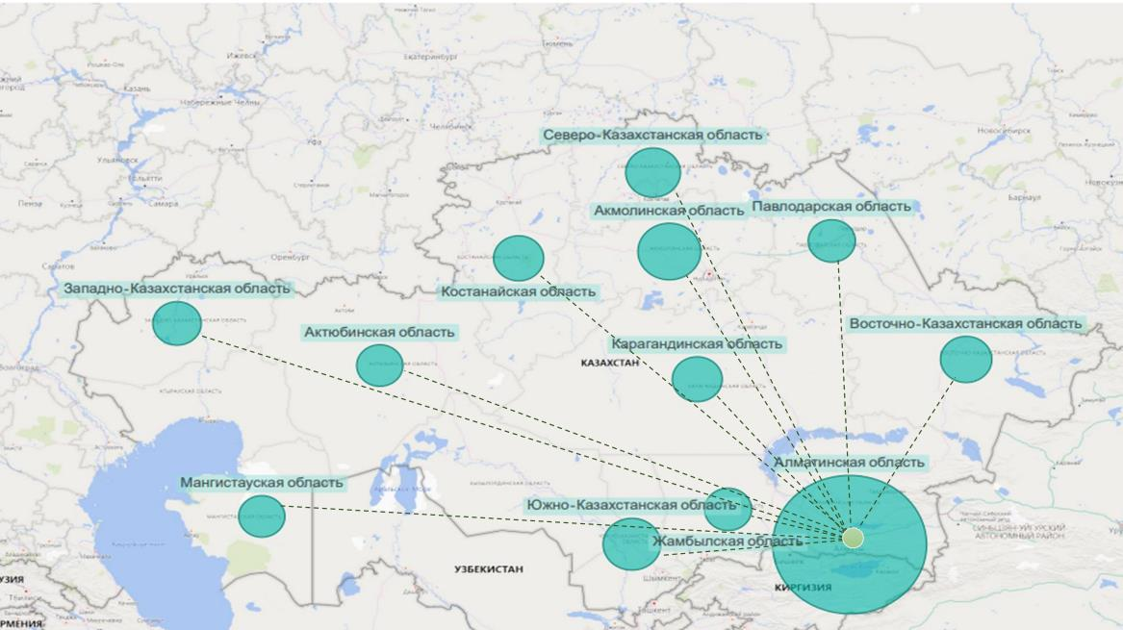

      Сурет салу5-"KZ Recycling" ЖШС сату географиясы

      Бір инвестициялық жоба аясында ірі компанияларды тарту, өңірлер арасындағы өзара әрекеттестік, бірнеше өңірдің атынан сұраныс жасау – үйлестіру мен өкілеттікті қажет ететін күрделі процесс. "Жасыл Даму" АҚ бүкіл Қазақстан бойынша қайталама шикізатты басқару "саласы" үшін инфрақұрылым құру бойынша белгілі бір өкілеттіктер мен міндеттерге ие.

      Бағдарламаны жетілдірудің қисынды жалғасы инфрақұрылымның жетіспейтін элементтерін және қайта өңделген өнімдер нарығын бірлесіп дамыту мүмкіндігін анықтау үшін іргелес аумақтармен және "Жасыл Даму" АҚ-мен өзара іс-қимыл болуы мүмкін.

      ТҚҚ жинауды және шығаруды ұйымдастыру

      Есепті статистикалық деректерді және әкімдік ұсынған мәліметтерді талдау тұрмыстық қатты қалдықтарды жинаудың орталықтандырылған жүйесінің, қалдықтардың түзілуі мен жинақталуын және қозғалысын есепке алу жүйесінің, сондай-ақ кәсіпорындар мен ұйымдардың тиісті емес есептілікті қамтамасыз ету жүйесінің жоқтығын көрсетеді. мемлекеттік статистика органдары. Бұл факт 3.5 бөлімінде келтірілген статистикалық мәліметтермен расталады. Статистикалық мәліметтерге сүйенсек, аудан халқының саны 2023 жылы азайып, 2021 жылмен салыстырғанда 96,3%-ды құрады (6-суретҚате! Сілтеме көзі табылмады.). Тұрмыстық және заңды тұлғалардан шығарылатын қалдықтар туралы тиісті статистикалық деректер жоқ. Есептік мәліметтерге сәйкес, ауданда қоқыс шығаратын компания жоқ.

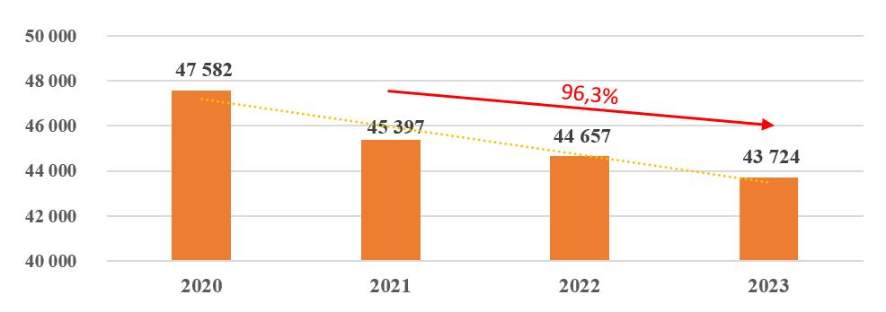

      Сурет салу6– Облыс халқының динамикасы

      Қазақстан Республикасы Стратегиялық жоспарлау және реформалар агенттігінің Ұлттық статистика бюросының (бұдан әрі – ҚР Ұлттық статистика бюросы) сайтындағы мәліметке сәйкес, Кербұлақ ауданында 2021 - 2023 жылдары коммуналдық қалдықтарды жинау және шығару. Бұл ретте, қалдықтарды жинайтын ұйымдардың коммуналдық қалдықтарды шығару бойынша қызметтерін алатын адамдардың саны туралы деректер төменде келтірілген (8-кесте).

      Кесте8– Қалдықтарды жинау мекемесі тұрақты қызмет көрсететін Кербұлақ ауданының халқы (мың адам) 2019-2023*

|  |  |  |  |  |  |
| --- | --- | --- | --- | --- | --- |
| Индекс | 2019 | 2020 | 2021 | 2022 | 2023 |
| Қалдықтарды жинау ұйымымен тұрақты қызмет көрсетілетін халық, мың адам | X | 1.73 | - | жоқ | жоқ |
|  |  |  |  |  |  |

      Дереккөз - ҚР АПР Ұлттық статистика бюросы (Х – құпия деректер)

      Орталықтандырылған қатты тұрмыстық қалдықтарды шығару қызметтерін алатын аудан тұрғындарының үлесі төменде көрсетілген.

      Кесте9- Қалдықтарды жинау ұйымдарында тұрақты қызмет көрсетілетін халықтың үлесіКербұлақ ауданы (2019-2021) *

|  |  |  |  |  |
| --- | --- | --- | --- | --- |
| Индекс | 2019 | 2020 | 2021 | 2019-2021 жж. орташа (базалық). |
| Қалдықтарды жинау ұйымдары қызмет көрсететін халықтың үлесі | X | 3,6% | - | 1,2% |

      Көшіру қызметтерімен қамтылған адамдар саны туралы құпия деректер (X) (қараңыз.8-кесте) есептеулерге жол бермеді.

      * - көрсеткіш қалдықтарды жинау ұйымы тұрақты қызмет көрсететін адамдар санының аудан халқына қатынасы ретінде алынады.

      ҚР АПР Ұлттық статистика бюросының мәліметі бойынша, Кербұлақ ауданында қалдықтарды сұрыптаумен, қайта өңдеумен және орналастырумен айналысатын ұйымдар жоқ.

      Әкімдік ұсынған мәліметтерге сәйкес, Сарыөзек кенті 100 бірлік көлемінде металл қақпағы бар (1,1 м3) контейнерлермен қамтамасыз етілген. Контейнер алаңдарынан қалдықтарды шығаруды қызметі статистикалық деректерде көрсетілмеген қалдықтарды шығару кәсіпорны (GKP PCV Kurenbel) жүзеге асырады.

      Контейнер алаңдарының саны туралы ақпарат жоқ.

      Кесте10- Аудандағы ТҚҚ түзілу көздері туралы мәліметтер

|  |  |  |  |  |
| --- | --- | --- | --- | --- |
| Елді мекеннің атауынүкте | Халық саны,тұратын адамдар | | Үй шаруашылықтарының саныбірлік | |
| Жеке тұрғын үй секторы | Көп пәтерлі тұрғын үй секторы | Жекесекторлар | Көп пәтерлі үйлер |
| бірге. Сарыөзек | 3079 | 37 | 3079 | 37 |

      Дереккөз – аудан әкімдігі

      Қоқыс жинау техникасы: 1 қоқыс машинасы, жинау әдісі – маршруттық, механикаландырылған. Жою жиілігі: күнделікті.

      Кестеон бір- Облыстағы қалдықтарды жинау техникасы туралы мәліметтер

|  |  |  |  |  |
| --- | --- | --- | --- | --- |
| Автокөлік жасау (қатты қалдықтарды шығару) | Шыққан жылы | Техникалық жағдайы | Жүктеп алу әдісі | Дене көлемі |
| ГАЗ 33058 | 2020 | қанағаттанарлық | автоматты | 2.5 |

      Дереккөз – аудан әкімдігі

      Қоқыс таситын көліктерді GPS арқылы басқару

      Бағдарламаны іске асыру және ТҚҚ-ны халықтан орталықтандырылған әкетуді ұйымдастыру кезінде Қазақстан Республикасы Экологиялық кодексінің 368-бабының талабына сәйкес қатты заттарды тасымалдауды жүзеге асыратын кәсіпкерлік субъектілеріне назар аудару қажет. Тұрмыстық қалдықтар көлік қозғалысы туралы толық навигациялық ақпаратты Қазақстан Республикасының қоршаған орта мен табиғи ресурстардың жай-күйі туралы "Ұлттық деректер банкі" ақпараттық жүйесіне беру үшін қажет.".

      Қалдықтарды тасымалдайтын көлік қозғалысын есепке алу қалдықтарды рұқсат етілмеген орындарға орналастыру қаупін азайтуға, отын шығынын бақылауға, көлік апаттары мен ұрлануына жол бермеуге, әрі қарай оңтайландыру үшін маршруттар туралы мәліметтерді жинақтауға бағытталған.

      Осы Бағдарламаны әзірлеу барысында Қазақстан Республикасының Экология және табиғи ресурстар министрлігі GPS датчиктерін пайдалана отырып, қалдықтарды жинауға арналған жабдықтардың қозғалысын бейнелеуге арналған Министрліктің ақпараттық жүйесін сынақтан өткізу бойынша жұмыс жүргізуде және оны коммерциялық пайдалануға енгізуді жоспарлап отыр. келесі жылы Шымкент қаласында нақты уақыт режимінде пилоттық жоба жүзеге асырылды; (Дереккөз -https://kapital.kz/gosudarstvo/119405/za-povtornoye-narusheniye-nesanktsionirovannogo-razmeshcheniya-otkhodov-budut-izymat-transport.html).

      Қатты қалдықтарды кәдеге жарату қондырғылары

      Негізгі ақпарат

      ҚР ҚН 1.04-15-2013 "Қатты тұрмыстық қалдықтарға арналған полигондар" (2019 жылғы 20 желтоқсандағы редакция) 4-бөліміне сәйкес "ҚҚҚ полигондары қалдықтарды шығару мақсатынсыз тұрақты орналастыру үшін арнайы жабдықталған орын болып табылады. экологиялық, құрылыс және санитарлық-эпидемиологиялық талаптар".

      Полигонның анықтамасы сондай-ақ ҚР ҚҚ 1.04-15-2013 ж. 5.1 тармағында берілген: "ҚТҚ полигондары – қатты тұрмыстық қалдықтарды орталықтандырылған қабылдау, залалсыздандыру және шығару функцияларын орындайтын, шығарылуын болдырмайтын экологиялық ғимараттар мен құрылыстардың кешендері. қоршаған ортаға қауіпті заттардың, топырақтың, атмосфераның, жер асты және жер үсті суларының ластануынан, қоздырғыштардың, кеміргіштер мен жәндіктердің таралуына жол бермеу".

      Қалдықтарды орналастыру орындары (полигондар)

      Әкімдік ұсынған мәліметтерге сәйкес, Сарыөзек ауылында 6 га жер телімінде (кадастрлық – 03-260-013-120) қатты тұрмыстық қалдықтар полигоны тұрақты жер пайдалану құқығында орналасқан.

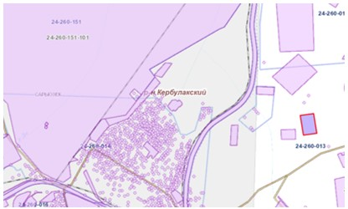

      Сурет салу7- ҚТҚ полигонына арналған жер учаскесі

      Полигон иесі – Кербұлақ ауданының әкімдігі. 2023 жылдың 10 мамырында нысан "Aktogay-Recycling" ЖШС сенімгерлік басқаруына берілді.

      Полигонның сыйымдылығы – 341 760 тонна. , жинақталған қалдықтар – 3840 тонна.

      Қалдықтарды орналастыру объектісі Қазақстан Республикасы заңнамасының полигондарға қойылатын талаптарына сәйкес келмейді. Қалдықтарды жою алаңында мыналар жоқ:

      қоршаған ортаны қорғау жүйесі, төменгі гидрооқшаулағыш материал,

      фильтратты жинауға және төгуге арналған дренаж жүйесі,

      көліктердің/қоқыс таситын көліктердің дөңгелектерін жууға арналған дезинфекциялық ерітіндісі бар ванна,

      өрт сөндіру цистернасы,

      радиациялық бақылау аймағы.

      полигон/қоқыс алаңының аумағын қоршау,

      келіп түскен қалдықтарды есепке алу.

      Қалдықтарды орналастыру орнында экологиялық мониторинг жүргізілмейді. Тарату қоры құрылмады.

      Аудан әкімдігінен алынған мәліметтер негізінде мынадай қорытынды жасауға болады: қатты тұрмыстық қалдықтарды көму нысаны рұқсат етілген полигон болып табылады.

      Полигонның шығыс жағында нысаналы мақсатымен уақытша өтеулі қысқа мерзімді жер пайдалануға берілген 3 га жер учаскесі (кадастрлық – 24260013272, Жетісу облысы, Кербұлақ ауданы, Сарыөзек ауылы, Сарыөзек ауылы) бар. мақсаты "сұйық тұрмыстық қалдықтарды қайта өңдеуге арналған қатты қалдықтарды экспорттау үшін".

      Кербұлақ ауданындағы қалдықтарды жинау жүйесі және қатты тұрмыстық қалдықтарды орналастыру объектілері туралы қорытынды:

      Ауданда қалдықтарды өңдеу бойынша тиісті есеп жүргізілмейді.

      Облыста ұйымдастырылған ҚҚҚ шығару қызметтерін қамту туралы деректер жоқ.

      Облыста қатты тұрмыстық қалдықтармен жұмыс істеу тәртібі туралы мәліметтерді талдау коммуналдық қалдықтарды орталықтандырылған жинау және шығару жүйесінің және қалдықтардың түзілуін, жинақталуын және тасымалдануын есепке алу деректерінің жоқтығын көрсетеді.

      Тұрмыстық қатты қалдықтарды орналастыру объектісі рұқсат етілген полигон болып табылады және Қазақстан Республикасы заңнамасының талаптарына сәйкес келмейді, сондықтан оны рекультивациялау және жаңа полигон картасын салу нормативтік талаптарға сәйкес талап етіледі.

      Аудандағы құрылыс қалдықтарының бір бөлігін үйлердің іргетасын толтыруға, жолдардағы шұңқырларды толтыруға және басқа да қажеттіліктерге пайдалануға болады.

      Азық-түлік қалдықтарын жеке секторда тұратын халықтың үлкен пайызын ескере отырып, халық мал бордақылау үшін пайдалана алады (аудан халқының 52%-ы ауыл тұрғындары).

      Ауданда коммуналдық қалдықтардың құрамдас бөліктерін өңдеуге немесе одан әрі сатуға қабылдай алатын жергілікті ұйымдарды құру және дамыту қажет.

      Табиғи (рұқсат етілмеген) полигондар

      Қазақстан Республикасы Экология және табиғи ресурстар министрінің баяндамасына сәйкес, ғарыштық мониторинг аясында 2023 жылы облыс аймақтарында 163 полигон анықталды.(8-сурет).

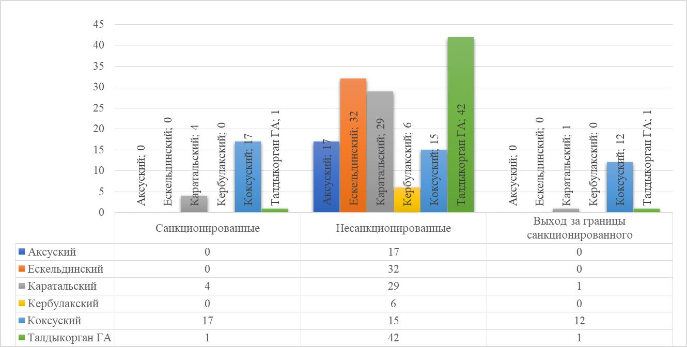

      Сурет салу8- Жетісу облысының әкімшілік аудандары жағдайында қалдықтарды орналастыру объектілері

      Ғарыш мониторингі мердігері "Қазақстан Ғарыш Сапары" ҰК" АҚ-ның онлайн сервисі (https://wasteopen.gharysh.kz/) арқылы тұрғындардың полигондардың жағдайын бақылауға мүмкіндігі бар.

      Рұқсат етілмеген қалдықтарды көму орындары (полигондар) тұрғындар мен жергілікті билік үшін үлкен мәселе.

      Жағымсыз иістер, ауру қаупі, қоғамның құпиясыздандырылған элементтерінің (қаңғыбастар) ықтимал тартылу орны, құстардың (шағалалар, қарғалар және т.б.) және қаңғыбас жануарлардың шоғырлануы көрші үйлердегі өмірдің сыртқы аспектілеріне теріс әсер етеді. Бұл аудандағы жылжымайтын мүліктің құнын төмендетеді және әлеуетті инвесторларды коммерциялық жылжымайтын мүлікті сатып алудан бас тартады.

      Сондай-ақ топырақтың, жер асты суларының және жақын жер үсті суларының, ал биологиялық ыдырайтын қалдықтар жағдайында атмосфераның ластану қаупі бар.

      Жетісу өңірінің 2021-2025 жылдарға арналған даму жоспарында рұқсат етілмеген барлық полигондарды (2023 ж. – 150 полигон, оның ішінде Кербұлақ ауданында 3) жою көзделген.

      Әдетте, мұндай полигондар құрылыс немесе көлемді қалдықтарды тастаудан және/немесе қалдықтарды шығару кестесінде үзілістер болған кезде басталады. Полигондар пайда болатын негізгі орындар жеке немесе өндірістік сектордың игерілмеген аумақтары, іргелес жатқан бос жерлер, орманды немесе бұталы аумақтар болып табылады.

      Полигондарды жою процесі қалдықтарды жинауды, тасымалдауды және сұрыптау, залалсыздандыру, өңдеу, кәдеге жарату немесе кәдеге жарату үшін мамандандырылған ұйымдарға беруді қамтиды.

      Стихиялық полигондардың пайда болуының алдын алу үшін Экология министрлігі заңнамалық деңгейде бірқатар шараларды қабылдады: қалдықтарды басқарумен айналысатын кәсіпкерлік субъектілері үшін лицензиялау және хабардар ету тәртібі енгізілді, қалдықтарды фракциялар бойынша бөлу міндеттемесі енгізілді. , ал қалдықтарды басқару талаптарын бұзғаны үшін жеке тұлғаларға салынатын айыппұлдар 10 АЕК-тен 50 АЕК-ке (шағын кәсіпкерлік заңды тұлғалар үшін – 100 АЕК, орта – 100 % және ірі – 200 % экономикалық тиімділік) ұлғайтылды.

      Сондай-ақ, әкімдіктерге қоқыс жинайтын ұйымдарды GPS датчиктерінің көмегімен қоқыс шығаратын арнайы жабдықтардың қозғалысын бақылауға болатын "Е-Құрылыс" ақпараттық жүйесінде жұмыс істеуге қосу ұсынылды.

      Жаңа полигондардың пайда болуын болдырмау және ағымдағы полигондарды кеңейту ұсынылады:

      коммуналдық қалдықтармен жұмыс істеу қағидаларына сәйкес қалдықтарды жинауға арналған жабдықты спутниктік навигациялық жүйелермен міндетті түрде қамтамасыз ету (Қазақстан Республикасы Экология, геология және табиғи ресурстар министрінің міндетін атқарушының 2021 жылғы 28 желтоқсандағы No 508 бұйрығы);

      қалдықтарды оның пайда болу көздерінен шығарудың бекітілген кестесін қатаң сақтау;

      рұқсат етілмеген қалдықтарды орналастыру орындарын (полигондарды) тұрақты анықтау/бақылау;

      аумақты рекультивациялай отырып, рұқсат етілмеген қалдықтарды орналастыру орындарын (полигондарын) жою;

      құрылыс және ірі көлемдегі қалдықтарды жинауды (учаскелерді, контейнерлерді) және шығаруды ұйымдастыру талаптарының сақталуы (ҚР СТ 3780-2022. "Қалдықтар. Коммуналдық қалдықтарды бөлек жинауды ұйымдастыру үшін контейнерлерді орналастыру алаңдарына қойылатын жалпы талаптар");

      Қазақстан Республикасының заңнамасы шеңберінде жауапкершілікті көрсете отырып, тиісті емес орындарға қалдықтарды орналастыруға жол бермеу бойынша халықпен және ұйымдармен жұмыс жүргізу;

      қолданылатын жазалау шараларымен қалдықтарды рұқсатсыз орналастырудың алдын алу немесе анықтау жағдайлары туралы халықты хабардар ету (полигонның табылуы және қабылданған шаралар туралы мақаланың мысалы: https://www.gov.kz/memleket/entities/ecogeo/press/ news/details/498656?lang= ru).

      Сандық және сапалық көрсеткіштер

      Сандық көрсеткіштер

      3.3-бөлімде әкімдіктен алынған облыстағы коммуналдық қалдықтармен жұмыс істеу бойынша қолданыстағы деректердің талдауы және ҚР АПР Ұлттық статистика бюросының сайтында орналасқан мемлекеттік статистикалық есептілік деректері келтірілген. Талдау қалдықтардың түзілу көлемін есепке алудың және олардың қозғалысына бақылаудың, ресми статистикалық мәліметтердің жоқтығын көрсетті, сондықтан Бағдарлама оны пайдалану кезеңіне есептелген мәліметтерді қабылдады. Халықтың болжамы қазіргі әдістерге сәйкес жасалды.

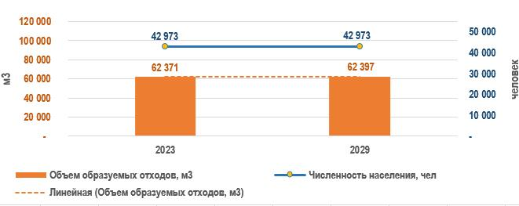

      Сурет салу9– ҚТҚ генерациясының динамикасы

      Халық санының ағымдағы теріс динамикасын ескере отырып, Бағдарламада есептеулер үшін 2023 жылғы халық саны қабылданды, сәйкесінше 2029 жылға қарай түзілетін қалдықтардың болжамды көлемі 2023 жылғы деңгейде деп болжануда. Қалдықтардың түзілу динамикасы жоғарыдағы суретте көрсетілген (9-сурет).

      Әдетте, жиналған коммуналдық қалдықтардың көп бөлігі полигондарға (рұқсат етілген полигондарға) жіберіледі. Әлеуетті қайталама шикізатты кәдеге жаратуға тыйым салынғанымен, ҚҚҚ-ның маңызды бөлігі, өңдеу және кәдеге жарату инфрақұрылымының әлсіздігі ҚҚҚ өңдеудің ағымдағы тәртібін өзгертуге таңдау қалдырмайды.

      Қалдықтардың бір бөлігі рұқсат етілмеген полигондарға кетуі, жеке учаскелерде өртелуі немесе мал азығына берілуі мүмкін.

      Мемлекеттік статистикалық есептілік деректері бойынша облыстағы 2020-2023 жылдардағы ТҚҚ жинау және басқарудың жалпы көрінісі төмендегі кестеде берілген (12-кесте).

      Кесте12- Мемлекеттік статистикалық мәліметтер, тонна

|  |  |  |  |  |
| --- | --- | --- | --- | --- |
| Аты | 2020 | 2021 | 2022 | 2023 |
| Жиналған жалпы MSW | 2,014 |  |  |  |
| Барлығы экспортталған | 2,014 |  |  |  |
| Тұрмыстық қалдықтар | 2,014 |  |  |  |
| Саябақ қалдықтары |  |  |  |  |
| Құрылыс алаңдарының қалдықтары |  |  |  |  |
| Өндірістік қалдықтар (ӨҚҚ) |  |  |  |  |
| Көше қоқысы |  |  |  |  |
| Базарлардан шыққан қалдықтар |  |  |  |  |
| Жойылған |  |  |  |  |
| Басқа аралас қалдықтар |  |  |  |  |
| Тамақ қалдықтары |  |  |  |  |
| Қағаз қалдықтары |  |  |  |  |
| Куллет |  |  |  |  |
| Пластикалық қалдықтар және т.б. |  |  |  |  |
| Сұрыптау |  |  |  |  |
| Полигондарға тасымалданады |  |  |  |  |

      Жоғарыда келтірілген ақпарат талданған кезеңдегі статистикалық есеп деректерінің жоқтығын көрсетеді және қалдықтарды басқару және өңдеу саласындағы облыстағы проблемаларды көрсетеді.

      Облыста ТҚҚ жинау, тасымалдау, сұрыптау және кәдеге жарату көлемі бойынша қолда бар және тиісті статистика жоқ.

      Жоғарыда айтылғандарды ескере отырып, Бағдарламада қатты тұрмыстық қалдықтардың түзілуі мен жинақталуының (заңды тұлғалардың қатты тұрмыстық қалдықтарына тең қалдықтарын ескере отырып) есептелген деректері қолданылады – 2029 жылы түзілетін қалдықтардың көлемі 62 397 м3 (12 480 тонна) құрайды. ). Төмендегі кестеде (13-кесте) Бағдарламаны іске асыру кезеңіне (2029 ж.) енгізілген облыстағы халқының саны 1000 адамнан асатын елді мекендер туралы ақпарат ұсынылады.

      Кесте13– Бағдарламаға енгізілген елді мекендер

|  |  |  |  |  |
| --- | --- | --- | --- | --- |
| Жоқ. | Елді мекен | Халық саны  2029, адамдар | ТҚҚ түзілу көлемі 2029, м3/жыл | ТҚҚ түзілудің жалпы көлемі, м3/тәу |
| 1 | Сарыөзек | 15 579 | 22 621 | 62 |
| 2 | Басши | 1 250 | 1 815 | 5 |
| 3 | Жоламан | 1 110 | 1 612 | 4 |
| 4 | Талдыбұлақ | 1 350 | 1960 | 5 |
| 5 | Қарашоки | 1720 | 2 497 | 7 |
| 6 | Қаспан | 1003 | 1 456 | 4 |
| 7 | Қоғалы | 2 140 | 3 107 | 9 |
| 8 | Шанхана | 1 675 | 2 432 | 7 |
| Барлығы | | 25 827 адам | 37 501 м3 |  |
| 7500 тонна |

      2021, 2022 және 2023 жылдарға арналған деректердің болмауы жылдық есеп берудің және мамандандырылған қалдықтарды жинаушы компаниялардың жұмысының жоқтығын көрсетеді.

      Ауданның кәсіпорындары мен ұйымдарының 2020 жылғы статистикалық есеп беру деректері төмендегі кестелерде келтірілген (14-кестеЖәне15-кесте).

      Кесте14- Жиналған және тасымалданатын коммуналдық қалдықтардың көлемі (2020 ж.), тонна

|  |  |  |  |  |  |  |  |  |  |  |  |  |
| --- | --- | --- | --- | --- | --- | --- | --- | --- | --- | --- | --- | --- |
| Жыл | Коммуналдық қалдықтарды жинау және шығару бойынша кәсіпорындар мен ұйымдардың саны | Жиналған жалпы қалдықтар | Олардың ішінен | | | | | | |  | | Олардың ішінен |
| тұрмыстық қалдықтар | саябақ қалдықтары | құрылыс алаңдарының қалдықтары | өндірістік қалдықтар (тұрмыстық қалдықтарға теңестірілген) | Көше қоқысы | базарлардың қалдықтары | Жалпы қалдықтар жойылды | | қатты тұрмыстық қалдықтар полигондарына | |
| 2020 | 1 | 2014 | 2014 | - | - | - | - | - | 2014 | | - | |

      Дереккөз - ҚР АПР Ұлттық статистика бюросы

      Кесте15- Сұрыптауға, қайта өңдеуге және орналастыруға қабылданған қалдықтардың көлемі (2020 ж.), тонна

|  |  |  |  |  |  |  |  |
| --- | --- | --- | --- | --- | --- | --- | --- |
| Жыл | Қалдықтарды сұрыптаумен, қайта өңдеумен және орналастырумен айналысатын кәсіпорындар саны, бірлік | Қабылданған қалдықтардың жалпы көлемі, тонна | Алынған қалдықтардың жалпы көлемінен | | Жыл соңындағы жинақталған қалдықтардың көлемі | Полигонның жобалық қуаты | Полигон ауданы, км2 |
| Жойылған | Депозитке алынды |
| 2020 | Мәлімет жоқ | | | | | | |

      Дереккөз - ҚР АПР Ұлттық статистика бюросы

      ҚҚҚ өңдеу/ кәдеге жарату немесе беру көлемдері бойынша статистикалық есептің жоқтығын ескере отырып, Кербұлақ ауданының елді мекендерінде жиналған қалдықтардың негізгі көлемі рұқсат етілген және рұқсат етілмеген полигондарға түседі деген қорытынды жасауға болады.

      Сапалық көрсеткіштер (морфологиялық құрамы)

      Қалдықтардың сапалық құрамы жинау және кәдеге жарату жүйесіне қойылатын талаптарды, сондай-ақ қатты тұрмыстық қалдықтармен жұмыс істеу шараларының оңтайлы конфигурациясын анықтайды.

      Аудан аумағында қатты тұрмыстық қалдықтарды оның пайда болу көздеріне бөлек жинау ұйымдастырылмаған, сұрыптау жұмыстары жүргізілмейді.

      Кербұлақ өңірінің елді мекендерінде түзілетін қалдықтардың құрамын дәлірек сипаттайтын көрсеткіштерді алу үшін қатты тұрмыстық қалдықтардың морфологиялық құрамын анықтау әдістемесі бойынша ТҚҚ қалдықтарының құрамын талдау қажет. Мұндай деректер табиғатты қорғау шараларының көрсеткіштерін есептеу үшін және қайталама шикізатты өңдеудің инвестициялық тартымдылығын бастапқы бағалау кезінде пайдаланылатын болады.

      Қатты тұрмыстық қалдықтардың морфологиялық құрамы Қазақстан Республикасы Тұрғын үй-коммуналдық шаруашылық істері агенттігі төрағасының 2012 жылғы 10 ақпандағы No 4 бұйрығымен бекітілген әдістемеге сәйкес анықталады.

      Әдістеме бойынша коммуналдық қалдықтардың морфологиялық құрамын келесі классификация бойынша анықтау ұсынылады:

      тамақ қалдықтары (көкөністер, жемістер және т.б.);

      қағаз және картон;

      полимерлер (пластик, пластмасса);

      шыны;

      қара металдар;

      түсті металдар;

      тоқыма;

      ағаш;

      қауіпті қалдықтар (батареялар, құрғақ және электролиттік аккумуляторлар, еріткіштерге арналған ыдыстар, бояулар, сынап шамдары, телевизиялық сурет түтіктері және т.б.);

      сүйектер, былғары, резеңке;

      құрамдас бөліктерді (ұсақ құрылыс қалдықтары, тастар, көше қоқыстары және т.б.) алып тастағаннан кейін коммуналдық қалдықтардың қалған бөлігі.

      Облыстың елді мекендерінде мұндай талдау, зерттеу жұмыстары жүргізілмеген.

      "Жасыл Даму" АҚ мәліметтері бойынша Қазақстандағы қатты тұрмыстық қалдықтардың орташа морфологиялық құрамы (https://recycle.kz/ru/sbori) төменде берілген:

|  |  |  |  |
| --- | --- | --- | --- |
| Тамақ қалдықтары - | 31.1% | Шыны - | 6.1% |
| макулатура - | 25.2% | Металдар - | 3.4% |
| Полимер (пластик) - | 11.2% | Басқалар - | 23% |

      Коммуналдық қалдықтарды өңдеу бойынша халыққа арналған тарифтер

      Қатты тұрмыстық қалдықтарды жинау, тасымалдау, сұрыптау және көму бойынша халыққа тарифті есептеу Қазақстан Республикасы Экология, геология және табиғи ресурстар министрінің 14 қыркүйектегі бұйрығымен бекітілген әдістемеге сәйкес жүзеге асырылады. 2021 жылғы № 377.

      Тарифті есептеу кезінде калькуляция баптары бойынша топтастырылған ҚҚҚ жинау, тасымалдау, сұрыптау және кәдеге жарату бойынша нарық субъектілерінің нақты және/немесе нормативті шығындарының құны есепке алынады. Сонымен, тариф 3 бөліктен тұрады: 1) жинау және тасымалдау, 2) сұрыптау, 3) кәдеге жарату.

      Кербұлақ өңірінде коммуналдық қалдықтардың түзілу және жинақталу нормаларын, қатты тұрмыстық қалдықтарды жинау, шығару, кәдеге жарату, қайта өңдеу және көму тарифтерін бекіту туралы құжаттардың жобаларын әзірлеу және келісу жұмыстары жүргізілуде.

      Қолданыстағы тарифтік әдістеме қалдықтарды өңдеу кезеңіне байланысты шығындарды есепке алуға мүмкіндік береді. Шығындарды сұрыпталған қайталама шикізатты сату және/немесе қызметтердің бір бөлігін ҚҚҚ жинаудың орталықтандырылған жүйесіне кірмейтін үшінші тарап ұйымдарына беру арқылы оңтайландыруға болады. Бұл ретте тиісті инфрақұрылымды құру және/немесе дамыту, арнайы жабдықталған көлік құралдарын және қаржыландыру көздерін міндетті түрде пайдалану қажеттілігін ескеру қажет.

      Алайда, мемлекеттік статистикалық есептілікті қоса алғанда, есептілік деректерінің сәйкессіздігін көрсеткен ТҚҚ-ны басқару саласындағы ағымдағы жай-күйді талдауды ескере отырып, бекітілген қалыптастыру және жинақтау нормативтері, сондай-ақ олардың негізінде есептелген тариф ауданда ТҚҚ жинауды, шығаруды және жоюды объективті деп санауға болмайды.

      Бастапқы мәліметтерді, оның ішінде статистикалық есептілік мәліметтерін талдау Кербұлақ өңірінде қалдықтарды басқару бойынша коммерциялық есепке алу және бақылау жүргізілмейтінін көрсетті. Демек, облыста ТҚҚ жинау, әкету және кәдеге жарату бойынша жинақтаушы нормалар мен "әділ" тарифтердің негізділігі мәселесі өте өткір болып табылады және ТҚҚ-ның қалыптасуы мен қозғалысының автоматтандырылған коммерциялық есебін енгізу бойынша шаралар қабылдау қажет. .

      ТҚҚ жинауға, әкетуге және кәдеге жаратуға "әділ" тарифті анықтау үшін келесі шаралар қолданылуы мүмкін:

      1)ТҚҚ генерациясының және қозғалысының көлемінің автоматтандырылған коммерциялық есебін енгізу.

      Осы тармақ Қазақстан Республикасының "жасыл экономикаға" көшу тұжырымдамасының ережелерін іске асыру жөніндегі қажетті шаралардың бір бөлігі болып табылады, келесі мәселеде – "ТҚҚ проблемаларын шешу үшін келесі іс-шараларды жүзеге асыру қажет :

      5) қатты тұрмыстық қалдықтарды басқару саласындағы нысаналы индикаторларға қол жеткізуді бақылау үшін статистикалық ақпаратты жинауды, өңдеуді және ұсынуды жетілдіру"

      2)Бәсекелестік нарықты дамыту үшін ТҚҚ жинаудың орталықтандырылған жүйесінің объектілерін тендерлік бөлу.

      3)Өндіріс үшін қайталама шикізат ретінде одан әрі сатумен сұрыпталған қалдықтардың үлесін арттыруға ұмтылу.

      4)ҚҚҚ мен сұрыпталған қайталама шикізатты басқару процесінде шығындарды азайтуға ұмтылу, оның ішінде ең жақсы қолжетімді техникаларды (технологияларды) енгізу, қалдықтарды логистиканы оңтайландыру.

      5)Триаждау процесіне тартылған халықтың үлесін арттыру.

      Коммуналдық қалдықтардың пайда болуы мен жинақталуының нормалары

      Коммуналдық қалдықтардың пайда болуы мен жинақталуының нормаларыүлгілік қағидалар негізінде есептеледі (Қазақстан Республикасы Экология, геология және табиғи ресурстар министрінің 2021 жылғы 1 қыркүйектегі No 347 бұйрығымен бекітілген) және тұрғын үй объектілері мен тұрғын емес үй-жайлардың келесі түрлерін қамтуы тиіс. : (16-кесте)

      Кесте16- тұрғын үйлер мен тұрғын емес үй-жайлардың коммуналдық қалдықтарын қалыптастыру және жинақтау нормалары

|  |  |  |  |
| --- | --- | --- | --- |
| Жоқ. | Коммуналдық қалдықтарды жинайтын мекеме | Есеп бірлігі | Есептелген  нормалар  жинақтау, м3/жыл |
| 1 | Жақсы жабдықталған және жабдықталмаған үй шаруашылықтары | 1 тұрғын |  |
| 2 | Жатақхана, мектеп-интернат, балалар үйі, қарттар үйі, т.б. | 1 орын |  |
| 3 | Қонақ үйлер, санаторийлер, демалыс үйлері | 1 орын |  |
| 4 | Балабақшалар, балабақшалар | 1 орын |  |
| 5 | Мекемелер, ұйымдар, кеңселер, кеңселер, жинақ кассалары, пошта бөлімшелері | 1 қызметкер |  |
| 6 | Клиникалар | 1 келу |  |
| 7 | Ауруханалар, санаторийлер, басқа емдеу мекемелері | 1 төсек |  |
| 8 | Мектептер және басқа оқу орындары | 1 оқушы |  |
| 9 | Мейрамханалар, кафелер, қоғамдық тамақтану орындары | 1 орын |  |
| 10 | Театрлар, кинотеатрлар, концерт залдары, түнгі клубтар, казинолар, ойын автоматтары залдары | 1 орын |  |
| он бір | Мұражайлар, көрмелер | Жалпы ауданы 1 м2 |  |
| 12 | Стадиондар, спорт алаңдары | Жоба бойынша 1 орын |  |
| 13 | Спорт, би және ойын залдары | Жалпы ауданы 1 м2 |  |
| 14 | Азық-түлік дүкендері | 1 м2 сауда алаңы |  |
| 15 | Машиналардан сауда жасау | 1 м2 сауда алаңы |  |
| 16 | Әмбебап дүкендер, супермаркеттер | 1 м2 сауда алаңы |  |
| 17 | Базарлар, сауда павильондары, дүңгіршектер, науалар | 1 м2 сауда алаңы |  |
| 18 | Көтерме сауда орталықтары, азық-түлік қоймалары | Жалпы ауданы 1 м2 |  |
| 19 | Көтерме сауда базалары, өнеркәсіптік тауарлар қоймалары | Жалпы ауданы 1 м2 |  |
| 20 | Тұрмыстық қызметтер: мемлекеттік қызметтер | Жалпы ауданы 1 м2 |  |
| 21 | Теміржол вокзалдары, автовокзалдар, әуежайлар | Жалпы ауданы 1 м2 |  |
| 22 | Жағажайлар | Жалпы ауданы 1 м2 |  |
| 23 | Дәріханалар | 1 м2 сауда алаңы |  |
| 24 | Автотұрақтар, көлік жуу орындары, жанармай құю станциялары, гараждар | 1 тұрақ орны |  |
| 25 | Автокөлік жөндеу шеберханалары | 1 қызметкер |  |
| 26 | Гараждық кооперативтер | 1 гараж үшін |  |
| 27 | Шаштараздар, сұлулық салондары | 1 жұмыс орны |  |
| 28 | Кір жуу, химиялық тазалау, тұрмыстық техника жөндеу, тігін ательелері | Жалпы ауданы 1 м2 |  |
| 29 | Зергерлік бұйымдар, аяқ киім және сағат жөндеу шеберханалары | Жалпы ауданы 1 м2 |  |
| отыз | Шағын жөндеу және қызмет көрсету (кілттерді кесу және т.б.) | 1 жұмыс орны |  |
| 31 | Ванналар, сауналар | Жалпы ауданы 1 м2 |  |
| 32 | Облыс аумағында бұқаралық іс-шараларды ұйымдастырушы заңды тұлғалар | 1000 қатысушы |  |
| 33 | Бау-бақша кооперативтері | 1 учаске |  |

      Қағидалардың 2014 жылдан бері (1-шығарылым) болғанына қарамастан, Кербұлақ ауданында ТҚҚ қалыптастыру және жинақтау нормаларын есептеу әлі жүргізілмеген.

      Жоғарыда аталған стандарттар маусымдық өлшеулерден кейін анықталады, яғни. Есептеу үшін 11-12 айдан астам жұмысты орындау қажет. Олардың пайда болу көздерінде түзілетін қалдықтар көлемінің толық коммерциялық есебі жүргізілмеген жағдайда бекітілген нормативтердің болмауы ТҚҚ жинауға, әкетуге, сұрыптауға және кәдеге жаратуға әділ тарифті есептеуге мүмкіндік бермейді.

      Ұсынылатын әрекет:Облыста "Қалдық" автоматтандырылған ақпараттық жүйесін құру, бұл олардың пайда болу көздеріндегі ТҚҚ-ның ағымдағы қалыптасу және жинақталуын анықтауға ғана емес, сонымен қатар "әділ" тарифті есептеуге мүмкіндік береді. Ұсыныстарды іске асыру облыстың елді мекендерінде қатты тұрмыстық қалдықтарды басқарудың инвестициялық тартымдылығын арттырады.

      Коммуналдық қалдықтарды басқаруды талдау

      "Сандық және сапалық көрсеткіштер" бөлімінде келтірілген деректер Кербұлақ ауданындағы коммуналдық қалдықтардың түзілуі мен өңделуінің жағдайын келесідей сипаттайды:

      -коммуналдық қалдықтарды жинау мен шығарудың орталықтандырылған жүйесі құрылмаған;

      -қолда бар деректердің болмауына байланысты халықты ТҚҚ шығару қызметтерімен қамту динамикасын, ТҚҚ сұрыптау, көму және т.б. көлемін анықтау мүмкін емес.

      Жоғарыда келтірілген тараулардағы ақпаратты қорытындылай келе, Кербұлақ өңіріндегі коммуналдық қалдықтарды басқарудың ағымдағы тәртібі туралы келесі қорытынды жасауға болады:

      1.Облыста қатты тұрмыстық қалдықтарды жинау мен шығарудың орталықтандырылған жүйесі жоқ;

      2.Ауданда коммуналдық қалдықтардың пайдалы құрамдастарын өңдеу/көшіру үшін қажетті инфрақұрылым жоқ.

      3.Қалдықтарды шығару келісімімен қамтылмаған халық және заңды тұлғалар қалдықтарды кәдеге жаратуы мүмкін (мысалы, өз аумағында өртеу, табиғи полигондарға орналастыру).

      4.Полигондар мен рұқсат етілген полигондар Қазақстан Республикасы Экологиялық кодексінің 351-бабына сәйкес көмуге тыйым салынған қалдықтарды қабылдайды.

      5.Полигондар мен полигондардағы биологиялық ыдырайтын қалдықтар компоненттерінің (азық-түлік, өсімдік, органикалық) бақылаусыз ыдырауы полигон газының (негізінен метан) шығуына әкеледі. Нәтижесінде полигонның денесінде өрт шығу және парниктік газдардың ластану қаупі артады.

      6.Облыстағы коммуналдық қалдықтарды басқарудың қолданыстағы тәртібі қалдықтардың түзілуін болдырмау және түзілетін қалдықтарды қоршаған ортаны қорғау және Республиканың тұрақты дамуын қамтамасыз ету мүдделерінде олардың артықшылығының кему тәртібімен басқару жөніндегі іс-шаралардың иерархиясы қағидатын толық сақтауға мүмкіндік бермейді. Қазақстанның.

      Ұсынылатын әрекеттерұсынылған мәселелер "Негізгі бағыттар, мақсаттарға жету жолдары және тиісті шаралар" 5-бөлімде талқыланады.

      Ынталандыру шаралары

      Бұл бөлімде коммуналдық қалдықтарды басқару жүйесін қолдауға және қайталама шикізатты одан әрі өңдеуге бағытталған ынталандыру шаралары берілген.

      Экономиканың басым секторын субсидиялау

      Жеке кәсіпкерлікті мемлекеттік қолдау шаралары (Қазақстан Республикасы Үкіметінің 2019 жылғы 31 желтоқсандағы № 1060 қаулысымен бекітілген) кәсіпкерлікті дамытудың ұлттық жобасы шеңберінде сыйақы мөлшерлемесінің бір бөлігін субсидиялауды көздейді. 2021 - 2025 жж. экономиканың басым секторларында, олар мыналарды қамтиды:

      қалдықтарды жинау, өңдеу және кәдеге жарату; материалдарды қайта өңдеу (қалпына келтіру);

      тазалау және басқа да қалдықтарды жою қызметтері.

      Аталған мемлекеттік қолдау шаралары өңдеу өнеркәсібі мен қызмет көрсету саласындағы жобалар аясында несиелерді субсидиялауды көздейді:

      Қауіпті емес тұрмыстық және өндірістік қатты қалдықтарды (яғни қоқыстарды) жинақтау орындарынан, қоқыс жәшіктерінен, жылжымалы қоқыс контейнерлерінен, жәшіктерден, контейнерлерден және т.б. және аралас қайта өңдеуге болатын материалдардан жинау. Қайта өңдеуге болатын материалдарды жинау.

      Қоғамдық орындардағы қоқыс жәшіктерінен қалдықтарды жинау.

      Құрылыс және ыдырау қалдықтарын жинау. Қылшықтар және басқа құрылыс қоқыстары сияқты құрылыс қалдықтарын жинау және шығару. Тоқыма өнімдерінің өндірісінің қалдықтарын жинау. Қауіпті емес қалдықтарды қайта өңдеу орындарына қалдықтарды шығару бойынша іс-шаралар.

      ТҚҚ басқару саласындағы мемлекеттік-жекешелік әріптестік (МЖӘ).

      ТҚҚ басқару шараларын іске асырудың бұл нысаны Қазақстан Республикасының мемлекеттік-жекешелік әріптестік саласындағы заңнамасына сәйкес жүзеге асырылуы мүмкін (Қазақстан Республикасының Экологиялық кодексінің 366-бабы).

      Іс-шаралар бастапқы кезеңдерді де қамтуы мүмкін - қалдықтарды және қайталама шикізатты басқару объектілерін жобалау, салу және тікелей іске асыру және пайдалану, сондай-ақ өздігінен пайда болатын полигондарды жою.

      Жобалардың бастамашылары жергілікті атқарушы органдар болып табылады, олар сондай-ақ қоршаған ортаны қорғау саласындағы уәкілетті органмен келісім бойынша конкурстық құжаттаманы әзірлейді және бекітеді.

      Тұрмыстық қатты қалдықтарды басқару жөніндегі мемлекеттік-жекешелік әріптестік жобалары шеңберінде жеке әріптесті қаржыландыру халыққа қатты тұрмыстық қалдықтарды жинау, тасымалдау, сұрыптау және орналастыру тарифі, сондай-ақ басқа да көздер есебінен жүзеге асырылады. Қазақстан Республикасының заңнамасында тыйым салынбаған қаржыландыру.

      Жаңартылатын энергия көздерінен энергияны сатып алу

      Қазақстан Республикасының жаңартылатын энергия көздерін пайдалануды қолдау саласындағы заңнамасына сәйкес энергия қалдықтарын орналастыру объектілері өндіретін электр энергиясының жаңартылатын энергия көздерін қолдау жөніндегі есеп айырысу-қаржы орталығының кепілді сатып алуы Қазақстан Республикасының 21.01.21 № 401-VI "Жаңартылатын энергия көздерін пайдалануды қолдау туралы").

      Қалдықтарды энергетикалық қайта өңдеу – қалдықтарды қайталама және (немесе) энергия ретінде пайдалануды қоса алғанда, олардың көлемін азайту және энергияны ("қалдықтардан энергияға" технологиясы – қалдықтарды энергияға айналдыру) өндіру мақсатында оларды термиялық өңдеу процесі. органикалық қалдықтардан биогаз және басқа да отын алуды қоспағанда, ресурстар (Қазақстан Республикасының Экологиялық кодексі, 324-бап).

      Әлемдік деңгейде бұл технология жаңартылмайды. Қазақстанда 2020 жылы қалдықтарды "термиялық қайта өңдеу" терминін қамтитын "Жаңартылатын энергия көздерін пайдалануды қолдау туралы" Заң қабылданды. Мұндай қайта өңдеудің негізгі мақсаты – полигондардағы/полигондардағы қалдықтардың көлемін азайту және энергияны қалпына келтіру.

      Жасыл таксономия ("жасыл" жобалардың классификациясы)

      Қазақстанда Жасыл таксономия әзірленді және бекітілді ("Жасыл облигациялар және жасыл несиелер арқылы қаржыландыруға жататын жасыл жобалардың сыныптамасын (таксономиясын) бекіту туралы" Қазақстан Республикасы Үкіметінің 2021 жылғы 31 желтоқсандағы № 996 қаулысы. ).

      Жасыл облигациялар мен жасыл несиелер арқылы қаржыландырылатын жасыл жобалардың жіктелуі (таксономиясы) суды және қалдықтарды тұрақты пайдалану санатын (тұрақты суды пайдалану және суды үнемдеу, ағынды және сарқынды суларды, ресурстарды сақтау және қалпына келтіру) қамтиды.

      Құрылыс материалдарын, металл сынықтарын, пластмассаларды, шыныларды, қағазды, электрониканы (қауіпті компоненттерді қоспағанда), шиналардың қалдықтарын өңдеуге арналған жабдықты қоса алғанда, қайталама шикізатты (жануды қоспағанда), қайталама шикізатты қалпына келтіруге және қайталама шикізатты қайта өңдеуге арналған жабдықтар.

      Шекті индикатор - кем дегенде 80% жиналған қайталама шикізатты өңдеу.

      ROP операторы ("Жасыл Даму" АҚ)

      2022 жылдың қаңтар айынан бастап "Жасыл Даму" АҚ өндірушілердің (импорттаушылардың) кеңейтілген міндеттемелері операторының (бұдан әрі – ЭПР операторы) құзыреті шегінде қалдықтарды және қайталама шикізатты басқару инфрақұрылымын дамытумен айналысады.

      Қазақстан Республикасының Экологиялық кодексінің (388-бап) ережелеріне сәйкес ЭҚҚ операторы Қазақстан Республикасында жинау, тасымалдау, қайта пайдалануға дайындау, қайта өңдеу технологияларын енгізу арқылы ТҚҚ басқарудың өңірлік жүйесін әзірлей алады. қалдықтарды сұрыптау, қайта өңдеу және (немесе) кәдеге жарату, қалдықтарды қайта пайдалануға дайындау, қайта өңдеу, қайта өңдеу, сұрыптау және (немесе) кәдеге жарату жөніндегі зауыттар (өндірістер) салу, жинауды, тасымалдауды жүзеге асыратын ұйымдардың материалдық-техникалық базасын жақсарту; қалдықтарды қайта пайдалануға, сұрыптауға, қайта өңдеуге, қайта өңдеуге және (немесе) кәдеге жаратуға дайындау, энергетикалық қалдықтарды кәдеге жаратуды ұйымдастыру.

      Қазақстан Республикасы Үкіметінің 2023 жылғы 29 желтоқсандағы No 1250 Қаулысымен.Өнімнің (тауардың) тұтынушылық қасиеттерін жоғалтқаннан кейін пайда болған қалдықтарды жинауды, тасымалдауды, қайта пайдалануға дайындауды, сұрыптауды, қайта өңдеуді, қайта өңдеуді, залалсыздандыруды және (немесе) кәдеге жаратуды жүзеге асыратын шаруашылық жүргізуші субъектілерге ЭПР операторының қолма-қол ақшалай төлемдері сомасын бекітті. өндірушілердің (импорттаушылардың) кеңейтілген міндеттемелеріне жатады (қараңыз).17-кесте,18-кесте).

      Ақпараттық жүйеде (ecoqolday.kz) "Жасыл Даму" АҚ ұсынатын РОП операторымен Шарт жасасуға өтінімдерді қабылдау Қағидаларға сәйкес жүзеге асырылады., Қазақстан Республикасы Экология және табиғи ресурстар министрінің 2023 жылғы 27 қарашадағы No 332 бұйрығымен бекітілген.

      Кесте17- Қаптама қалдықтары үшін төлем ставкалары

|  |  |  |  |
| --- | --- | --- | --- |
| Қалдықтардың түрлері (тауарлар) | Ақшалай төлем, тоннаға айлық есептік көрсеткіш (АЕК). | | |
| жинақ | тасымалдау | қайта өңдеу |
| Шыны қаптама | 7.66 | 5.46 | 1.44 |
| Қағаз және картон қаптамалары | 5.82 | 4.23 | 1.55 |
| Полимерлі қаптама | 9.05 | 7.41 | 1.79 |
| Біріктірілген материалдардан жасалған қаптама | 8.96 | 6.92 | 1.45 |
| Металл қаптама | 0,21 | - | - |

      Кесте18- Автокомпоненттерді, электронды және электр жабдықтарын қалдықтары үшін төлем ставкалары

|  |  |  |
| --- | --- | --- |
| Қалдықтардың түрлері (тауарлар) | | Ақшалай төлем, айлық есептік көрсеткіш (АЕК)* тоннаға (қалдықтарды жинау, тасымалдау, өңдеу, пайдалану және (немесе) орналастыру үшін) |
| Шиналар | жүк көліктері/жеңіл көліктер | 13.50 |
| үлкен өлшемді | 17.15 |
| Майлар | | 2.98 |
| Батареялар | | 2.39 |
| Жылу тасымалдағыштары бар электронды және электр жабдықтары | | 21.43 |
| Үлкен электронды және электрлік жабдықтар | | 16.19 |
| Шағын электронды және электр жабдықтары | | 7.42 |
| Экрандары мен мониторлары бар электронды жабдықтар | | 43.19 |
| Шағын ақпараттық, техникалық және телекоммуникациялық электрондық және электр жабдықтары | | 51,91 |
| Шамдар | | 80,95 |

      *- тиісті жылға айлық есептік көрсеткіш (АЕК), теңге

      Экономикалық емес ынталандырулар

      2021 жылы Қазақстан Республикасының жаңа Экологиялық кодексінің қолданысқа енгізілуімен қалдықтарды міндетті түрде бөлек жинау шараларын келесі фракцияларға бөлу көзделеді:

      1)"құрғақ" (қағаз, картон, металл, пластик және шыны);

      2)"дымқыл" (тағам қалдықтары, органикалық заттар және т.б.).

      Бөлек жинау қайталама шикізат көлемін ұлғайтады және нәтижесінде ТҚҚ шығару көлемін азайтады. Бұл қайта өңделетін материалдарды өңдеуге маманданған компаниялардың дамуына ықпал етеді.

      ТҚҚ басқару жүйесін одан әрі дамыту үшін күшті ынталандыру азық-түлікті, құрылыс қалдықтарын және бірқатар басқа қалдықтарды – қайталама шикізат көздерін (картон, пластмасса, шыны) кәдеге жаратуға тыйым салуды енгізу болып табылады.

      Биологиялық ыдырайтын қалдықтарды, оның ішінде азық-түлікті компостқа айналдыру немесе биогаз және баламалы энергия өндіру немесе қалдықтарды кәдеге жаратудан басқа басқа технологияларды пайдалану үшін заманауи технологияларды қолдану жоспарлануда.

      Компост химиялық тыңайтқыштарды толықтыру және кейіннен ығыстыру үшін пайдаланылуы мүмкін. Топырақты байыту және жақсарту арқылы компост органикалық ауыл шаруашылығының және айналмалы экономиканың негізі болып табылатын жемшөп пен ауыл шаруашылығы өнімдерін өндіру процесіне қайтарылады.

      Мемлекет басшысы Қасым-Жомарт Тоқаевтың 2020 жылғы 1 қыркүйектегі Қазақстан халқына Жолдауын іске асыру шеңберінде Жетісу өңірінің елді мекендерін және орман қорын алдағы ауқымды абаттандыру жұмыстарына байланысты айналмалы шаруашылықтың элементі болып табылатын сол өсімдіктердің ағаштары мен жапырақтарынан алуға болатын компостты пайдаланып топырақты жақсарту мүмкіндігін қарастыру (19-кесте).

      Кесте19- Жетісу өңірінің 2021-2025 жылдарға арналған даму жоспарындағы 2-мақсат

|  |  |  |  |  |  |
| --- | --- | --- | --- | --- | --- |
| Мақсатты көрсеткіш | Жоспарлы көрсеткіштер, гектар | | | | |
| 2021 | 2022 | 2023 | 2024 | 2025 |
| Орманмен жабылған аумақты ұлғайту/кеңейту, оның ішінде 2 миллиард ағаш отырғызу, түрлер мен отырғызу аймақтары бойынша қалыпты өмір сүру деңгейін қамтамасыз ету | - | 2446 | 3105 | 3210 | 3721 |

      "Жаңартылатын энергия көздерін пайдалануды қолдау туралы" Қазақстан Республикасының 2009 жылғы 4 шілдедегі № 165-IV Заңы тамақ қалдықтарын, сондай-ақ биологиялық ыдырайтын қалдықтардың басқа да түрлерін (бақтар, саябақ қалдықтары) өңдеуді ынталандыруға бағытталған. , тамақ дайындау, тамақ өнеркәсібінің қалдықтарымен салыстырылатын, макулатура) биогаз немесе баламалы энергия өндірумен.

      Қайталама шикізатты өңдеу өнімдерінің нарығын құру және дамытужүйелік тәсіл ретінде инфрақұрылымды қалыптастыру тұрғысынан бұл өте қажет. Қайта өңделген қалдықтардан жасалған өнімдерді өндіру және тұтыну айналмалы экономиканың айқындаушы бөлігі болып табылады. Мұндай нарықты қалыптастыру процесін қолдау үшін жасыл сатып алу механизмі қажет. Бүгінгі күні мұндай қолдаудың мысалдары: жаңартылатын энергия көздерінен электр энергиясын сатып алу; "жасыл жобаларды" субсидиялау.

      Қоғамдық ақпарат

      Елді мекендерде қалдықтарды ұтымды басқару, оларды азайтуға және қайталама материалдарды барынша көбейтуге ұмтылу Қазақстанның коммуналдық қалдықтарды басқару жөніндегі мемлекеттік саясатының бір бөлігі болып табылады.

      Техникалық жарақтандыру, әдістемелік материалды және заңнаманы әзірлеу қалдықтарды жинаудың қажетті орталықтандырылған жүйесінің және кәдеге жаратудан кейін қалдықтарды басқарудың инфрақұрылымының пайда болуына жағдай жасайды.

      Бұл ретте қайталама шикізат үлесін арттыру және рұқсат етілмеген үйінділерді азайту бойынша ең жоғары тиімділікке қалдықтардың пайда болу көзінде қол жеткізуге болады.

      Сондықтан барлық деңгейдегі жергілікті атқарушы және өкілді органдардың халықты қатты тұрмыстық қалдықтарды жинаудың, көмудің және қайта өңдеудің, оның ішінде бөлек жинаудың ұтымды жүйесі туралы ақпараттандыру жөніндегі іс-шараларды ұйымдастыруы маңызды (ҚР Экологиялық кодексінің 365-бабы). ).

      Бөлінген қаражатты сипаттау және талдау

      Жетісу өңірінің 2021-2025 жылдарға арналған даму жоспарын іске асыру жөніндегі іс-шаралар жоспары (бөлімді қараңыз)1.3"Облыстың басым міндеттерінде қалдықтарды басқару") мыналарды қамтиды:

      облыста облыстық қалдықтарды басқару жүйесінің 6 нысанының құрылысы;

      барлық ауылдарда қалдықтарды бөлек жинауға арналған контейнерлер орнату,

      182 сақтау орнының 44-ін қысқарту және оларды экологиялық талаптар мен санитарлық ережелерге сәйкес келтіру;

      барлық рұқсат етілмеген үйінділерді жою.

      Бірақ бұл іс-шаралардың шығындарын қаржыландыруды қарастырмайды.

      Бүгінгі таңда Жетісу өңірінің қоршаған ортаны қорғау жөніндегі бекітілген іс-шаралар жоспары (бұдан әрі – осы бөлімде – Жоспар) жоқ.

      2023 жылы қажетті қоғамдық тыңдауларды өткізу үшін 2023-2025 жылдарға арналған Жоспар жобасы жарияланды.Жоспар жобасында қалдықтарды басқару бойынша іс-шаралар (20-кесте). Жоспарланған іс-шаралар коммуналдық қалдықтарды басқару инфрақұрылымын жақсартуға және рұқсат етілмеген үйінділерді жоюға бағытталған.

      Кесте20– Жетісу өңірінің 2023-2025 жылдарға арналған қоршаған ортаны қорғау іс-шаралар жоспарының жобасы. (қалдықтарды басқару жөніндегі шаралар) *

|  |  |  |  |  |  |
| --- | --- | --- | --- | --- | --- |
| Оқиға атауы | Орындау уақыты | Сметалық шығындар / қосымша көздер (мың теңге) | | | Дереккөздерқаржыландыру |
| 2023 | 2024 | 2025 |  |
| "Талдықорған қаласында заманауи қатты тұрмыстық қалдықтар полигонының құрылысы" жобалық құжаттамасын әзірлеу. | 2023 | 28 000,00 |  |  | Жергілікті бюджет (МБ) |
| "Текелі қаласындағы жабық қатты тұрмыстық қалдықтар полигонын рекультивациялау" жобалық құжаттамасын әзірлеу. | 2023 | 28 000,00 |  |  | МБ |
| Текелі қаласында қалдықтарды бөлек жинауға арналған контейнерлер орнату | 2023 | 90 000,0 |  |  | МБ |
| Ескелді ауданында қалдықтарды бөлек жинауға арналған контейнерлер орнату | 2024 |  | 100 000 |  | Қаржыландыру қажет емес |
| Көксу ауданында қалдықтарды бөлек жинауға арналған контейнерлер орнату | 2025 |  |  | 100 000 | Қаржыландыру қажет емес |
| Барлық рұқсат етілмеген үйінділерді жою | 2023-2025 жж | 162 полигон:  Көксу ауданында -38,  Ескелді ауданы -46,  Қаратал ауданы-30,  Талдықорған қаласы -41,  Ақсу ауданы-4,  Кербұлақ ауданы – 3 | 20 полигон:  Панфилов ауданында – 10,  Ұйғыр облысы – 10 | 20 полигон:  Сарқан ауданында – 10,  Алакөл ауданы – 10 | Қаржыландыру қажет емес |
| 182 сақтау орнының 110-ын қысқарту және оларды экологиялық талаптар мен санитарлық ережелерге сәйкестендіру | 2024-2025 жж |  | 25000,0 | 30000,0 | МБ |
| Барлығы |  | 146 000,00 | 125 000,00 | 130 000,00 |  |

      Қоршаған ортаны қорғау жөніндегі іс-шаралар жоспарын әзірлеу және бекіту қажет, онда экологиялық таза әдістерді пайдалана отырып, қалдықтарды басқару жөніндегі іс-шаралар ескеріледі.

      Мақсаттар, міндеттер және міндеттер

      Бағдарлама мақсаттары:

      тұтыну қалдықтарының қоршаған ортаға және халықтың денсаулығына кері әсерін азайту;

      Жетісу облысы Кербұлақ ауданының елді мекендерінде коммуналдық қалдықтарды басқарудың тиімді жүйесінің үлгісін құру арқылы коммуналдық қалдықтардың түзілу көлемін кезең-кезеңмен азайтуға, сондай-ақ коммуналдық қалдықтарды қайта өңдеу және полигондарды рекультивациялау үлесін арттыруға бағытталған белгіленген көрсеткіштерге қол жеткізу және оны жүзеге асыру.

      Мақсат қоюдағы негізгі басымдықтар коммуналдық қалдықтардың түзілу көлемін кезең-кезеңмен қысқарту, сондай-ақ коммуналдық қалдықтарды қайта өңдеу және полигондарды рекультивациялау үлесін ұлғайту болып табылады..

      Бағдарлама мақсаттары

      Келісімнің техникалық тапсырмасына сәйкес Бағдарламаның негізгі міндеттері:

      1)Жетісу облысы Кербұлақ ауданында коммуналдық қалдықтарды басқарудың тиімді жүйесінің моделін қалыптастыру, оның ішінде заңнаманың нормативтік талаптарына сәйкес коммуналдық қалдықтарды қалыптастыру, жинау, тасымалдау, кәдеге жарату, қайта өңдеу және көму процестерін қамту. Қазақстан Республикасы және ауданның ерекшеліктерін ескере отырып (климат, география, халық санының өсу динамикасы, аумақты дамыту жоспарлары және т.б.);

      2)Бағдарламаны іске асыру үшін қажетті ресурстарды тарту;

      3)ұсынылған негізделген ұсыныстар негізінде коммуналдық қалдықтарды басқару саласында инфрақұрылым құру;

      4)коммуналдық қалдықтарды орналастыру орындарының санын азайту және рұқсат етілмеген қалдықтарды орналастыру орындарын жою бойынша ұсыныстар беру.

      Кербұлақ ауданы бойынша нысаналы индикаторлар

      Мақсатты индикаторларҚазақстан Республикасының мемлекеттік жоспарлау жүйесінің қолданыстағы құжаттарын, аумақтарды дамыту жоспарларын және басқа да осыған ұқсас құжаттарды ескере отырып, жергілікті атқарушы органдармен айқындалады.

      Бағдарламада ұсынылған нысаналы индикаторлар Қазақстан Республикасы үшін қалдықтарды басқару саласындағы "жасыл экономиканың" мақсаттары мен нысаналы индикаторларына қол жеткізуге бағытталған (қараңыз).4-кесте). Негізгі мәндер Бағдарламаны әзірлеу жылының алдындағы үш жылдағы ТҚҚ басқарудағы ағымдағы жағдайды ескереді немесе қажетті деректер болмаған жағдайда базалық көрсеткіш анықталмайды.

      Кесте21- Бағдарламаның нысаналы индикаторлары

|  |  |  |  |  |  |  |  |
| --- | --- | --- | --- | --- | --- | --- | --- |
| Индекс | Бағдарламаны іске асыру басындағы базалық көрсеткіш | Жыл бойынша көрсеткіш мәндері | | | | | |
| 2024 | 2025 | 2026 | 2027 | 2028 | 2029 |
| №1 көрсеткіш. *  ХалықКербұлақ ауданы, қалдықтарды жинау ұйымдары тұрақты түрде қызмет көрсетеді. | 1,2% | 1,2% | 30,7% | 60,1% | 60,1% | 60,1% | 60,1% |
| №2 көрсеткіш.  Қатты тұрмыстық қалдықтарды сұрыптау объектілерін салу. | - | - | - | 1 дана.  (жалпы қуаттылығы – 10 мың тонна/жыл | - | - | - |
| №3 көрсеткіш. **  Заң талаптарына сәйкес келетін коммуналдық қалдықтарды орналастыру орындарының саны | - | - | - | 1 дана. | - | - | - |
| №4 көрсеткіш.  Қайталама шикізат пен қауіпті тұрмыстық қалдықтарды қабылдаудың стационарлық пункттерін құру | - | - | - | 1 дана. | - | - | - |
| №5 көрсеткіш.  Қайта өңделетін материалдар мен қауіпті тұрмыстық қалдықтарды жинаудың жылжымалы пункттерін ұйымдастыру | - | - | - | - | - | 1 дана. | - |

      *-Көрсеткіш жоғарыда келтірілген материалдарға негізделген.

      **- полигондарды салу жоспарларына жобалық құжаттаманы әзірлеу (2025 ж.), объектіні одан әрі дамытумен 2026 жылы полигон салу (негізгі инфрақұрылым және қалдықтарды қабылдауға арналған алғашқы ұяшықтар) қарастырылған.

      *** - Бұл көрсеткіш Жетісу облысының бюджеті аясында жүзеге асыру үшін белгіленген.

      НЕГІЗГІ БАҒЫТТАРЫ, МАҚСАТҚА ЖЕТУДІҢ ЖОЛДАРЫ ЖӘНЕ ТИІСТІ ШАРАЛАР

      Техникалық және технологиялық шешімдер

      Негізгі ақпарат

      Бағдарламаның осы бөлімінде қалдықтарды басқару саласындағы қалыптасқан жағдайды және қабылданған даму моделін талдауды ескере отырып, алдын ала техникалық және технологиялық шешімдер қабылданды. ТҚҚ басқаруды дамыту моделінің негізгі бағыттарының белгіленген мақсаттары мен міндеттері негізінде техникалық шаралар мен оларды іске асыру құралдары әзірленетін болады.

      Өңірдегі өндіріс және тұтыну қалдықтарын басқару жүйесін құрудың қабылданған тұжырымдамалық тәсілдерін және қабылданған даму моделін ескере отырып, қалдықтарды басқарудың технологиялық схемасын құрудың келесі негізгі қағидаттарын тұжырымдауға болады.

      Қалдықтардың ресурстық әлеуетін барынша пайдалану. Бұл принцип қалдықтарды түпкілікті кәдеге жарату алдында бөлек жинауды, механикалық өңдеуді және энергияны қалпына келтіруді енгізу арқылы қайталама шикізаттың максималды мөлшерін алуға бағытталған қалдықтарды басқару жүйесін құруды қамтиды.

      Полигонға жіберілетін қалдықтардың көлемін азайту.Қалдықтарды орналастыру орындарының қоршаған ортаға кері әсерін азайтуға екіншілік шикізат түріндегі қалдықтардың фракцияларын таңдау арқылы қол жеткізуге болады деп болжануда.

      Қалдықтарды орналастыру объектілерін шоғырландыру және объектілердің жалпы санын қысқарту.Саланы дамытуға бағытталған инвестициялардың экономикалық тиімділігі артып, неғұрлым жетілдірілген нысандарды салу және қалдықтарды кәдеге жарату сатысында жағымсыз әсерлерді барынша азайту болжануда.

      Қалдықтарды өңдеудің заманауи технологияларын енгізу.Қомақты инвестиция қажет болады. Әртүрлі деңгейдегі бюджеттерге түсетін жүктемені азайту үшін қалдықтарды басқару жүйесін дамыту қалдықтарды басқару жүйесіне жеке инвесторларды барынша тартуға негізделуі керек.

      Белгілі бір технологиялық шешімдерді енгізудің орындылығы жергілікті жағдайлар мен әлеуметтік аспектілерді ескере отырып, ең жақсы экологиялық және экономикалық тиімді технологияларды таңдау негізінде анықталады. Таңдалған технологиялардың аналогтары ретінде қалдықтарды басқарудың қолданыстағы интеграцияланған жүйелерінің жалпы қабылданған әлемдік тәжірибесі қабылданды. Еуропалық және ТМД елдеріндегі қатты тұрмыстық қалдықтарды өңдеу және өңдеу тәжірибесі егжей-тегжейлі зерттелген және қолданылған. Ресейлік және беларусьтік аймақтық операторлардың, әлеуметтік-экономикалық және саяси дамуы ұқсас елдердің тәжірибесін зерделеуге ерекше назар аударылды. Бұл бөлімде тұрмыстық қатты қалдықтарды (ҚҚҚ) жинау, тасымалдау, кәдеге жарату, өңдеу және кәдеге жарату процестерінің қолданыстағы тәжірибесі қарастырылған.

      Әзірлеудің мақсаты – тұрмыстық қатты қалдықтарды (ҚҚҚ) жинау, тасымалдау, кәдеге жарату, қайта өңдеу және кәдеге жарату процестерін қамтитын аймақ үшін қалдықтарды басқару жүйесін құруға бағытталған шешімдерді саналы түрде таңдау. Қалдықтардың қоршаған ортаға тигізетін әсерін барынша азайту және оларды шаруашылық айналымға барынша тарту мақсатында шешімдер Қазақстан Республикасының экологиялық заңнамасының талаптарына сәйкес қабылдануы тиіс.

      Бөлім шартты түрде үш бөлікке бөлінеді.

      Бірінші бөлімде (5.1.1-тармақ) облыстың әкімшілік-аумақтық бірлігіндегі (ауданындағы) қалдықтарды жинау, тасымалдау және орналастыру саласындағы ағымдағы жағдай туралы ақпараттың талдауы келтірілген.

      Екінші бөлім (5.1.2 – 5.1.3 тармақтары) қалдықтарды жинау, тасымалдау және қайта өңдеудің ең жақсы таралған технологиялары мен әдістерінің сипаттамасын қамтиды.

      Үшінші бөлімде (5.1.4 – 5.1.8-тармақтар) қалдықтарды басқарудың ұсынылған әдістерін талдау нәтижелері бойынша ауданның әлеуметтік-экономикалық, жоспарлау және табиғи жағдайларын ескере отырып, технологиялық негізделген және қалдықтарды жинау, тасымалдау және кәдеге жарату әдістерінің экономикалық тиімді кешені ұсынылады.

      ТҚҚ басқару жүйесінің ағымдағы жағдайын талдау

      Кербұлақ ауданы Жетісу облысының оңтүстік-батыс бөлігінде орналасқан және құрамына 15 ауылдық округ (63 елді мекен) кіреді. Аудан орталығы – Сарыөзек ауылы. Облыс аумағының үлкендігімен, елді мекендердің орташа санымен және халықтың орташа тығыздығымен сипатталады. Орташа халық саны облыс орталығына жақын орналасқан қалалар мен ауылдар болып табылады. Автомобиль көлігі желісінің дамуы мен жағдайы қанағаттанарлық.

      Осы Бағдарламаның 3-бөлімінде өңірлік басқару жүйесіндегі ағымдағы жағдай бойынша негізгі қорытындылар берілген.

      Негізгі қорытындылар облыс тұрғындары мен заңды тұлғаларын жинау және шығарумен төмен қамтуды, қалдықтарды тікелей шығарудың жоғары пайызын, қалдықтарды кәдеге жарату және кәдеге жарату үшін қажетті инфрақұрылымның жеткіліксіздігін көрсетеді.

      Сондай-ақ, соңғы жылдары тұрғындардың қоқыс жинайтын компаниялармен қарым-қатынасының ретсіздігі мен негізсіз жоғары тарифтік ставкалардың салдарынан қалдықтарды жинау және сұрыптау көлемінің төмендеуі байқалғанын айта кеткен жөн. Коммуналдық қалдықтар бойынша есеп берудің қазіргі жағдайы толық коммерциялық есепке алуға мүмкіндік бермейді.

      Жетісу өңіріндегі полигондар мен полигондар Қазақстан Республикасының Экологиялық кодексіне сәйкес көмуге тыйым салынған бақылаусыз қалдықтарды қабылдайды.

      Төмендегі кестеде (22-кесте) аймақтағы қалдықтардың қазіргі жағдайы туралы жалпы ақпарат береді Жетісу.

      Кесте22- Жетісу өңіріндегі қалдықтардың қазіргі жағдайы туралы жалпы мәлімет

|  |  |  |
| --- | --- | --- |
| Жарату | Жинау және жинақтау | Өңдеу және жою |
| Тұрмыстық қатты қалдықтар | Контейнерлерге жинау, ыдыссыз жинау. | Қазақстан Республикасы заңнамасының талаптарына сәйкес келмейтін ТҚҚ полигонына көму. |
| Көлемді қалдықтар | Контейнер алаңдарының жанында сақтау. | Одан әрі өңдеусіз ҚҚҚ полигонында кәдеге жарату. |
| Құрылыс қалдықтары | Көбінесе контейнер алаңдарының жанында сақтау, қалдықтарды полигонға тікелей шығару. | Қалдықтарды нығыздаушы қабаттар ретінде ішінара пайдалана отырып, ТҚҚ полигонына шығару. |
| Көлік қалдықтары | Халықтан жинау жүйесі құрылмаған. Кәсіпорындар қалдықтарды мамандандырылған ұйымдарға келісім-шарт негізінде береді. | Батареяларды, қалдық майларды және т.б. пайдалану/ кәдеге жарату. Одан әрі өңдеусіз ҚҚҚ полигонында орналастыру. |
| Тұрмыстық қауіпті қалдықтар | Бөлек төлем жоқ. | Одан әрі өңдеусіз ҚҚҚ полигонында кәдеге жарату. |
| Құрамында сынап бар қалдықтар | Халықтан жинау жүйесі құрылмаған. Арнайы контейнерлер жоқ. Кәсіпорындар қалдықтарды мамандандырылған ұйымдарға келісім-шарт негізінде береді. | Демеркуризация қондырғылары жоқ. |
| Медициналық қалдықтар | Медициналық мекемелерде кейіннен мамандандырылған ұйымға жеткізу үшін бөлек жинау жүргізіледі. | Медициналық және қауіпті биологиялық қалдықтарды термиялық бейтараптандыруға арналған қондырғы. |
| Биологиялық қалдықтар | Халықтан жинау жүйесі құрылмаған. Кәсіпорындар өз коллекциясын ұйымдастырады. | Мал қорымдары, биотермиялық шұңқырлар, термиялық бейтараптандыру қондырғылары. Көбінесе табиғи полигондарға орналастырылады. |
| Көше тазалаудан және аумақты жөндеуден шыққан қалдықтар | Осы аумақтарды тазалау және күтумен бір мезгілде жинау | Өсімдік қалдықтарын компосттау жоқ. ТҚҚ полигонында орналастыру. |
| Суды тазарту, сарқынды суларды тазарту және суды пайдалану қалдықтары | Құбыр және арнайы көліктер арқылы тасымалдау. | Шұңқырлы карталарда орналастыру. ТҚҚ полигонында орналастыру. |

      Төменде аудандағы қалдықтарды жинау, тасымалдау және кәдеге жарату саласындағы ағымдағы жағдай туралы ақпарат берілген (23-кесте). Бағдарламаны әзірлеушінің сұранысы бойынша аудан әкімдігі ұсынған ақпарат.

      Кесте23- Жетісу облысы Кербұлақ ауданындағы қалдықтарды жинау, шығару және кәдеге жарату саласындағы ағымдағы жағдай туралы ақпарат

|  |  |
| --- | --- |
| Аты | Статус-кво |
| Қалдықтарды жинау | Ауылдағы ТҚҚ орталықтандырылған жинаумен халықты қамту туралы ақпарат берілген. Сарыөзек.  Сарыөзек ауылына контейнерлер берілді (1,1 м3), 100 бірлік көлемінде, ыдыстардың жағдайы көрсетілмеген.  Контейнер алаңдарының саны туралы ақпарат жоқ. |
| Қалдықтарды шығару | 2022 жылға халықтан және заңды тұлғалардан қалыптастырылған ТҚҚ шығару туралы ақпарат берілген.  Жинау контейнерлермен жүзеге асырылатын Сарыөзек кентінде контейнер алаңдарынан қалдықтарды шығаруды қалдықтарды жинау кәсіпорны ("Күреңбел" РПВ МКК) жүзеге асырады.  Қоқыс жинау техникасы – қоқыс машинасы (1), жинау әдісі – маршруттық, механикаландырылған. Жою жиілігі күнделікті. |
| Қайта өңдеу | Ауылда пайда болған қалдықтарды шығаруға арналған алаң (6 га) туралы ақпарат берілді. Сарыөзек және оған жақын елді мекендер.  Меншік иесі – "Кербұлақ ауданының тұрғын үй-коммуналдық шаруашылығы бөлімі" мемлекеттік мекемесі.  Операциялық компания және жинақталған көлемдер туралы ақпарат берілген.  Жобалық құжаттаманың немесе техникалық жабдықтың бар-жоғы туралы ақпарат жоқ.  Қалдықтарды сұрыптау және қайталама шикізатты қайта өңдеу туралы ақпарат жоқ. |

      Қолданыстағы полигон Қазақстан Республикасының заңнамасына сәйкес емес, қажетті техникалық құрылымдар және бақылау құралдары жоқ;

      ҚҚҚ қалдықтарын басқару жағдайын талдау Жетісу облысының Кербұлақ ауданында қалдықтардың қозғалысын толық есепке алу мен бақылауды қоса алғанда, тұтыну қалдықтарымен (ТҚҚ) басқару жүйесі жоқ деген қорытындыға келуге мүмкіндік береді. мемлекеттік статистикаға бастапқы деректер мен есеп беру деректерін берді. ТҚҚ қалыптастыру және жинақтау бойынша бекітілген нормативтердің, ТҚҚ қызметтеріне және полигонға тарифтердің болмауы ТҚҚ басқару саласындағы қызметтердің толыққанды нарығын құруға мүмкіндік бермейді.

      Қалдықтардың түзілу көлемі

      ТҚҚ басқару жүйесін құру бойынша Бағдарламаның қажетті іс-шараларын одан әрі негіздеу үшін ТҚҚ қалыптастыру мен жинақтаудың қолданыстағы және болжамды стандарттары бойынша есептелген деректер пайдаланылды.

      Осы Бағдарламаны іске асыру кезеңінде (2029 жылға дейін қоса алғанда) 1000 адамнан астам халқы бар елді мекендерді қалдықтарды орталықтандырылған жинаумен, тасымалдаумен және көмумен қамту жоспарлануда. Одан кейінгі кезеңдерде (2030 жылдан бастап немесе одан бұрын Бағдарламаның нысаналы индикаторларына қол жеткізгеннен кейін) облыстың барлық елді мекендерінен ТҚҚ жинау мен әкетуді кезең-кезеңімен енгізу және ұйымдастыру қажет.

      Төменде Кербұлақ өңіріндегі халық саны мен қалдықтардың түзілу көлемінің көрсеткіштері берілген.

      Кесте24- ТҚҚ басқару жүйесінің негізгі көрсеткіштері

|  |  |  |  |  |
| --- | --- | --- | --- | --- |
| Жоқ. | Көрсеткіштердің атауы | Е.И | 2024 | 2029 |
| 1 | Халық, адамдар | адамдар | 42973 | 42973 |
| 2 | Шығарылатын қалдықтардың мөлшері | м³/жыл | 62371 | 62397 |
| т/жыл | 12474 | 12479 |

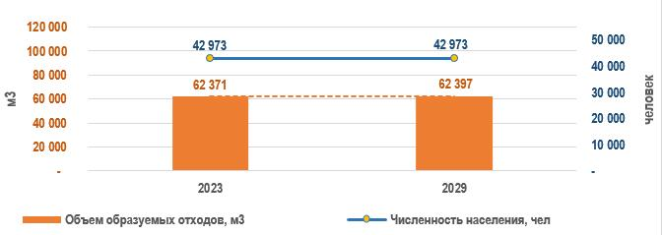

      Сурет салу10– Қалдықтардың түзілу динамикасы

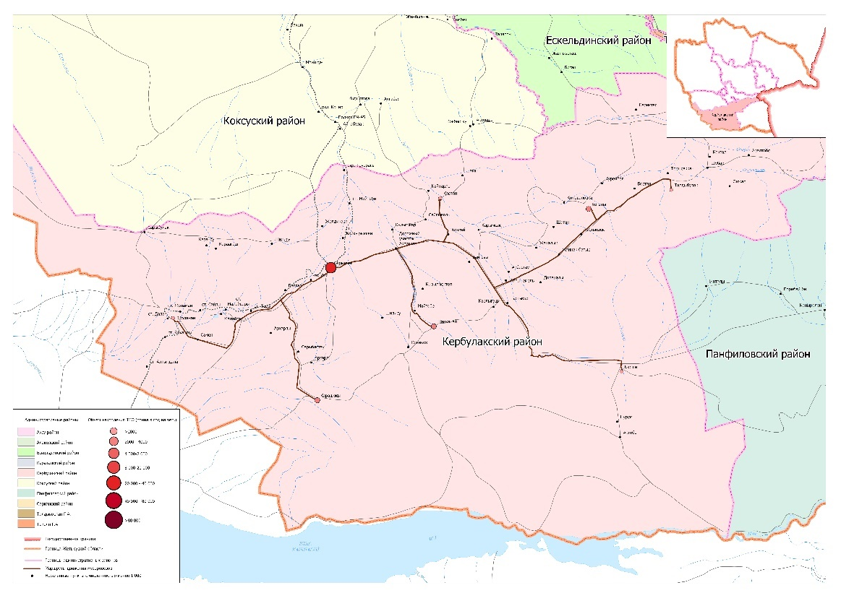

      Сурет салуон бір– Кербұлақ ауданындағы қалдықтардың түзілу схемасы

      ҚҚҚ жинау және тасымалдау жүйесін жетілдіру

      ТҚҚ жинау жүйесін ұйымдастыру

      ТҚҚ түзілуін талдау (статистикалық есеп бойынша) статистикалық мәліметтерге сәйкес облыс халқының 2023 жылы 2021 жылы халықтың 96,3% құрағанын көрсетті (12-сурет). Түзілетін қалдықтардың көлемін болжау кезінде заңды тұлғалардың қатты тұрмыстық қалдықтарына теңестірілген қалдықтар ескерілді.

      Бағдарламаны іске асыру кезеңінде халық және заңды тұлғалар түзетін қатты тұрмыстық қалдықтардың көлемі туралы есептік деректер жоғарыдағы мәтінде 3.5.1-тармақта келтірілген.

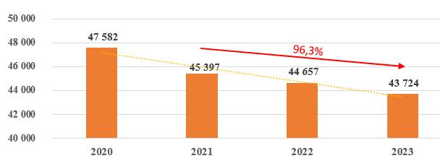

      Сурет салу12– Халықтың динамикасы, адамдар

      Қатты тұрмыстық қалдықтарды жинауды ұйымдастыру үшін пайдаланылатын контейнерлердің екі нұсқасы қарастырылды - 0,75 м3 және 1,1 м3 жинақтау көлемі ең аз контейнер опциясы сатып алынатын контейнерлер санын көбейтуді және контейнер алаңдарын салуды білдіреді. Қолданыстағы ескі контейнерлерді алдыңғы және артқы жағындағы қоқыс машиналарының тиеу құрылғылары арқылы босатылатын сыйымдылығы 1,1 м3 заманауи контейнерлерге кезең-кезеңімен ауыстыру жоспарлануда. Контейнерлік паркті сандық қамтамасыз ету туралы шешім аудандағы ағымдағы жағдай мен экономикалық орынды ескере отырып қабылданды.

      Бағдарлама Қазақстан Республикасының заңнамасы мен нормативтік құқықтық актілерінің талаптарын ескере отырып, контейнер алаңдарының схемасын әзірлеуді, оның ішінде қолданыстағы контейнер алаңдарына түгендеуді жүргізуді және жаңаларын салу орындарын анықтауды ұсынады. Схеманы жүзеге асыру үшін алдымен контейнер алаңдарын міндетті сертификаттаумен орналастыру әдістемесі әзірленуі керек.

      ТҚҚ бөлек жинауды ұйымдастыру үшін барлық жерде қайталама шикізатты және қауіпті қалдықтарды жылжымалы және стационарлық жинау орындарында жинауды ұйымдастырған жөн. Сонымен қатар, бағдарламада облыс тұрғындарының экологиялық мәдениетінің деңгейін көтеру және қалдықтардың пайда болу көздеріне бөлек жиналу қажеттілігін ынталандыру бойынша шаралар қабылдау ұсынылады.

      Жаңадан салынған полигонда құрылыс, көлемді және қауіпті тұрмыстық қалдықтарды басқару үшін осындай қалдықтарды уақытша сақтау үшін қажетті жабдықтары бар учаске ұйымдастыру ұсынылады. Ұсақтау және сұрыптау кешендері ірі құрылыс қалдықтарын өңдеу үшін қолданылады. Қауіпті құрылыс қалдықтары түрлері бойынша бөлек контейнерлерде жиналып, кейіннен қауіпті қалдықтармен жұмыс істеуге тиісті рұқсаты/лицензиясы бар коммерциялық құрылымдарға берілуі керек.

      Көлемді қалдықтарды (ҚҚҚ) басқарудың заманауи схемасы ұсынылады, ол оларды жинау орындарын жабдықтау және шығаруды ұйымдастырудан тұрады. Кербұлақ ауданы үшін контейнерлік алаңдарды орналастыру схемасын іске асыру шеңберінде ірі көлемдегі қалдықтарды кейіннен өңдей отырып, негіздеу және жинау алаңдарын орналастыру ұсынылады. Көлік қалдықтары ҚГО-ның бөлшектеу учаскелеріне қабылдануы мүмкін, олар қолмен бөлшектеледі, түрі бойынша сұрыпталады және қажет болған жағдайда ұсақтағыштарда алдын ала ұсақтағаннан кейін өңдеуге жіберіледі.

      Тұрмыстық қауіпті қалдықтарды (мысалы, жарамсыз майлар, май сүзгілері, дәрі-дәрмектер, бояулар, лактар ​​мен еріткіштер, аккумуляторлар, сондай-ақ сынапты шамдар мен термометрлер) ұйымдасқан түрде жинау керек. Қауіпті тұрмыстық қалдықтарды қайта өңдеу және қауіпті қалдықтарды жинау орындарында жинауды ұйымдастырған жөн.

      Құрамында сынап бар қалдықтарды (RSW - пайдаланылған люминесцентті лампалар, құрамында сынап бар құрылғылар) жинау көліктік партияларды жинақтау және кейін бейтараптандыру үшін мамандандырылған кәсіпорындарға беру үшін бөгде адамдардың кіруін болдырмайтын орындарда арнайы контейнерлерде жүзеге асырылады. Ол үшін қайта өңделетін материалдар мен қауіпті қалдықтарды стационарлық және жылжымалы жинау орындарында ҚҚ жинауды ұйымдастырған жөн.

      ЕО елдерінде қала аудандарында тұрғындардан ірі көлемдегі қалдықтарды, соның ішінде жиһаз қалдықтарын, тұрмыстық заттарды (тоңазытқыштар және т.б.), көлік қалдықтарын (резеңке, аккумуляторлар), құрылыс қалдықтарын қабылдау үшін арнайы алаңдарды құру және пайдалану тәжірибесі дамыған. т.б. , сондай-ақ қауіпті тұрмыстық қалдықтар (улы сұйықтықтар, құрамында сынап бар шамдар, батареялар және т.б.). Осы Бағдарламаны іске асыру шеңберінде мұндай тәжірибені енгізу ұсынылады.

      Төмендегі кестелерде Жетісу облысы Кербұлақ ауданындағы ТҚҚ жинау жүйесінің негізгі техникалық-экономикалық көрсеткіштері көрсетілген.

      Кесте25- Контейнерлердің қажетті саны

|  |  |  |
| --- | --- | --- |
| Көрсеткіштердің атауы | Саны | Ескерту |
| 1-нұсқа (0,75 м3) | 160 | Қара немесе тот баспайтын болаттан жасалған |
| 2-нұсқа (1,1 м3) | 120 | Қара немесе тот баспайтын болаттан жасалған |
| Контейнерді басқару сенсорлары | - | саны таңдалған контейнер түріне байланысты |
| Контейнер алаңдарын салу | отыз | түрі мен дизайны кейінгі жобалау кезеңдерінде анықталатын болады |
| Қайта өңдеу пункттері | 2 | қайталама шикізатты бір стационарлық және бір жылжымалы қабылдау пункті қарастырылған |
| Көлемді қалдықтарға арналған аумақ | 1 | түрі мен дизайны кейінгі жобалау кезеңдерінде анықталатын болады |
| Құрылыс қалдықтарына арналған алаң | 1 | жаңадан салынған полигонда учаскені қамтамасыз ету |

      ТҚҚ шығару жүйесін ұйымдастыру

      Бұл бөлімде тек қана қалдықтарды тікелей шығару нұсқасы қарастырылады, бұл ұсыныстың екі сатылы нұсқасы қалдықтарды жинау мен шығарудың қысқа арақашықтықтарына байланысты экономикалық тұрғыдан мүмкін емес; Қоқыс шығаратын көліктерді (кузов көлемі 12-18 м3) жинау арқылы қалдықтарды тікелей шығару тек көму орнына дейінгі қашықтық 70 км-ге дейін болғанда ғана қолданылады, әйтпесе оларды пайдалану экономикалық тұрғыдан тиімсіз болады.

      Қоқыс контейнерлерінен қоқыс жинайтын көліктермен шығарылады. "Евроконтейнерлер" немесе GMT ​​типті контейнерлер (60-240 л) арқылы жоғарыда сипатталған қатты қалдықтарды жинауға арналған контейнерлік паркке қызмет көрсету үшін артқы тиейтін қоқыс машиналарын пайдалану оңтайлы.

      Қоқыс таситын көліктердің бір түрі – кузов түрі бойынша шешім қабылданды. Кузов қоқыс шығаратын көліктер – КО 427 сериясының жаңа буын машиналары қабылданды. Осылайша, легирленген болаттың 10 маркасы HSND екі корпустың қабығында да қолданылады, RAEX400 жоғары берік болат қабылдау бункерінде, престеу және қоректендіру тақталарында қолданылады.

      Қоқыс таситын машина тұрмыстық қатты қалдықтарды (ҚҚҚ) жинауға, нығыздауға және көму орнына тасымалдауға арналған. Тұрмыстық қалдықтарды нығыздау итергіш пластинаның қысымымен жүзеге асырылады, бұл тиелген ҚҚҚ көлемін арттыруға мүмкіндік береді. Қоқыс таситын көліктер бүйірлік немесе артқы тиеу болуы мүмкін. Қоқыс таситын көліктер тиелген қалдықтардың сәйкесінше шанақ көлемі мен салмағы бойынша ерекшеленеді. Бұл көрсеткіштер сәйкесінше 7,5 м3-ден 20 м3-ге дейін, ал 3 тоннадан 9 тоннаға дейін өзгереді. Қоқыс шығаратын машинаның жұмысының тағы бір маңызды көрсеткіші тығыздау коэффициенті болып табылады - ол қарапайым машиналар үшін 2,5-тен көп функциялы қоқыс таситын машиналар үшін 6-ға дейін ауытқиды.

      Соңғы кездері ауыстырылатын контейнерлерді артқы тиейтін қоқыс таситын көліктерге артықшылық берілуде. Бұл дизайнның артықшылықтары келесі факторларға байланысты:

      престеу жүйесі қалдықтарды нығыздау коэффициентін 5-ке дейін арттыруға мүмкіндік береді, ал бүйірлік жүктеме кезінде бұл коэффициент 1,5-2-ден аспайды;

      Контейнерді тиеу кезінде қоқыстың төгілуін жояды;

      Төңкеру механизмімен жұмыс істеу механизатор үшін әлдеқайда қауіпсіз, өйткені контейнер жерден тек 1,5-1,8 м биіктікке көтеріледі;

      доңғалақтардағы контейнерлерді пайдалану оларды көлік жақын жүре алмайтын жерлерден түсіру пунктіне жеткізуге мүмкіндік береді;

      әрбір нақты ҚҚҚ қабылдау пункті үшін контейнерлердің саны мен көлемін оңтайландыру мүмкіндігі;

      Қолмен де, алдыңғы тиегішпен де жүктеу мүмкіндігі.

      Төменде Жетісу облысы Кербұлақ ауданының елді мекендерінде ТҚҚ жинау мен шығаруды ұйымдастыру үшін қоқыс шығаратын көліктердің қажетті саны көрсетілген.

      Кесте26- Қоқыс шығаратын көліктердің қажетті саны

|  |  |  |
| --- | --- | --- |
| Көрсеткіштердің атауы | Саны | Ескерту |
| Көлемі 18,5 м3 қоқыс таситын көлік | 4 |  |
| Көлікті басқару сенсоры | 4 | Қоқыс таситын көліктердің қозғалысын онлайн бақылау үшін |

      Қалдықтарды жинау мен шығарудың логистикалық схемаларын әзірлеу

      Ауданның Жетісу өңірінің жүйесінде орналасуы, әкімшілік бағыныстылық шегіне кіретін елді мекендердің орналасуын талдау, аудан мен облыстың қолданыстағы көлік инфрақұрылымын жинау мен шығаруды ұйымдастыру жөніндегі Бағдарламада қабылданған шешімдерді алдын ала белгіледі. MSW. Облыстағы елді мекендер үшін қатты тұрмыстық қалдықтар өңделетін (соның ішінде сұрыптау) және қайта өңделмейтін бөлігі кәдеге жаратылатын Сарыөзек кешені учаскесіне қалдықтарды жинау және одан әрі тасымалдау ұсынылады. Бұл бағдарлама заманауи полигонды, қалдықтарды сұрыптау кешенін және басқа да нысандарды қамтитын "Сарыөзек" кешенін салуды ұсынады. Сарыөзек кешені учаскесінің қатты тұрмыстық қалдықтарды жинау және тасымалдау аймағына облыстың 8 елді мекені кіреді. (27-кестеЖәне13-сурет).

      Кесте27– Сарыөзек кешені учаскесінің қызмет көрсету аймағына жататын АТО тізімі

|  |  |  |  |  |
| --- | --- | --- | --- | --- |
| Жоқ. | Елді мекен | Халық саны  2029, адамдар | ТҚҚ түзілу көлемі 2029, м3/жыл | ТҚҚ түзілудің жалпы көлемі, м3/тәу |
| 1 | Сарыөзек | 15 579 | 22 621 | 62 |
| 2 | Басши | 1 250 | 1 815 | 5 |
| 3 | Жоламан | 1 110 | 1 612 | 4 |
| 4 | Талдыбұлақ | 1 350 | 1960 | 5 |
| 5 | Қарашоки | 1720 | 2 497 | 7 |
| 6 | Қаспан | 1003 | 1 456 | 4 |
| 7 | Қоғалы | 2 140 | 3 107 | 9 |
| 8 | Шанхана | 1 675 | 2 432 | 7 |
| Барлығы | | 25 827 адам | 37 501 м3 |  |
| 7500 тонна |

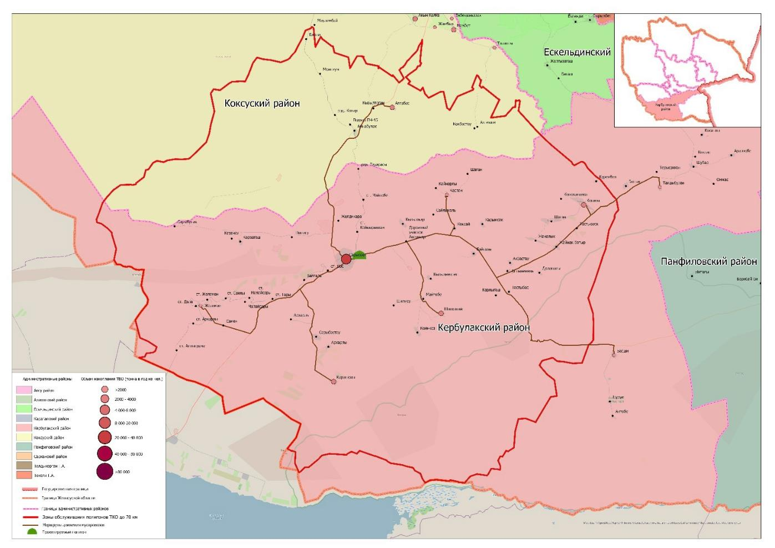

      Сурет салу13- Сарыөзек кешені учаскесінің қызмет көрсету аймағы

      Кербұлақ өңіріндегі қалдықтарды логистикалық қамтамасыз ету тәртібін талдау, сондай-ақ аймақтың және оның әсер ету аймағының болашақтағы дамуын талдау негізінде қалдықтардың қозғалысының үлгісі өзгеріссіз қалады. Ауданның инфрақұрылым объектілерінің орналасуы бұрынғысынша қалды, жаңа полигон құрылысының орны Сарыөзек кентінің бас жоспарына сәйкес қабылдануы тиіс.

      Осы Бағдарламаны іске асыру кезеңінде құрылысқа ұсынылған Сарыөзек кешенді учаскесінде ТҚҚ сұрыптау және көму орындылығының критерийі негізінде елді мекендердің орналасуына және елді мекендерден ТҚҚ шығару мүмкіндігіне талдау жүргізілді. . ТҚҚ басқарудың ағымдағы жай-күйін талдау Сарыөзек КП қызмет көрсету аймағына елді мекендерді кезең-кезеңімен енгізу қажеттілігін көрсетеді.

      Ұсынылып отырған өңірлік деңгейдегі қалдықтарды басқару жүйесінде логистикалық тәсілді қолдану өңірдегі ТҚҚ қозғалысын болжау және мониторингілеу процестерін олардың қозғалысына және жекелеген субъектілерді ақпараттық қамтамасыз етуге шығындарды азайтумен байланыстыруға мүмкіндік береді. Логистикалық сызба қалдықтарды басқару жүйесінің техникалық операцияларының бүкіл кешенін Бағдарламаның техникалық шешімдеріне сәйкес ТҚҚ пайда болу көздерінен бастап оларды кәдеге жарату объектілеріне дейін қамтамасыз етеді.

      Шешімдерде бірінші кезеңде бүкіл аумақты және екінші кезеңде оның әсер ету аймағын жоспарлы және жүйелі түрде тазартумен толық қамту үшін қажетті шаралар қарастырылған.

      Аймақтарды бөлу схемасы қалдықтар көздерінің желісін, қайта өңдеу объектілерін және арнайы көліктерге арналған гараждарды орналастыруға арналған күрделі учаскелер желісін анықтайтын қатты қалдықтарды жинау аймақтарына бөлуді көздейді. Бағдарламаны әзірлеу кезінде аумақтық жол қозғалысы схемалары бойынша оңтайлы шешімдер қабылдау және қалдықтарды жинау мен тасымалдауға арналған жабдықты таңдау үшін ТҚҚ жинау мен шығарудың жалпы қабылданған әдістері ескерілді.

      Жобалық аумақтарда қатты тұрмыстық қалдықтарды жинаудың оңтайлы бағыттарының ұзындығын есептеу үшін кіріс деректері аймақтағы жолдардың жоғары сапалы графигі болып табылады. Желілік деректер жиынының негізгі элементтері қосылған жол сегменттері (екі түйін арасындағы жол учаскесі, түйіндер (жол сегменттерінің қиылысулары), жол сегменттерінің атрибуттары, топология. ArcGIS Pro үшін Network Analyst модулін пайдалану арқылы жол графигі құрылды - Network Dataset) және желі деректері конфигурацияланған атрибуттар болды - саяхат режимдері, шығындар, айналымдар, шектеулер және саяхат иерархиясы.

      ГАЖ бағдарламалық кешенінің жол желісін кеңістіктік талдау алгоритмдерін қолдану әдісі ТҚҚ жинау және ТҚҚ сақтау орындарына жеткізу маршруттарының ұзақтығын есептеуге мүмкіндік берді.

      Бағдарлама шеңберінде ArcGIS Field Maps қосымшасы, ArcGIS Online бұлттық платформасы негізінде әзірленген Кербұлақ өңіріндегі контейнерлік алаңдарда деректерді жинау үдерісі үшін мобильді қосымша құрылды. ArcGIS Field Maps – нақты уақытта орналасқан жерді түсіріп, мобильді құрылғылар арқылы жұмысшыларға деректерді жинауға және өңдеуге көмектесу үшін карталар мен теңшелген пішіндерді пайдаланатын барлығы бір қолданба.

      Салыстырмалы талдау және қалдықтарды басқару жүйесін дамытудың әлеуметтік-экономикалық қолайлы нұсқасын таңдау.

      Қалдықтарды басқару жүйесін құру принциптеріне сәйкес қалдықтарды өңдеу мен залалсыздандырудың бірнеше негізгі схемалары қарастырылған:

      - кәдеге жарату жолының бойындағы даму схемасы;

      - қалдықтарды қайта өңдеуді дамыту схемасы;

      - механобиологиялық өңдеу жолы бойынша даму схемасын;

      - энергияны қайта өңдеу жолындағы даму схемасы.

      Экономикалық критерийлер бойынша ТҚҚ өңдеудің іргелі әдістерін салыстырмалы сапалық бағалау тікелей жану технологиясын, сондай-ақ ТҚҚ-ны тікелей компосттауды қолданатын зауыттарды салу экономикалық тұрғыдан ең аз орынды (ТМД тәжірибесі) екенін көрсетеді. Заманауи технологияларды қолдану және нормативтік техникалық талаптарды міндетті түрде орындау арқылы экологиялық проблемаларды жоюға болады.

      Қалдықтарды басқару саласы мен оларды залалсыздандыру және қайта өңдеу технологиялары дамуының осы кезеңінде саланы дамытудың қазіргі кездегі ең қолайлы жолы болып түзілетін қалдықтарды сұрыптауға бағытталған қалдықтардың ресурстық әлеуетін пайдалану тұжырымдамасын жүзеге асыратын схема болып табылады. оның қалыптасу көзінде (біртіндеп дамыту), және қалдықтарды сұрыптау объектілерінде (қалдықтарды сұрыптау желілері, станциялар, кешендер) және ТҚҚ сұрыптағаннан кейін қалдық қоймаларын орналастыру және қазіргі заманғы полигондарда СМР қайта өңдеу бойынша әзірлеу схемасы.

      Талдау көрсеткендей, қазіргі уақытта облыстағы саланы дамытудың ең қолайлы жолы түзілетін қалдықтарды бастапқыда да сұрыптауға (ҚҚҚ бөлек жинау) бағытталған қалдықтардың ресурстық әлеуетін пайдалану тұжырымдамасын біріктіретін кешенді модель болып табылады. және қалдықтарды сұрыптау объектілерінде (қалдықтарды сұрыптау желілері, станциялары, кешендері), қалдықтарды орналастырудың бір мезгілде және ілеспе қалдықтардың ыдырау өнімдерін одан әрі бейтараптандыру процестерімен (газсыздандыру, сүзу және басқа да шаралар) заманауи жоғары технологиялық полигондарда.

      Қазіргі уақытта қалдықтарды қайта өңдеу жүйесі заманауи аумақтық кешендер, соның ішінде полигондар мен сұрыптау станциялары немесе қалдықтарды өңдеу зауыттары үшін алаңдарды құру бағытында жаңғыртуды талап етеді. Кешендер қалдықтарды, қайталама шикізат қоспаларын сұрыптауға, қайталама шикізаттың әртүрлі фракцияларын өнімге және жартылай фабрикаттарға өңдеуге, сұрыпталғаннан кейін қалдықтарды жоюға мүмкіндік береді.

      Болашақта бұл модель отын (сұйық/қатты), жылу және электр энергиясын өндіруге бағытталған энергияны пайдалану жолы бойынша (энергетикалық әлеуеті бар, бірақ екінші реттік шикізат болып табылмайтын кейбір фракциялар үшін) жергілікті даму схемаларымен толықтырылуы мүмкін. . Қазіргі уақытта отын мен энергия өндіру үшін қалдықтарды қайта өңдеу технологиялары әзірлеу/сынау сатысында, бұл бағыт ресурстарды үнемдейтін қалдықтарды басқарудың кешенді схемаларын құрудың негізгі бағыты болуы мүмкін;

      Талдау көрсеткендей, қалдықтарды басқару саласы мен оларды залалсыздандыру және қайта өңдеу технологиялары дамуының қазіргі кезеңінде саланы дамытудың ең қолайлы жолы қазіргі уақытта қалдықтардың ресурстық әлеуетін пайдалану концепциясын жүзеге асыратын схема болып табылады. қалдықтардың түзілу көзі ретінде қалдықтарды сұрыптау бойынша (халық – кезең-кезеңмен даму), және қалдықтарды сұрыптау объектілерінде (қалдықтарды сұрыптау желілері, станциялар, кешендер) және қазіргі заманғы полигондарда орналастыру бағыты бойынша даму схемасы. Қалдықтарды сұрыптау кешені полигонды көму көлемін азайтуға, пайдалы фракцияларды оқшаулауға және оларды сатуға дайындауға, осылайша қалдықтарды басқару бизнесіне пайдалы заттарды енгізуге мүмкіндік береді.

      Бағдарламада қалдықтарды сұрыптау станциясын, қайта өңдеуге жатпайтын қалдықтарды орналастыруға арналған заманауи полигонды және Қазақстан Республикасы заңнамасының талаптарына сәйкес келетін басқа да объектілерді қамтитын біріктірілген учаскені салу ұсынылады. Қалдықтарды орналастыру объектілерінің шамамен орналасуын анықтау үшін облыс аумағын аймақтарға бөлу қолданыстағы әлеуметтік-экономикалық аймақтарды негізге ала отырып, бірнеше субъектілерді немесе елді мекендер тобын бір кәдеге жарату кешеніне (аудандық, ауданаралық аймақтарға бөлу) жатқызу қағидаты бойынша жүзеге асырылады. аймақтың табиғи-климаттық ерекшеліктері, қалдықтарды шығарудың ұтымды нұсқалары. Бұл ретте қалдықтарды өңдеудің жекелеген объектілерін және қалдықтарды шығару әдістерін жоспарлаудың ұтымдылығын ескеру қажет.

      Осы Бағдарлама үшін облыс аумағында жинау аймақтары және қалдықтарды басқару жүйесінің құрылымдық бөлімшелерін оңтайлы орналастыру белгіленді. Әрбір аудан немесе ауданаралық аймақтарға бөлу үшін базалық бірлік қалдықтарды сұрыптау кешені мен қатты тұрмыстық қалдықтарды орналастыру полигонын қамтитын кешенді учаске болып табылады. Көпбұрыштардың орналасуы әдетте ірі елді мекендерге (қалалар, облыс орталықтары) байланысты.14-сурет).

      Талдау шартты шығындардың математикалық тәуелділіктерін құру арқылы жүзеге асырылады. Бастапқы деректер ретінде келесі сипаттамалар пайдаланылады:

      - қалдықтардың массасы;

      - аумақтық кешенге дейінгі қашықтық;

      - полигонның есептік пайдалану мерзімі;

      - полигон сыйымдылығы.

      Өңірдегі кешенді нысандардың әрқайсысы үшін Бағдарламаны іске асыру кезеңінде 70 шақырымға дейінгі көліктік қолжетімділік радиусында орналасқан 1000 адамнан асатын елді мекендерді қамтитын жинау аймақтары белгіленді.

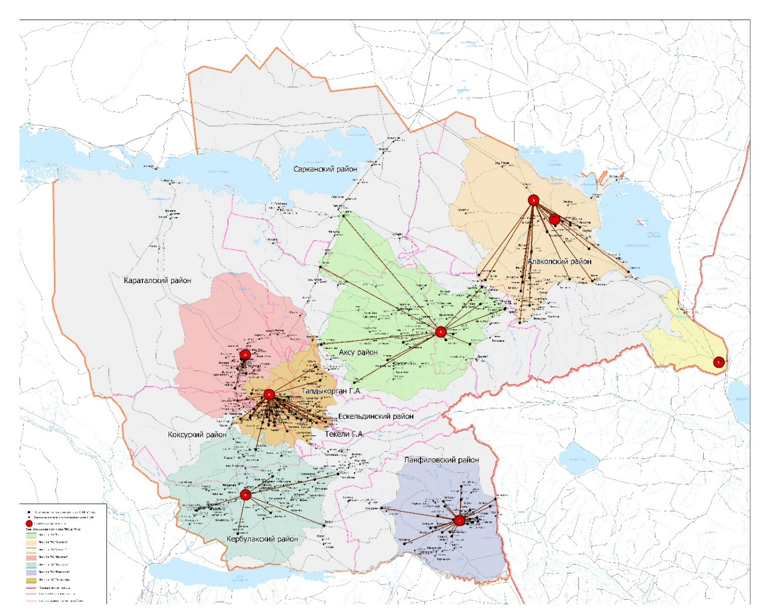

      Сурет салу14– Жетісу өңірінің аумағында күрделі учаскелерді және оларға қызмет көрсететін аумақтарды орналастыру

      Кіші бөлімде қолданыстағы технологиялық сұрыптау процестерінің, конструкторлық диаграммалардың және негізгі технологиялық жабдықтардың сипаттамасы берілген. Механикалық, жартылай автоматты және толық автоматтандырылған қалдықтарды сұрыптау кешендерінің салыстырмалы талдауы берілген. Автоматтандырылған сұрыптау желісі жабдықтың бірнеше есе жоғары күрделі шығындарына ие, бірақ сонымен бірге қажетті персонал санының айтарлықтай қысқаруына байланысты пайдалану шығындарын айтарлықтай төмендетеді.

      Бағдарламада қалдықтарды сұрыптау кешенін салудың екі нұсқасы қарастырылды – механикаландырылған және жартылай автомат. Техникалық мүмкіндіктерді салыстыру кезінде облыстағы қалдықтардың елеусіз пайда болуын ескере отырып, механикаландырылған сұрыптау желісінің пайдасына таңдау жасалды.

      Қалдықтарды басқару объектілерін орналастыруға арналған кешенді алаң.

      Бағдарламаны әзірлеу барысында қалдықтарды өңдеу объектілерін, оның ішінде полигондарды, қалдықтарды сұрыптау пункттерін және арнайы техникаға арналған гараждарды орналастыру үшін кешенді алаң құру қажеттілігі анықталды. Кешенді учаскені өзара байланысты тәртіпте ұйымдастырылған және қабылдау, тиеу және түсіру, сұрыптау, сақтау және одан әрі жөнелтуге арналған инженерлік құрылымдардың, техникалық және технологиялық құрылғылардың кешендері түріндегі көліктік-логистикалық тізбектің ажырамас буындары ретінде қарастырылуы керек. жарату.

      Қалдықтарды басқару объектілерін орналастыруға арналған біріктірілген алаң (бұдан әрі – біріктірілген алаң) – қатты тұрмыстық қалдықтарды қабылдау, сұрыптау, қайта өңдеу, қайта тиеу және тасымалдауға арналған технологиялық өзара байланысты объектілердің, сондай-ақ орналасқан экономикалық инфрақұрылым объектілерінің бірыңғай кешені. бір ортақ аумақта. Төменде Кербұлақ өңірінде жиналған қалдықтардың салыстырмалы көлемімен бұрын әзірленген ұқсас жобаларға қатысты кешенді учаскенің сипаттамалары мен техникалық-экономикалық көрсеткіштері келтірілген.

      Осы Бағдарлама бойынша кешенді алаңды салу шығындары аудандық қалдықтарды басқару бағдарламасын іске асыру мерзіміне сәйкес қабылданады – 5 жыл (2029 жылға дейін).

      Кесте28– 2029 жылға арналған даму перспективаларымен Кербұлақ ауданындағы кешен учаскесінің есептік көрсеткіштері

|  |  |  |
| --- | --- | --- |
| Жиналған қалдықтардың көлемі, т/жыл | Полигон алаңы (қойма карталары), га | АЖЖ қуаты, мың тонна/жыл |
| 12 480 | 1.0 | 10 |

      ТҚҚ орналастыру орындарының оңтайлы орнын салыстыру және таңдау

      Қазақстан Республикасы заңнамасының талаптарына сәйкес келетін қатты тұрмыстық қалдықтарды орналастыруға арналған заманауи жоғары технологиялық полигонның құрамында қалдықтарды сұрыптау станцияларының кешенін қамтитын біріктірілген учаскенің жаңадан анықталған жер учаскесінде біріктірілген учаскені салу ұсынылады. Қазақстан. Қалдықтарды орналастыру объектілерінің шамамен орналасуын анықтау үшін облыс аумағын аймақтарға бөлу қолданыстағы әлеуметтік-экономикалық аймақтарды негізге ала отырып, бірнеше субъектілерді немесе елді мекендер тобын бір кәдеге жарату кешеніне (аудандық, ауданаралық аймақтарға бөлу) жатқызу қағидаты бойынша жүзеге асырылады. аймақтың табиғи-климаттық ерекшеліктері, қалдықтарды шығарудың ұтымды нұсқалары. Бұл ретте қалдықтарды өңдеудің жекелеген объектілерін және қалдықтарды шығару әдістерін жоспарлаудың ұтымдылығын ескеру қажет.

      Осы Бағдарламаны жүзеге асыру үшін ТҚҚ жинау аймақтары (елді мекендер) оларды ауыл аумағындағы күрделі учаскеге тасымалдау үшін белгіленді. "Сарыөзек" (бұдан әрі – ҚҚ) ҚТҚ жаңа полигонында қалдықтарды сұрыптау және одан әрі орналастыру үшін. Сарыөзек кешені учаскесінің қызмет көрсету аймағына Кербұлақ ауданының 8 елді мекені (27-кестежоғары және29-кесте). Критерий ретінде шартты шығындар алынды, оларға тасымалдау, сұрыптау және кәдеге жарату шығындары кіреді.

      Қазіргі уақытта қалдықтардың фракцияларын алдын ала іріктеуді, ТҚҚ-ны механикалық/жартылай автоматты/автоматты сұрыптауды, қалдықтарды қайта тиеуді және престеуді, өнеркәсіптік өңдеуді және қалдықтарды полигонға шығаруды қамтитын ҚҚҚ өңдеудің күрделі технологиялары қазіргі уақытта ең перспективалы болып табылады.

      Қатты тұрмыстық қалдықтар полигондары – қатты тұрмыстық қалдықтарды орталықтандырылған қабылдау, залалсыздандыру және көму функцияларын орындайтын, қауіпті заттардың қоршаған ортаға түсуіне жол бермейтін, топырақты, атмосфераны, жер асты және жер үсті суларын ластайтын, патогенді заттардың таралуын болдырмайтын экологиялық ғимараттар мен құрылыстардың кешендері. организмдер, кеміргіштер және жәндіктер (ҚР ҚН 5.1 тармақ 1.04.15.2013).

      Кесте29- аумақтық кешеннің қызмет көрсетуіне енгізілген елді мекендердің тізбесі ("Сарыөзек" КП)

|  |  |
| --- | --- |
| Облыстың әкімшілік бірлігінің атауы | Елді мекендердің атауы  ұпай |
| Кербұлақ ауданы  "Сарыөзек" КП қызмет көрсету аймағы | Сарыөзек, Басши, Шанханай, Қарашоқы, Жоламан, Талдыбұлақ ауылдары. Қаспан, Қоғалы |

      Сарыөзек кешені учаскесінің қызмет көрсету аймағының диаграммасы төмендегі суретте берілген.

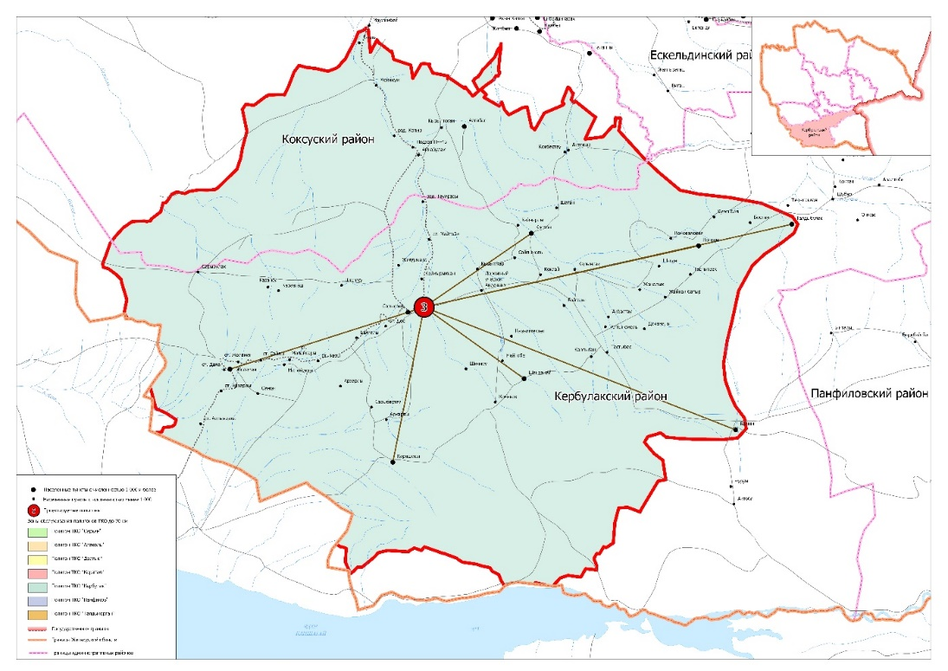

      Сурет салу15- Сарыөзек полигонының қызмет көрсету аймағы

      Күрделі учаскені орналастыру үшін, оның ішінде заманауи полигон (қойма карталары) салу және қалдықтарды сұрыптау станциясын салу үшін Сарыөзек кентінің ауданында учаскені орналастыру ұсынылады.

      ҚҚҚ полигонын орналастыру үшін учаскені таңдау.

      Қатты тұрмыстық қалдықтар полигондарын орналастыру Қазақстан Республикасы аймақтарының аумақтарын дамыту және елді мекендердің бас жоспарларын әзірлеу мәселелерін қарау кезінде көзделуі тиіс.

      Полигонның сыйымдылығын есептеу және құрылымдардың құрамын анықтау кезінде Қазақстан Республикасының қолданыстағы нормативтік-құқықтық базасының және табиғатты қорғау заңнамасының талаптары ескерілді. Тұрмыстық қатты қалдықтар полигонын салу кезінде жер асты және жер үсті суларының, атмосфералық ауаның, топырақ пен өсімдіктердің жай-күйін, сондай-ақ шуылдың ластануын бақылайтын құрылғылар мен құрылыстарды қамтитын экологиялық жағдайды бақылау жүйесін құру жоспарлануда. полигонның ықтимал әсер ету аймағы. Газсыздандыру, сүзінді жинау және булану тоғандарына төгу жүйелерін салу жоспарлануда.

      Бағдарламада қалпына келтірілген аумақтардың өнімділігі мен экономикалық құндылығын қалпына келтіруге, сондай-ақ қоршаған ортаның сапасын жақсартуға бағытталған жұмыстар кешені болып табылатын қолданыстағы ҚҚҚ полигонын рекультивациялау көзделген. Бұл жұмыстарға полигонды салу, пайдалану және жабу кезінде жүргізілетін және жабық полигондарды тұрақтандыру – полигон топырағын нығайту және тұрақты тұрақты күйге жету процесі аяқталғаннан кейін жүргізілетін экологиялық және инженерлік іс-шаралар жатады.

      Полигонның сыйымдылығы ҚР ҚН 1.04-15-2013 "Қатты тұрмыстық қалдықтарға арналған полигондар" талаптарына сәйкес, полигонның қалыпты пайдалану мерзімі – 15 жыл бойынша есептелген. Осы Бағдарлама бойынша полигонның бір бөлігін салуға шығындар аудандық қалдықтарды басқару бағдарламасын іске асыру мерзіміне сәйкес қабылданады – 5 жыл (2029 жылға дейін).

      Кестеотыз– Кербұлақ ауданындағы қатты тұрмыстық қалдықтар полигонының 2039 жылға арналған даму перспективаларымен есептік көрсеткіштері

|  |  |  |  |
| --- | --- | --- | --- |
| Параметр | Аты | Өлшем бірлігі | Индекс |
| "Сарыөзек" полигоны | | | |
| Em | Сұрыптаусыз стандартты кезеңдегі полигон сыйымдылығы | м3 | 286259,60 |
| Ема | Жартылай автоматты сұрыптауды есепке алғанда стандартты кезеңдегі полигон сыйымдылығы – 15% | м3 | 243320.66 |
| Т | Полигонның стандартты пайдалану мерзімі | жылдар | 15 |
| Ф | Полигон аймағы | м2 | 60351.15 |
| FP | Бағдарламаның әрекет ету мерзіміне (2029 жылға дейін қоса алғанда) сақтау карталары үшін жер учаскесінің ауданы | м2 | 10000,00 |

      Шығындар қалдықтарды сұрыптайтын жабдықтың түрі мен қуатын таңдау бойынша Бағдарламаның ұсынымдарына сәйкес қабылдануы тиіс. Кербұлақ ауданындағы "Сарыөзек" кешені учаскесі үшін қуаттылығы жылына 10 мың тонна қоқыс сұрыптайтын механикаландырылған станция салу жоспарлануда.

      Жабық полигондарды рекультивациялаудың технологиялық шешімдері

      Қалдықтарды басқарудың ұсынылып отырған схемасы қазіргі заманғы нормативтік талаптарға сәйкес келмейтін орналастыру орындарын кезең-кезеңмен жабу және рекультивациялау қажеттілігін қарастырады.

      Жабық ТҚҚ полигондарын және рұқсат етілмеген үйінділерді рекультивациялау – қалпына келтірілген аумақтардың өнімділігі мен экономикалық құндылығын қалпына келтіруге, сондай-ақ қоршаған ортаның сапасын жақсартуға бағытталған жұмыстар кешені. Бұл жұмыстарға полигонды салу, пайдалану және жабу кезінде жүргізілетін және жабық полигондарды тұрақтандыру – полигон топырағын нығайту және тұрақты тұрақты күйге жету процесі аяқталғаннан кейін жүргізілетін экологиялық және инженерлік іс-шаралар жатады. Оның үстіне бұл іс-шараның шығындары тіпті ҚҚҚ полигондарын жобалау кезеңінде де бағаға қосылуы керек.

      Жұмыс көлемін анықтау үшін мелиорацияға дайындық кезеңінде технология мен құрал-жабдықты таңдау, полигонды аттестациялау арнайы көліктердің, абаттандыру зауыттарының және т.б. есеп деректері бойынша жүргізіледі. бағыныстылығы бойынша жабық полигонды пайдаланудың барлық кезеңіне. Бастапқыда рекультивациялау үшін жобалық-сметалық құжаттар әзірленеді. Полигон алаңының геометриялық көрсеткіштері және материалдар қабаттарының мөлшері, тасымалдау қашықтығы, полигонның жұмыс істеу уақыты, өсімдіктердің түрлері, климаттық аймақты ескере отырып, жабық полигондар үшін тұрақтандыру кезеңдері рекультивацияның негізгі бастапқы деректері болып табылады.

      Бүлінген жерлерді рекультивациялау бойынша жұмыстар кезең-кезеңімен жүзеге асыруды және Қазақстан Республикасы заңнамасының нормаларын сақтауды талап ететін іс-шаралар жүйесін құрайды.

      Мелиорацияланатын аумақтарды одан әрі мақсатты пайдалануды (ауыл шаруашылығы, орман шаруашылығы, рекреациялық немесе құрылыс) анықтайтын рекультивациялау бағыттары әрқашан екі кезеңде жүзеге асырылады және мелиорациялау жұмыстарының дәйекті орындалатын кешендерін білдіреді - техникалық, оны пайдаланушы ұйым жүзеге асырады. мелиорацияны жүзеге асыратын кәсіпорынның қаражаты есебінен мамандандырылған коммуналдық, ауыл шаруашылығы немесе орман шаруашылығы кәсіпорындары жүзеге асыратын полигон және биологиялық.

      Бағдарлама Сарыөзек ауылы ауданындағы 6 га (мелиоративтік алаңы – 4,9 га) қолданыстағы полигонды рекультивациялауды көздейді.

      Қорытындылар мен ұсыныстар

      Ауданда "Сұрыптау-қайта өңдеу" схемасы бойынша қалдықтарды басқару жүйесін дамыту арқылы ол:

      полигонға жіберілетін қалдықтардың көлемін барынша азайту;

      қалдықтардың 30% дейін ресурстық айналымға қайтару (қайталама шикізат түрінде);

      қоршаған ортаға ең аз шығарындыларды қамтамасыз ету;

      барынша әлеуметтік қолдауға қол жеткізу;

      қайта өңдеу объектілерін шоғырландыру үшін жағдай жасау;

      қалдықтарды өңдеу/көшіру қондырғылары орналасқан жерлерде әлеуметтік және экологиялық шиеленістерді жеңілдету.

      Ұсынылып отырған нұсқа коммуналдық қалдықтарды басқару жүйелерін және нормативтік талаптар деңгейіне (тұрғындық қалдықтарды жоспарлы және жүйелі түрде жинау және шығарумен халықты 100%-ға дейін қамту, қазіргі заманғы қоқыс полигондарын салу); ҚҚҚ полигондарын рекультивациялау, заманауи арнайы техника алу) .

      -аудан аумағында Қазақстан Республикасы заңнамасының талаптарына сәйкес келетін ТҚҚ жинау, тасымалдау (алып тастау), сұрыптау, өңдеу және ТҚҚ қалдықтарын кәдеге жарату объектілерінің кешенін құру.

      Ауданның елді мекендерінде келесі іс-шаралар жоспарланған:

      1)контейнерлердің қажетті санын алу және орналастыру;

      2)мамандандырылған кәсіпорындарды қалдықтарды шығаруға арналған заманауи жабдықтармен жабдықтау;

      3)облыста түзілетін ТҚҚ-ның барлық көлемін сұрыптауға арналған қалдықтарды сұрыптау кешенінің біріктірілген алаңында салу;

      4)қайталама шикізатты қабылдау үшін жылжымалы және стационарлық пункттер желісін құру;

      5)қайта өңдеуге жатпайтын қалдықтарды орналастыру үшін заманауи жоғары технологиялық полигон құру.

      Бағдарламаның іс-шаралары кент ауданында 2 га жер телімінде кешенді учаскенің құрылысын қарастырады. Қазақстан Республикасы заңнамасының талаптарына сәйкес келетін қатты тұрмыстық қалдықтарды орналастыруға арналған заманауи жоғары технологиялық полигон құрамында қалдықтарды сұрыптау станцияларының кешенін қамтитын Сарыөзек. Полигондарды есептеу бойынша нормативтік талаптарды (15 жыл) ескере отырып, 2039 жылға дейін ТҚҚ полигонының болжамды кеңейту қарқынына сәйкес учаскені (4 га) бөлу мүмкіндігін қарастыру ұсынылады.

      Облыстық ТҚҚ басқару жүйесінің құрамында Кербұлақ ауданы

      Объектілерді орналастыруды оңтайландырудың негізгі көрсеткіштері жүйелік объектілерді орналастырудың қабылданған тұжырымдамасын және елді мекендерді қалдықтарды орталықтандырылған жинаумен барынша қамтуды ескере отырып таңдалады. Ол үшін Жетісу өңірінде мынадай негізгі оңтайландыру шарттары белгіленген:

      1)түзілетін қалдықтарды барынша орталықтандырылған жинау;

      2)қалдықтарды жаңа немесе реконструкцияланған заманауи полигондарға орналастыру;

      3)қалдықтарды жинау, шығару, кәдеге жарату және кәдеге жарату бойынша шығындарды оңтайландыру.

      4)Қалдықтарды басқару жүйесінің объектілерін орналастыру кезінде келесі сандық және сапалық көрсеткіштер ескеріледі:

      5)барлық елді мекендердің халқы;

      6)қалдықтардың түзілу көлемдерін есептеу;

      7)жинау және жинақтау орындарынан қалдықтарды көму (көшіру) орындарына дейінгі қашықтық;

      8)жүйелік объектілерді орналастыру аймақтарын анықтаудың оңтайлы критерийлері.

      Жетісу өңірінің географиялық жағдайының ерекшелігі (еуропалық стандарттар бойынша облыстың үлкен аумағы, далалық және шөлейт жерлермен астасып жатқан таулы рельефі және тиісінше елді мекендердің айтарлықтай шашыраңқы орналасуы) құрылыс салу үшін аудандастыру принципін таңдауды алдын ала анықтады. қалдықтарды өңдеу объектілерінің схемасы.

      Бұл принцип қалдықтар ағынының көздерін және бағытын анықтауға ыңғайлы болу үшін облыс аумағын аумақтық аймақтарға бөлуді болжайды, оның шекарасын анықтаудың негізгі критерийі ТҚҚ жинау және тасымалдау тарифі болып табылады.

      Бағдарламаны әзірлеу барысында Кербұлақ өңірінің елді мекендері, қатты тұрмыстық қалдықтарды басқару үшін қажетті инфрақұрылымның орналасуы жоғарыда аталған критерийлерді ескере отырып қарастырылды. Кербұлақ ауданы Жетісу өңірінің қалдықтарды басқару жүйесін құру және дамыту бойынша ұсынылған іс-шараларда (7-бөлім) көрініс тапқан оның дербес бөлімшесі ретінде Жетісу облысының ТҚҚ басқару жүйесіне кіреді. Сарыөзек полигондарының (кешенді учаскелер) қызмет көрсету аймағына кіретін елді мекендердің тізбесі жоғарыдағы кестеде келтірілген (27-кесте).

      ҚТҚ полигондарының оңтайлы схемасын анықтау

      Полигондардың оңтайлы орналасуын анықтау үшін келесі факторлар ескерілді:

      - полигондардың болжамды орналасқан жері ретінде аумақтық бірліктің әкімшілік орталығының мәртебесі;

      - ықтимал полигон қызмет көрсететін елді мекендердегі халық саны мен қалдықтардың массасы;

      - логистикалық желілердің болуы және қызмет көрсетілетін елді мекендердің полигонға дейінгі қашықтығы;

      - полигондар үшін бос жердің болуы, әсіресе халық тығыз орналасқан жерлерде;

      - басқа факторлар.

      Осы өлшемдерді талдау нәтижесінде аудан аумағында полигондардың орналасуы және олардың оңтайлы саны белгіленді.

      Кербұлақ ауданындағы қалдықтарды өңдеу объектілерінің аумақтық схемасы

      Облыста жүргізілген аймақтарға бөлу негізінде аудандық аумақтық кешендер (кешендік учаскелердің қызмет көрсету аймақтары) анықталды. Аумақтық кешендерде қарастырылған барлық қалдықтарды өңдеу объектілері Бағдарламаның 5 жылдық болжамды ұзақтығын ескере отырып қабылданды. Техникалық-экономикалық көрсеткіштер 15 жыл талап етілетін стандартты қызмет ету мерзіміне есептелген параметрлерге пропорционалды түрде қабылданады. Сарыөзек кешені учаскесінің қызмет көрсету аймағына облыстағы 8 елді мекен кірді.

      Кербұлақ аудандық аумақтық кешенінде келесі қалдықтарды өңдеу объектілері орналасқан (31-кесте).

      Кесте31- Кербұлақ аудандық аумақтық кешенінің "Сарыөзек" кешені учаскесінің объектілерінің тізбесі

|  |  |
| --- | --- |
| Аты | ҚҚҚ басқару құралдары |
| Қолданыстағы нысандар | Аумағы 6,0 га (Сарыөзек ауылы) ТҚҚ полигоны. |
| Қажетті әрекеттер: | 1. Жаңа қатты тұрмыстық қалдықтар полигоны салынғаннан кейін қолданыстағы полигонды жабу және рекультивациялау ("Сарыөзек" КП).  2. Сұрыптауды есепке алғанда (15%) – 135 465 м³ болжамды қуаттылығы 159 371 м³ қолданыстағы қатты тұрмыстық қалдықтар полигонында жаңа қалдықтарды орналастыру алаңдарын салу.  Полигонның стандартты пайдалану мерзімі - 15 жыл.  Полигонның қажетті жер көлемі 1,9 гектарды құрайды.  Бағдарламаны іске асыру мерзіміне (5 жыл) полигонның қажетті жер көлемі 1,0 га құрайды.  2. Бағдарламаны іске асыру шеңберінде біріктірілген учаскеде құрылыс жоспарлануда:  - қуаттылығы жылына 10 мың тонна қоқыс сұрыптау станциясының құрылысы;  - ауыр жүктер мен көлік қалдықтарын бөлшектеу алаңы.  - Талдықорған коммуналдық кәсіпорнының біріктірілген учаскесінде қызмет көрсету үшін жылжымалы ұсақтау-елеу кешені қарастырылған құрылыс қалдықтарын жинақтау және өңдеу учаскесі.  3. Ауылда Сарыөзекте қайталама шикізат пен қауіпті қалдықтарды қабылдау үшін бір стационарлық және бір жылжымалы пункт салу қарастырылған. |

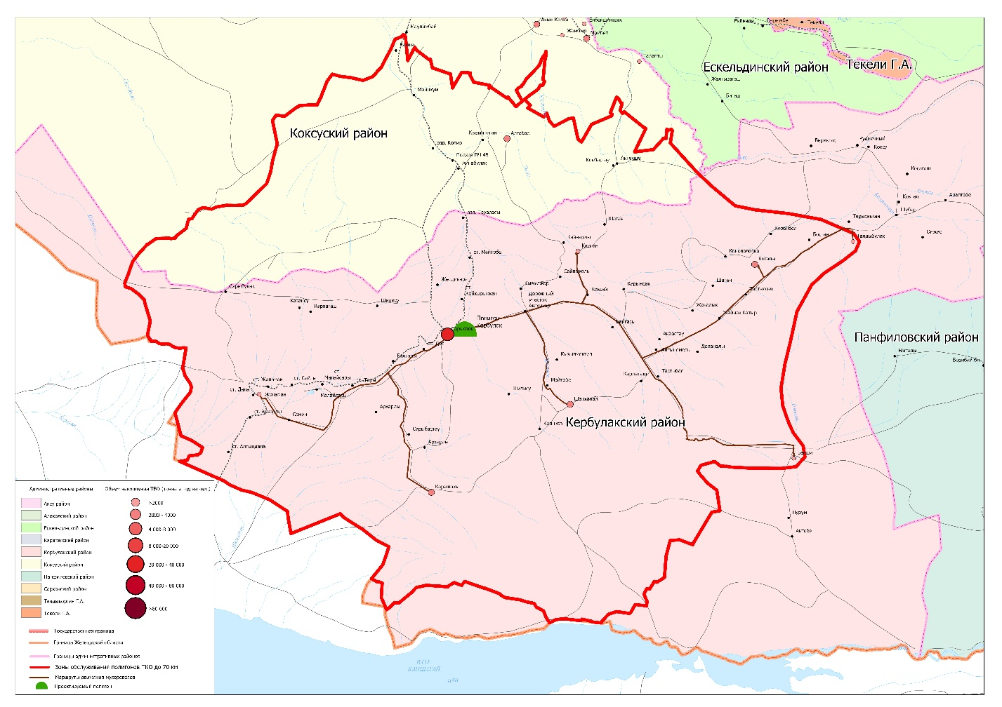

      Сурет салу16- Кербұлақ аудандық аумақтық кешенінің ТҚҚ басқару жүйесінің объектілерінің схемасы.

      Материалдық-техникалық база және қаржылық шығындар көрсеткіштерінің есебі

      Кешенді учаскенің объектілері

      Тұрмыстық қатты қалдықтар полигондары

      Полигон құрылымдарының құны оның құрылысы мен пайдалануының нақты шарттарына, технологиялық қажеттіліктеріне және орналасуына (қолданыстағы электр және сумен жабдықтау желілеріне қатысты) және т.б. байланысты, сондықтан осы кезеңде шығындарды тек шамамен бағалауға болады.

      ҚТҚ полигондарын салуға арналған сметалық күрделі шығындар ұқсас объектілерді салуға арналған шығындарға сәйкес анықталады (Жетісу өңірінің қалдықтарды басқару бағдарламасын қараңыз).

      Қалдықтарды сақтау алаңына тәуелді емес шығындар тұрақты (652,855 млн. теңге) болып қабылданады және іс жүзінде полигонның экономикалық аймағын орналастырумен байланысты, ол ірі және шағын полигондар үшін де әр түрлі болуы мүмкін. Сақтау алаңы 5 гектардан аз жергілікті шағын полигондар үшін 326 миллион теңге көлемінде тұрақты құрамдас бөлікті қабылдаймыз. 1 га қойма алаңына шаққандағы шығындар 99,886 млн.теңге/га құрады.

      Өңірде қызмет ету мерзімі 15 жыл (2039 жылға) және 5 жыл (2029 жылға) болатын қатты тұрмыстық қалдықтар полигондарын салуға қажетті сметалық шығындар төменде келтірілген.

      Кесте32- 2029 жылға дейін қатты тұрмыстық қалдықтар полигонының құрылысын қаржыландырудың жалпы қажеттілігі (қоса алғанда)

|  |  |  |  |
| --- | --- | --- | --- |
| Қалдықтарды орналастыру орнының атауы | Қажетті қуат, мың м³ | Қажетті сақтау алаңы, га | Құны, миллион теңге |
| "Сарыөзек" | 51 137 | 1.0 | 99,90 |

      Қалдықтарды сұрыптау станциялары

      Күрделі полигондар құрамындағы қалдықтарды сұрыптау станциялары және қалдықтарды тасымалдау станцияларының бір бөлігі ретінде сұрыптау көрсеткіштеріне байланысты әртүрлі конфигурациядағы қалдықтарды сұрыптау желілерімен жабдықталған. Қалдықтарды сұрыптау станцияларын салуға арналған сметалық күрделі шығындар экономикалық аймақтардағы ұқсас объектілердің шығындары туралы деректер негізінде айқындалады (Жамбыл облысы Жуалы ауданы Б.Момышұлы ауылында қатты тұрмыстық қалдықтарды көму полигонының құрылысының егжей-тегжейлі жобасы. облыс және Алматы облысы Ұйғыр ауданы Чунджа ауылында қатты тұрмыстық қалдықтарды сақтайтын полигон құрылысының техникалық-экономикалық негіздемесі) және құрал-жабдықтардың прейскуранттары. Мұндай объектілерді салудың сметалық құны олардың өнімділігіне байланысты Жетісу өңірі бойынша қалдықтарды басқару бағдарламасының материалдарында келтірілген.

      Жылына 5 мың тоннадан аз өнімділігі бар шағын МДҚ-ны салуға кететін шығындар өнімділігі 10-19 мың тонна/жыл болатын МКҚ құнының шамамен 50% құрайды деп болжанады, яғни. 80 млн теңге.

      "Сарыөзек" кешені учаскесі құрамындағы қуаттылығы жылына 10 мың тонна қоқыс сұрыптау станциясының ғимараттары мен құрылыстарын салуға жалпы сметалық шығындар шамамен 165,0 млн теңгені құрайды.

      Қайта өңдеу және қауіпті тұрмыстық қалдықтарды жинау пункттері

      Қайталама шикізат пен қауіпті қалдықтарды қабылдаудың бір стационарлық пунктін құруға арналған сметалық шығындар шамамен 4 800 мың теңгені құрайды және модульдік ғимаратты, оны жайластыруды және қайталама шикізат пен қауіпті қалдықтардың әртүрлі түрлеріне арналған мамандандырылған контейнерлерді салу шығындарын қамтиды.

      Қайталама шикізат пен қауіпті қалдықтарды жинаудың бір жылжымалы пунктін құруға арналған сметалық шығындар шамамен 12 450 мың теңгені құрайды және оған көлік пен оның жабдықтарының құны кіреді. Бұл жылжымалы пункттер шағын қалалардағы қайта өңделетін материалдар мен қауіпті тұрмыстық қалдықтарды жинауға арналған.

      Кербұлақ ауданы аумағында қайталама шикізат пен қауіпті қалдықтарды қабылдау үшін 1 стационарлық пункт және 1 жылжымалы пункт ұйымдастыру қажет.

      Құрылыс және сусымалы қалдықтарды және көлік қалдықтарын өңдеуге арналған қондырғылар

      Құрылыс қалдықтарының негізгі көлемі, әсіресе ірі құрылыс қалдықтары, әдетте, ірі елді мекендерде түзіледі. Сонымен қатар, әрбір ірі елді мекенде стационарлық кешендерді орналастыру құрылыс қалдықтарының ретсіз түзілуіне және жабдықтың бос тұрып қалу ықтималдығына байланысты тиімсіз. Сонымен бірге жылжымалы ұсақтау және сүзгілеу кешендерін қолдану көптеген мәселелерді шешеді. Осы Бағдарламаны жүзеге асыру үшін құрылыс қалдықтарын жинақтау және өңдеу бойынша аумақтарға қызмет көрсету үшін Талдықорған кешенінің алаңында орналасқан жылжымалы ұсақтау және іріктеу кешені қарастырылған.

      Қалдықтарды жинау

      ТҚҚ-ның қалыптасу көздерінде жиналуын қамтамасыз ету Бағдарламасын әзірлеу кезінде ТҚҚ жинау жүйесін контейнерлермен жабдықтау нұсқалары қарастырылды, қазақстандық өндірушілердің кез келген сыйымдылығы бар машиналарға жарамды әр түрлі көлемдегі типтік жобалары ұсынылды.

      Алдыңғы және артқы жағындағы қоқыс шығаратын көліктердің тиеу құрылғылары арқылы босатылатын, сыйымдылығы 1,1 м3 заманауи контейнерлерді сатып алу жоспарлануда. Контейнерлер жоғары сапалы болаттан жасалған және ыстық мырышпен қаптауды қолдана отырып, орташа қалыңдығы 80 мкм болатын коррозияға қарсы қорғаныс жабынымен жабылған. Контейнердің төрт тұтқасы, төрт өздігінен жүретін дөңгелектері бар, олардың біреуінде тежегіш бар. Сондай-ақ ылғалды кетіруге арналған дренаждық құрылғы бар. Тапсырыс берушінің өтініші бойынша контейнер қабырғаларын қосымша нығайту немесе тігістерді тығыздау мүмкін. Контейнердің корпусын RAL түс кестесінде кез келген түске бояуға болады, сонымен қатар қоқыс жинайтын компанияның логотипін және сериялық нөмірін қолдануға болады;

      Мырышпен қапталған болат нұсқасы ауданның табиғи-климаттық жағдайлары - жауын-шашынның айтарлықтай мөлшері бар күрт континенттік климат, тәуліктік температураның кенеттен өзгеруі және жел жағдайлары негізінде қабылданды. Сонымен қатар, контейнерлер жақсы эстетикалық көрініс пен ұтқырлыққа ие.

      Барлық контейнерлер басқару сенсорларымен (ONLINE) жабдықталған, олар орналасу деректерін, сәйкестендіру деректерін, контейнердің толтырылуын жібереді және контейнерді босату туралы ақпаратты көрсетеді. Сонымен қатар, әрбір контейнерге көлік келген кезде ғана ақпаратты жіберетін сенсорларды (OFFLINE) орнатуға болады. Танкті басқару деректеріне мыналар кіреді: танк координаттары, мекен-жайы, шағын аудан, қала, географиялық қоршау атауы, танк нөмірі, танктің меншік құқығы туралы ақпарат.

      Қызмет көрсету аймақтарының айтарлықтай бөлшектенуін, аулалардағы тар және апатқа бейім жол төсемдерін, техникалық қызмет көрсетудің қарапайымдылығын және қызмет ету мерзімін ұзарту мүмкіндігін ескере отырып, әзірлеуші ​​​​көлемі 1,1 м3 контейнерлерді пайдалану нұсқасын ұсынады. Бөлек жинауды енгізудің кезең-кезеңімен жүргізілетін үдерісін, сондай-ақ ТҚҚ өңдеудің халықаралық тәжірибесін ескере отырып, контейнерлер санын 10-15%-ға арттыру қажет. Қалалар мен ірі елді мекендер үшін контейнерлер саны 5%-ға ұлғайтылды. Облыстағы елді мекендер үшін көлемі 1,1 м3 болатын 120 контейнер сатып алу қажет.

      Сонымен қатар, уақытша қалдықтарды жинақтау орындарында болашақта көлемі 8 м3, бункерлік типті контейнерлерді пайдалануды болжауға болады.

      ТҚҚ жалпы көлеміне тұрғындар мен заңды тұлғалардан жиналған қалдықтардың көлемі кіреді. Төмендегі кестеде (33-кесте) облыс бойынша және елді мекендер жағдайында ТҚҚ жинау жүйесін контейнерлермен жабдықтаудың техникалық-экономикалық көрсеткіштері келтірілген (34-кесте).

      Кесте33– ТҚҚ жинау жүйесін контейнерлермен жабдықтаудың техникалық-экономикалық көрсеткіштері

|  |  |  |  |  |
| --- | --- | --- | --- | --- |
| Аты | Е.И | Бірліктің құны, теңге | Саны | Жалпы құны, мың теңге |
| Контейнер 1,1 м3 қалыңдығы 2 мм мырышталған ST3 парақтан жасалған | ДК. | 113 000 | 120 | 13560 |
| Контейнерлерді бақылау сенсоры (ОНЛАЙН) | ДК. | 35 000 | 120 | 4200 |
| Барлығы | | | | 17 760 |

      Ескерту: * - Қазақстандық өндірушінің жабдықтары қабылданды.

      Кесте34- Контейнерлердің қажетті саны

|  |  |  |  |
| --- | --- | --- | --- |
| Жоқ. | Елді мекен | Контейнерлердің саны | Жалпы құны, мың теңге |
| 1 | Сарыөзек | 72 | 10686 |
| 2 | Басши | 6 | 857 |
| 3 | Жоламан | 5 | 761 |
| 4 | Талдыбұлақ | 6 | 926 |
| 5 | Қарашоки | 8 | 1180 |
| 6 | Қаспан | 5 | 688 |
| 7 | Қоғалы | 10 | 1468 |
| 8 | Шанхана | 8 | 1149 |
|  | Барлығы: | 430 | 17 760 |

      Елді мекендердегі жергілікті атқарушы органдар (шаруашылықтардың, ұйымдардың, мәдениет мекемелерінің, демалыс орындарының және т.б. аумақтарында) тұрғын үйлер мен қоғамдық орындардан санитарлық алшақтықты қамтамасыз ете отырып, ғимараттардың, көппәтерлі үйлердің және жеке тұрғын үйлердің маңында учаскелер салуды (қайта жаңартуды) ұйымдастырады. ғимараттар, балалар мекемелері, спорт алаңдары мен тұрғындар үшін демалыс аймақтары және мамандандырылған көлікке ыңғайлы асфальт қолжетімділігі. Учаскенің негізі қатты, асфальтталған немесе бетонды, температураның өзгеруіне төзімді болуы керек, жабынның қалыңдығы кемінде 100 мм алаңға еркін қол жеткізуге қарай еңіспен.

      ТҚҚ бөлек жинауды қамтамасыз ету үшін бастапқы кезеңде пайдаланылатын қалдықтардың құрамдас бөліктерін бөлу тиімділігін арттыру ұсынылады.

      ҚҚҚ жалпы көлемінің 30%-ын құрайтын "дымқыл" қалдықтарды (негізінен тамақ қалдықтары) жинауға арналған контейнерлер.

      ҚҚҚ жалпы көлемінің 70%-ын құрайтын "құрғақ қалдықтарды" жинауға арналған контейнерлер.

      Халықтың қауіпті тұрмыстық қалдықтары қауіпті тұрмыстық қалдықтарды стационарлық немесе жылжымалы қабылдау пункттерімен (шалғай елді мекендерде) қабылданады.

      Контейнерлерді орналастыру алаңдарының орны мен саны, олардың дизайны мен жабдықталуы бағдарламаның келесі кезеңдерінде анықталады. Облыстағы елді мекендер аумағындағы контейнерлік алаңшалардың схемасы санитарлық нормалар мен қала құрылысы нормаларына сәйкес әзірленуі тиіс. Сондай-ақ контейнерлік алаңдардың электрондық төлқұжатын әзірлеу және автоматтандырылған тізілімді жүргізу жүйесін енгізу қажет.

      Облыстағы елді мекендер үшін сыйымдылығы 4 контейнер болатын контейнерлік алаңдардың түрі қабылданды (контейнер алаңдарының схемасын әзірлеу кезінде әрбір контейнер алаңының өлшемдері мен сыйымдылығы анықталып, негізделуі керек) (35-кесте). Контейнер алаңдарының макетін әзірлеу кезінде қолданыстағылардың алдын ала түгендеуімен құрылымдардың қажетті саны есептелуі керек.

      Жобалаудың кейінгі кезеңдерінде қалдықтардың желмен таралуын және аумақтың ретсіз көрінісін болдырмайтын, жақсырақ жабық типтегі контейнер алаңдарының типтік жобаларын жасауды қамтамасыз ету қажет.

      Кесте35– Контейнер алаңдарын салудың техникалық-экономикалық көрсеткіштері

|  |  |  |  |  |
| --- | --- | --- | --- | --- |
| Аты | Өлшенген бірлік. | Бірліктің құны, теңге | Саны | Жалпы құны, мың теңге |
| 4 контейнерді орналастыруға арналған контейнерлік платформалар | ДК. | 287 000 | отыз | 8610 |
| Барлығы | | | | 8 610 |

      Ескерту: * - Қазақстандық өндірушінің жабдықтары қабылданды.

      Қалдықтарды тасымалдау

      Артқы тиейтін қоқыс таситын көліктер жинау көлігі ретінде ұсынылады, өйткені олар қоқыс жинайтын контейнерлерге қызмет көрсетуге мүмкіндік береді және бүйірден тиейтін қоқыс таситын көліктерге қарағанда айқын артықшылықтарға ие.

      Қатты тұрмыстық қалдықтарды жинауға және шығаруға арналған машиналарға арналған арнайы жабдық әдетте әртүрлі жүк көтергіштігі бар көлік шассиіне орнатылады, сондықтан қоқыс машиналарын олардың жүк көтергіштігіне, тасымалдау жүйесіне және тиеу принципіне негіздеген жөн. дене. Қоқыс таситын көліктерге кейбір озық техникалық шешімдер енгізілді: қоректендіру тақтасын жылжыту үшін роликтердің орнына фторопластикалық сырғытпалар қолданылады; эжектор тақтасы тек бір орталық бағыттаушы арқалық бойымен қозғалады, бұл пластинаның кептелу мүмкіндігін болдырмайды және оған техникалық қызмет көрсетуді жеңілдетеді; престеу гидравликалық цилиндрлердің поршеньдік қуысымен қамтамасыз етіледі, бұл престеу күшін 27 тоннадан 35 тоннаға дейін арттырады; гидравликалық цилиндр штангалары қатты қалдықтармен жанасу аймағынан шығарылады. Көліктің гидравликалық жүйесі де жетілдірілді.

      Қоқыс таситын көліктерді: сапарларды, тұрақтарды, тоқтауларды, тоқтап тұруды, жүгірістерді, қозғалтқыш сағаттарын, сапарлар санын, рұқсат етілген және тыйым салынған полигондарға баруды, көлік салмағын онлайн бақылауға мүмкіндік беретін заманауи көлік құралдарын бақылау жүйесін енгізу ұсынылады. Сонымен қатар, жүйе жанармай құюды, отын шығынын, отынның төгілуін және техникалық қызмет көрсетуді бақылауға мүмкіндік береді.

      Аудандар бойынша деректердің толық болмауы жалпы облыс бойынша ҚҚҚ жою жүйесін бағалауды қиындатады. ТҚҚ морфологиялық құрамы туралы ақпарат алу үшін орташа алынған статистикалық мәліметтер пайдаланылды. Ауданда түзілетін қалдықтардың құрамын дәлірек сипаттайтын көрсеткіштерді алу үшін қатты тұрмыстық қалдықтардың морфологиялық құрамын анықтау әдістемесі бойынша ТҚҚ қалдықтарының құрамын талдау қажет.

      Жалпы облыс бойынша есептеулер үшін "КОММАШ" зауытында (Ресей) шығарылған, техникалық сипаттамалары қалдықтарды 6 есе нығыздауға мүмкіндік беретін шанақ көлемі 18,5 м3 КО 427 сериялы қоқыс таситын көліктер пайдаланылды. Бағдарламаны әзірлеу кезінде қалдықтарды басқарудың қолданыстағы өңірлік бағдарламалары аясында шығаруды жүзеге асыратын ресейлік және беларусь компанияларының тәжірибесі зерттелді. Негізінен ауылдық жерлерде пайда болатын қоқыс шығаратын көліктің бұл түрімен қалдықтарды нығыздау іс жүзінде 2-3 есеге жетеді.

      Аудан бойынша ТҚҚ шығаруды ұйымдастыру үшін ТҚҚ шығару көлемдерін және олардың қозғалысын есепке алатын және бақылауға арналған құрал-жабдықтармен жабдықталған 4 қоқыс шығаратын көлік қажет. Техникалық-экономикалық көрсеткіштер төмендегі кестеде берілген (36-кесте).

      Кесте36– Тасымалдау жүйесін қоқыс таситын машиналармен және бақылау құралдарымен жабдықтаудың техникалық-экономикалық көрсеткіштері

|  |  |  |  |  |
| --- | --- | --- | --- | --- |
| Аты | Өлшенген бірлік. | Бірліктің құны, теңге | Саны | Жалпы құны, мың теңге |
| Қоқыс тасушы КО 427-73 МАЗ автокөлігінің негізінде, артқы тиеумен, шанақ көлемі 18,5 м3 | ДК. | 45 900 000,00 | 4 | 183600 |
| Көлікті басқару сенсоры | ДК. | 60 000,00 | 4 | 240 |
| Жанармай деңгейінің сенсоры | ДК. | 70 000,00 | 4 | 280 |
| Көлік сенсорын басқару блогы | ДК. | 35 000,00 | 1 | 35 |
| Барлығы | | | | 184 155 |

      ЕСКЕРТУ: * - Қазақстандық өндірушінің болмауына байланысты жабдықтың құны коммерциялық ұсыныстарға сәйкес ресейлік өндірушіден қабылданды.

      Қалдықтарды сұрыптау және кәдеге жарату кешені

      Қазіргі уақытта облыстардың көпшілігінде сұрыптау кешендерінің болмауы, облыста бар сұрыптау желілерінің қуаттылығы мен технологиялық жарақтану дәрежесі осы Бағдарламада көрсетілген нысаналы индикаторларға қол жеткізуге мүмкіндік бермейді (4-бөлім).Қате! Сілтеме көзі табылмады.).

      Техникалық-экономикалық көрсеткіштерді талдау негізінде қазіргі заманғы қалдықтарды сұрыптау орнында орналасқан қалдықтарды сұрыптау объектілерінде түзілетін қалдықтарды сұрыптауға бағытталған даму сызбасы (Жетісу өңіріндегі қалдықтармен жұмыс істеу секторын дамытудың осы кезеңінде ең қолайлысы) таңдалды. күрделі және заманауи полигонда "құйрықтарды" көму.

      Әзірлеуші ​​технологиялық жабдықтардың әртүрлі комбинацияларын, салынып жатқан құрылымдардың техникалық көрсеткіштерін және қалдықтардың қозғалысының ұйымдық моделін қамтитын кешен құрылысының нұсқаларын ұсынады.

      Қалдықтарды сұрыптау механикаландырылған станция кешенін, арнайы техникаға арналған гараждарды (пайдалану қажет болған жағдайда) және қайталама материалдық ресурстар қоймасын салу нұсқасы қарастырылды. Кешен өндіріс технологиясының талаптарына, өнеркәсіптік қауіпсіздікке, персонал үшін жағдайларды қамтамасыз етуге, өндірістік қызмет көрсету қажеттілігіне және т.б. талаптарға жауап беретін барлық негізгі құрылымдармен және қондырғылармен жабдықталған.

      Қалдықтарды сұрыптау станциясының қуаттылығы мен жабдықталуы минималды және қатты тұрмыстық қалдықтардың жалпы көлемінен қайталама шикізатты таңдаудың 10% -нан аспауға мүмкіндік береді. Сондай-ақ Қазақстан Республикасы заңнамасының барлық стандарттары мен талаптарына сәйкес келетін сұрыпталмаған қалдықтарды орналастыруға арналған кешенді полигон салу жоспарлануда. Полигонды есептеу кезінде қайталама шикізатты жинаудың болжамды көлемі ескерілді.

      Екінші нұсқа үшін алдыңғы нұсқадағыдай сұрыптау станциясы мен полигон кешеніне арналған құрылымдар құрылысының жоспарлы тізбесі қабылданады. Айырмашылық сұрыптау жабдығының конфигурациясының және сыйымдылығының артуы болып табылады. Бұл СМР іріктеу көлемін 25%-ға дейін арттыруды және ТҚҚ шығару көлемінің пайыздық үлесін азайтуды қамтамасыз етеді. Опция ықтимал қолайсыз табиғи жағдайлармен (жер асты суларының төмен деңгейі, оқшаулағыш қабат үшін топырақты өңдеу және импорттау қажеттілігі) байланысты полигонды салудың жоғары күрделі шығындарын айтарлықтай төмендетеді.

      Кесте37– Қалдықтарды сұрыптау станциясы мен қалдықтарды көму алаңына арналған қондырғылар кешені

|  |  |  |
| --- | --- | --- |
| Аты | Бірлік өлшемдер | Индекс |
| "Сарыөзек" (Кербұлақ ауданы) | | |
| Полигон аймағы | га | 1.0 |
| Қуаттылығы жылына 10 мың тонна қоқыс сұрыптау кешені учаскесі | га | 1.0 |

      Сұрыптау процесінің технология нұсқасын таңдау 5.1.5 бөлімінде анықталған. Бағдарламаны жүзеге асырудың бірінші кезеңінде Кербұлақ өңірі бойынша Сарыөзек кешені учаскесіндегі қоқыс сұрыптау кешеніне механикаландырылған техника берілді. Полигон картасын және қалдықтарды сұрыптау станциясының сыйымдылығын есептеу үшін осы Бағдарламаның қолданылу мерзіміне (2029 жылды қоса алғанда) бастапқы деректер алынды.

      Төмендегі кестеде қалдықтарды сұрыптау және қайта өңдеу кешендерін салудың техникалық-экономикалық көрсеткіштері көрсетілген.

      Кесте38– Кешенді учаске объектілерін салудың техникалық-экономикалық көрсеткіштері

|  |  |  |
| --- | --- | --- |
| Аты | Индекс | Бағасы,  мың теңге |
| "Сарыөзек" (Кербұлақ ауданы) | | |
| Полигон құрылысы | 1,0 га | 99900 |
| АЖ учаскелерінің құрылымдарын салу | 10 мың тонна/жыл | 165000 |
| Жартылай автоматты АЖ жабдығы | 10 мың тонна/жыл | 163714 |
| Барлығы |  | 428 614 |

      ЕСКЕРТПЕ: * - Құрылыс құны мемлекеттік сараптаманың оң қорытындысын алған ұқсас жобалар негізінде қабылданды, жабдық құны коммерциялық ұсыныстарға сәйкес қабылданды.

      Жетісу өңірінде қалдықтарды басқару жүйесін дамытудың перспективалық жоспарында ұсынылып отырған үлгіні жергілікті схемалармен (тиісті негіздемемен) толықтыруға болатыны атап өтілген:

      - қайталама шикізатты өңдеу;

      - отын (сұйық/қатты) және жылу және электр энергиясын өндіруге бағытталған энергияны пайдалану жолындағы даму (энергетикалық әлеуеті бар, бірақ екінші реттік шикізат болып табылмайтын кейбір фракциялар үшін);

      - биологиялық ыдырайтын қалдықтарды кәдеге жаратуды қысқартуды ынталандыру, оның ішінде оларды қайта өңдеу, оның ішінде тыңайтқыштарды, биогазды және (немесе) энергияны өндіруді қоса алғанда, компосттау және қайта өңдеу жолымен жүзеге асыру.

      Қайта өңдеуге болатын материалдар мен қауіпті тұрмыстық қалдықтарды стационарлық және жылжымалы жинау пункттерін құруға кеткен шығындар

      Төмендегі кестеде Кербұлақ өңіріндегі қалдықтарды басқару жүйесін қайталама шикізат пен қауіпті тұрмыстық қалдықтарды жинаудың жылжымалы пункттерімен қамтамасыз етудің техникалық-экономикалық көрсеткіштері көрсетілген. Аталған бағдарламаны жүзеге асыру аясында аудандағы стационарлық пункттердің құрылысы Сарыөзек кентінде қарастырылған.

      Кесте39– Қайталама шикізат пен қауіпті тұрмыстық қалдықтарды қабылдау пункттерін салу мен алудың техникалық-экономикалық көрсеткіштері

|  |  |  |  |  |
| --- | --- | --- | --- | --- |
| Аты | Өлшенген бірлік. | Бірліктің құны, мың теңге | Саны | Жалпы құны,  мың теңге |
| Қайта өңдеуге болатын материалдар мен қауіпті қалдықтарды жинаудың стационарлық пункті | бірлік | 4 800 | 1 | 4 800 |
| Қайта өңдеуге болатын материалдар мен қауіпті қалдықтарды жинайтын жылжымалы пункт | бірлік | 12 450 | 1 | 12 450 |

      Жабық полигондарды рекультивациялауға кеткен шығындар

      Полигонды рекультивациялауға арналған болжамды шығындар бастапқы деректердің бөлігі ретінде тапсырыс беруші ұсынған алдын ала көрсеткіштерге негізделеді. Құрылыс көлемдері мен сметалық шығындар бойынша түпкілікті жобалық шешімдер жобалаудың келесі кезеңдерінде (ежей-тегжейлі жобалау) қабылдануы тиіс.

      Аналог ретінде рекультивация жобасының шешімдері қабылданды, Ресей, Мәскеу облысы Балашиха қаласында полигон қалдықтарын сақтау карталарын салу шығындары. Ұсынылған бастапқы деректерде қолданыстағы полигондарды рекультивациялау шығындарын дұрыс анықтауға арналған көрсеткіштердің көпшілігі жоқ. Есептеулер үшін полигон алаңының 1 га шығындарының көрсеткіші алынды, бұл ретте облыс бойынша полигондар бойынша орташа толтыру коэффициенті – 75%.

      Кесте40– Полигонды рекультивациялаудың техникалық-экономикалық көрсеткіштері

|  |  |  |
| --- | --- | --- |
| Аты | Бірлік | Индекс |
| Сарыөзек ауылы (Кербұлақ ауданы) | | |
| Учаскенің жалпы жер көлемі,  соның ішінде: | га | 6.0 |
| Қалпына келтірілген жердің жалпы ауданы | га | 4.9 |
| Жұмыстың жалпы сметалық құны | мың теңге | 142 700 |

      Материалдық-техникалық базаны қалыптастыру бойынша негізгі іс-шаралар

      Кербұлақ ауданы бойынша Қалдықтарды басқару бағдарламасының материалдық-техникалық базасын және қаржылық көрсеткіштерін қалыптастыру бойынша негізгі іс-шаралар төмендегі кестеде көрсетілген (41-кесте).

      Кесте41- Жетісу облысы Кербұлақ ауданының Қалдықтарды басқару бағдарламасының материалдық-техникалық базасын және қаржылық көрсеткіштерін қалыптастыру жөніндегі негізгі іс-шаралар

|  |  |  |  |  |  |  |  |  |
| --- | --- | --- | --- | --- | --- | --- | --- | --- |
| Оқиға атауы | Қаржыландыру көзі | Қаржылық қамтамасыз ету параметрлері, мың теңге | | | | | | |
| Барлығы | 2024 | 2025 | 2026 | 2027 | 2028 | 2029 |
| Бөлім. Ғылыми-зерттеу, тәжірибелік-конструкторлық жұмыстар | | | | | | | | |
| Контейнер алаңдарын, ірі көлемдегі қалдықтарды жинау алаңдарын және қайталама шикізатты жинау пункттерін орналастыру схемаларын әзірлеу | Республикалық бюджет | 2000 | - | - | - | - | - | - |
| Жергілікті бюджет | 2 000,0 | - | - | - | - | - |
| Басқа көздер | - | - | - | - | - | - |
| ҚТҚ полигонының құрылысына жобалық құжаттаманы әзірлеу | Республикалық бюджет | 18 900 | - | - | - | - | - | - |
| Жергілікті бюджет | - | 18 900,0 | - | - | - | - |
| Басқа көздер | - | - | - | - | - | - |
| Күрделі қалдықтарды сұрыптау учаскелерінің құрылымдарын салуға жобалық құжаттаманы әзірлеу | Республикалық бюджет | 16 500 | - | - | - | - | - | - |
| Жергілікті бюджет | - | - | - | - | - | - |
| Басқа көздер | - | 16 500,0 | - | - | - | - |
| Полигондарды рекультивациялау бойынша жобалық-сметалық құжаттаманы әзірлеу | Республикалық бюджет | 17 980,0 | - | - | - | - | - | - |
| Жергілікті бюджет | - | - | - | 17 980,0 | - | - |
| Басқа көздер | - | - | - | - | - | - |
| Коммуналдық қалдықтардың түзілуі мен жинақталуының нормативтерін есептеу/түзету | Республикалық бюджет | 2000 | - | - | - | - | - | - |
| Жергілікті бюджет | 1000,0 | - | - | - | - | 1000,0 |
| Басқа көздер | - | - | - | - | - | - |
| Тұрмыстық қатты қалдықтарды жинау, тасымалдау, сұрыптау және орналастыру бойынша халыққа тарифтерді есептеу/түзету | Республикалық бюджет | 2000 | - | - | - | - | - | - |
| Жергілікті бюджет | 1000,0 | - | - | - | - | 1000,0 |
| Басқа көздер | - | - | - | - | - | - |
| Бөлім бойынша жалпы | | 59 380 | 4000 | 35 400 | 17 980 | - | - | 2000 |
| Бөлім. Қалдықтарды басқарудың өндірістік-технологиялық базасын қалыптастыру | | | | | | | | |
| Контейнер паркін ауыстыру. Қалдықтарды бөлек жинауды ұйымдастыру | Республикалық бюджет | 17 760 | - | - | - | - | - | - |
| Жергілікті бюджет | 4440,0 | 4440,0 | 4440,0 | 4440,0 | - | - |
| Басқа көздер | - | - | - | - | - | - |
| Контейнер алаңдарын салу | Республикалық бюджет | 8 610 | - | - | - | - | - | - |
| Жергілікті бюджет | 2152,5 | 2152,5 | 2152,5 | 2152,5 | - | - |
| Басқа көздер | - | - | - | - | - | - |
| Қалдықтарды жинау машиналарын ауыстыру | Республикалық бюджет | 184 155 | - | - | - | - | - | - |
| Жергілікті бюджет | - | 92 095,0 | 92 060,0 | - | - | - |
| Басқа көздер | - | - | - | - | - | - |
| Қайталама шикізат пен қауіпті қалдықтарды қабылдаудың стационарлық пункттерін орнату | Республикалық бюджет | 4 800 | - | - | - | - | - | - |
| Жергілікті бюджет | - | - | - | - | - | - |
| Басқа көздер | - | - | 4 800, 0 | - | - | - |
| Қайта өңделетін материалдар мен қауіпті қалдықтарды жинаудың жылжымалы пункттерін ұйымдастыру | Республикалық бюджет | 12 450 | - | - | - | - | - | - |
| Жергілікті бюджет | - | - | - | - | - | - |
| Басқа көздер | - | - | - | - | 12 450,0 | - |
| ТҚҚ көмуге арналған полигон құрылысы | Республикалық бюджет | 99 900 | - | - | - | - | - | - |
| Жергілікті бюджет | - | 66 600,0 | 33 300,0 | - | - | - |
| Басқа көздер | - | - | - | - | - | - |
| Қалдықтарды сұрыптау кешенінің жабдықтарын (механикаландырылған) қоса алғанда, кешенді сұрыптау алаңы объектілерін салу | Республикалық бюджет | 328 714 | - | - | - | - | - | - |
| Жергілікті бюджет | - | - | - | - | - | - |
| Басқа көздер | - | 218 714,0 | 110 000,0 | - | - | - |
| Полигонды рекультивациялау (рұқсат етілген полигон) | Республикалық бюджет | 142 700 | - | - | - | - | - | - |
| Жергілікті бюджет | - | - | - | 47 566,7 | 47 566,7 | 47 566,6 |
| Басқа көздер | - | - | - | - | - | - |
| Бөлім бойынша жалпы | | 799 089 | 6 593 | 384 002 | 246 753 | 54 159 | 60 017 | 49 567 |
| Оқиғалар бойынша жалпы | | 858 469 | 10 593 | 419 402 | 264 733 | 54 159 | 60 017 | 49 567 |

      Институционалдық бөлім

      Қалдықтарды басқарудың аймақтық жүйесінің ұйымдық моделі

      Бұл бөлімде Жетісу облысы бойынша тұтыну қалдықтарын басқарудың өңірлік жүйесін (бұдан әрі – Өңірлік жүйе) әзірлеу ведомстволық бағыныстағы аумақта қалдықтарды экологиялық қауіпсіз басқаруды қамтамасыз етудің стратегиялық мақсатын және оған қол жеткізу құралдарын анықтайды. . Кербұлақ ауданының ТҚҚ басқару жүйесі Жетісу өңірінің аудандық коммуналдық қалдықтарды басқару жүйесінің құрамдас бөлігі болып табылады.

      Өңірлік жүйені енгізудің негізгі бағыттары:

      1)елді мекендердің аумақтық орналасуын және көліктік байланыстардың, оның ішінде шағын елді мекендер үшін қалдықтарды өңдеу объектілерін орналастырудың өңірлік қағидатын ескере отырып, қолжетімді үздік технологияларды пайдалана отырып, қалдықтарды басқару технологияларын әзірлеу;

      2)қалдықтарды экологиялық қауіпсіз басқаруды қамтамасыз етудің экономикалық және қаржылық тетіктерін;

      3)қалдықтарды экологиялық таза басқаруды ақпараттық-талдамалық қамтамасыз ету;

      4)экологиялық білім беру және қалдықтарды басқару саласында білім беру.

      Ауданның қалдықтарды басқару жүйесіндегі қиындықтар және даму сценарийлері

      Қалдықтарды басқарудың өңірлік жүйесін құруға қойылатын талаптар келесі міндеттерді анықтайды:

      -ауданда коммуналдық қалдықтарды басқарудың тиімді жүйесін құру;

      -коммуналдық қалдықтарды басқару саласында инфрақұрылым құру;

      -рұқсат етілмеген қалдықтарды орналастыру орындарын жою

      Неліктен бұл ауданда ұсынылғанЖетісу облысының Өңірлік қалдықтарды басқару жүйесінің бірлігі ретінде аудандық қалдықтарды басқару моделін құру.

      Айта кету керек, Кербұлақ өңірі үшін қалдықтарды басқару және оны бағалаудың түпкілікті нәтижесі облыстың елді мекендері Жетісу өңірі үшін ұсынылған ҚҚҚ басқарудың өңірлік жүйесінің бөлігі болған жағдайда тиімдірек болады.

      Осы Бағдарламада көзделген іс-шараларды іске асыру, сондай-ақ Жетісу өңірінде КҚҚ басқарудың Өңірлік жүйесін құру облыс әкімдігі қабылдаған институционалдық және ұйымдастырушылық үлгілердің түрлеріне байланысты.

      Келесі сценарийлер мүмкін:

      1)Инерциялық – қалдықтарды басқарудың қолданыстағы тәртібін сақтау.

      Аудандағы қолданыстағы санитарлық тазалау схемасы өткен ғасырдың аяғында жасалып, халыққа тұрмыстық қатты қалдықтарды жинау, шығару және кәдеге жарату бойынша қызметтердің толық кешенін көрсетуге мүмкіндік бермейді. ТҚҚ жинау мен шығаруды тұрғындар өз бетінше жүзеге асырады. Облыстың көптеген ауылдық елді мекендерінде аумақтарды жоспарлы және жүйелі түрде тазарту жүйесі жұмыс істемейді, қалдықтар рұқсат етілмеген полигондарда өртеледі немесе көміледі; Инерциялық нұсқада тұрмыстық қатты қалдықтарды орналастырудың қолданыстағы қондырғылары белгіленген нормативтік талаптарға кезең-кезеңімен сәйкестендіріледі деп болжанады. Инерциялық опция SMR таңдауын және оларды өңдеуді есепке алмайды.

      Инерциялық нұсқада аудандық қалдықтарды басқару жүйесі келесі көрсеткіштермен сипатталады:

      -белгіленген талаптарға сай келмейтін полигондар санының артуы;

      -орталықтандырылған шығарудың, түзілген ТҚҚ көлемін есепке алудың және олардың қозғалысын бақылаудың болмауы;

      -қалдықтарды басқару саласына инвестиция тартудың мүмкін еместігі;

      -аумақтың, оның ішінде табиғи аумақтардың, рекреациялық және туристік аймақтардың экологиялық жағдайының одан әрі нашарлауы.

      2)Жаңашыл (ұсынылады) -"қалдықтарды басқару" тұжырымдамасымен сипатталатын қалдықтарды басқарудың заманауи деңгейін қамтамасыз етеді.

      Қалдықтарды және СМР басқару және өңдеу жүйесін дамытудың бұл нұсқасының негізі бірнеше әкімшілік-аумақтық құрылымдарды бір аймаққа бекіту қағидаты бойынша (техникалық және экономикалық тиімділікке сәйкес) облыс аумағын аймақтарға бөлу болып табылады. өңірде бірыңғай Аумақтық операторды/үйлестіруші агентті құру. Әрбір әкімшілік аудан облыстың облыстық коммуналдық қалдықтарды басқару жүйесінің бірлігі болып табылады. Аумақтық оператордың/үйлестіруші агенттің функциялары Қазақстан Республикасының заңнамасында белгіленген тәртіппен оның қызмет түрлерін кеңейтетін/толықтыра отырып, жұмыс істеп тұрған мемлекеттік кәсіпорынға жүктелуі мүмкін.

      Әрбір аймақ келесі объектілерді қамтуы мүмкін (олардың орындылығының тиісті негіздемесі бар):

      -ҚТҚ сұрыптау аймағы;

      -ТҚҚ органикалық бөлігін компосттау алаңы;

      -ҚҚҚ қалдықтарын көму алаңы;

      -халықтан қауіпті қалдықтарды (пайдаланылған энергия үнемдейтін және люминесцентті сынапты шамдар, ескі батареялар және химиялық қуат көздері, құрамында майы бар қалдықтар, пайдаланылған электронды тұрмыстық техника, тұрмыстық химия қалдықтары, көлік құралдарын жөндеу және техникалық қызмет көрсету қалдықтары) жинау алаңы; шағын және орта кәсіпорындар мен ұйымдар;

      -халықтан, шағын және орта кәсіпорындар мен ұйымдардан СМР (экоресурс пункттері) үшін стационарлық және жылжымалы қабылдау пункттері.

      Мұндай кешен "Біріктірілген алаң" мәртебесіне ие болуы мүмкін және ағындардың қозғалысы үшін логистиканы және (егер мүмкін болса және экономикалық тиімді) SMR өңдеуін қамтамасыз етуі мүмкін.

      Сонымен қатар, ауданда Қазақстан Республикасының қолданыстағы заңнамасының талаптарына сәйкес келетін ТҚҚ орталықтандырылған жинау және шығару жүйесін құру қажет.

      Бағдарламаны іске асыру кезеңінде (2029 ж.) біз оның құрамында ұсынылған шараларды Қазақстан Республикасының аумағында экономиканың "Қалдықтарды басқару" толыққанды секторын құрудың одан әрі процесіне ауыртпалықсыз енгізуді ұсынамыз. Жетісу облысы мен Кербұлақ ауданы оның аумақтық бірлігі ретінде.

      ТҚҚ басқару жөніндегі уәкілетті ұйым (міндетті емес)

      Жетісу өңірінде КҚҚ басқарудың Өңірлік жүйесін құру өкілеттігі мемлекеттік кәсіпорынға (мысалы, ЖШС нысанында) берілуі мүмкін, оның ішінде. барға, оған ҚҚҚ басқаруға қосымша функциялар беріп, оның ішінде Тұтыну қалдықтарын басқару орталығын құру.

      Мұндай уәкілетті ұйымды құру қажет, өйткені осы уақытқа дейін тұтыну қалдықтарын басқаруға кешенді және жүйелі көзқарас мәселесі соншалықты жедел көтерілген жоқ, соның ішінде. Қазақстан Республикасы заңнамасының тиісті талаптарының болмауына байланысты. Қазіргі уақытта 2021 жылы Қазақстан Республикасының жаңа Экологиялық кодексінің енгізілуіне байланысты заңнамалық талаптар қатаңдатылып, оларды іске асыру жаңа тәсілдер мен шешімдерді талап етеді. Бұл ретте тұтыну қалдықтарын өңдеуге арналған инфрақұрылым объектілерін салу, қажетті техника мен жабдықтарды алу, контейнерлік алаңдарды жайластыру және т.б. үшін қомақты біржолғы қаржы ресурстары қажет, бұл қалдықтарды тартуға кедергі келтіреді. бюджеттен тыс (жеке) инвестициялар. Облыс аумағын аймақтарға бөлу және Бағдарламада көзделген шаралар инвестициялық тартымдылықты арттыруға бағытталған, соның ішінде. қажетті инфрақұрылым объектілерін құру және ТҚҚ басқарудың Аймақтық жүйесін (бұдан әрі – Жүйе) құру.

      Жетісу өңіріндегі ТҚҚ басқарудың аймақтық жүйесінің құрылымынаенгізу керекКербұлақ ауданының елді мекендері. Бағдарламаны әзірлеу кезеңіне (2029 жылға дейін) бірінші кезең ретінде Жүйеге халқының саны 1000 адамнан асатын елді мекендерді енгізу ұсынылады, бұл облыстағы барлық елді мекендердің 12,7% және 60,1% құрайды. оларда тұратын тұрғындардың саны.

      Коммерциялық құрылымдар мен ТҚҚ басқару жөніндегі уәкілетті ұйым (аумақтық оператор/ үйлестіруші агент) арасындағы өзара іс-қимылдың ұсынылатын схемасы төмендегі суретте көрсетілген (17-сурет).

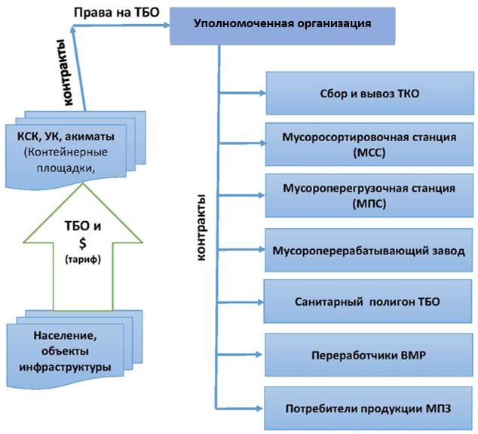

      Сурет салу17– Коммерциялық құрылымдар мен уәкілетті ұйымның өзара әрекеттесуінің ұсынылатын схемасы

      Коммерциялық құрылымдардың уәкілетті ұйыммен өзара әрекеттесуінің ұсынылатын нұсқасы (ұсынылады):

      Опция(18-сурет) аймақтағы қатты тұрмыстық қалдықтарды басқарудың бүкіл процесін толық есепке алуды және бақылауды қамтиды, соның ішінде. Кербұлақ ауданы аумағында. Уәкілетті ұйым (бұдан әрі – Ұйым) бастапқы шикізаттың да (жинақталатын қатты қалдықтардың) да, қайта өңделген өнімдердің де, оның ішінде. аралық.

      Ұйым қатты тұрмыстық қалдықтарды жинау және шығару, сұрыптау, қайта өңдеу және кәдеге жарату жөніндегі қызметтерді көрсетуге шарттар жасасады, бұл ретте аралық және түпкілікті қайта өңдеу өнімдерінің, сондай-ақ олардың құйрығының иесі болып қалады. Ұйым халықтан және заңды тұлғалардан тарифтердің алынуын қамтамасыз етеді және Жүйенің бюджетіне жауап береді. Сонымен қатар, Жүйені дамыту үшін өндірушілердің (импорттаушылардың) кеңейтілген жауапкершілігі қағидаты қолданылуы мүмкін/қажет.

      Ұйым өз кезегінде, шикізатпен қамтамасыз ету және көрсетілген қызметтерге ақы төлеу бойынша шарттар жасалған Жүйе объектілерінің иелеріне кепілдік береді.

      ПлюсБұл опция күрделі учаскелерді, соның ішінде полигондарды дұрыс дамыту және ТҚҚ өңдеуді ұйымдастыру мақсатында тарифтік қорларды, бюджеттік және басқа да инвестицияларды шоғырландыруға және оңтайлы маневр жасауға мүмкіндік беретін Ұйымның айрықша ұстанымы болып табылады. Ұйымның айрықша позициясы оған шағын жауапкершілігі шектеулі серіктестіктердің немесе жеке меншік иелерінің қазіргі уақытта тәжірибеде қолданылып жүрген тек ең тиімді қалдықтарды тек ішінара, шағын көлемде және іріктеп өңдеуді жоюға, үздіксіз жаппай өңдеуді жолға қоюға, қосымша қаржылық ресурс құруға мүмкіндік береді. жүйенің жалпы дамуы. Жоюға арналған өңделмеген қалдықтардың ең аз мөлшері. Полигондардың ауданын қысқарту. Сонымен қатар, Жүйені құрудың бастапқы кезеңінде қалдықтарды басқарудың барлық кезеңдерінде есепке алу және бақылау функцияларын бір қолға шоғырландыру барлық технологиялық кезеңдердегі шығындарды, шикізат пен өнімдердің саны мен сапасын анықтауға мүмкіндік береді. барлық кезеңдерді қамтиды және өндірушілердің (импорттаушылардың) кеңейтілген жауапкершілігі қағидатын қолдануды және тиісінше РОП Операторымен қарым-қатынасты жеңілдетеді.

      Минус -тиімді құқықтық механизмді әзірлеу қажет.

      1.1.1ҚҚҚ-ны қайта өңдеу мәселені шешу жолы ретінде

      Тапсырыс берушінің алдында күрделі міндет тұр - қосымша қаржыландыру көздерін табу үшін бизнес үшін осындай жағдайлар жасау, егер оны дереу және толығымен шешпесе (бұл шындыққа сәйкес келмейді), онда ең болмағанда маңызды прогресті бастауға мүмкіндік береді. оларға қол жеткізу перспективасы. Мұндай қосымша көздерді іздеу ҚҚҚ шығару және кәдеге жарату жүйесінің өзінде ғана мүмкін, өйткені тарифтік алымдарды немесе бюджеттік инвестицияларды түбегейлі арттыруға деген үміт мәселені белгісіз болашаққа итермелейді.

      Несиелер немесе бюджеттік емес инвестициялар арқылы қаржыландыру сияқты, біз онсыз мәселені шеше алмайтынымыз анық, қатты тұрмыстық қалдықтармен жұмыс істеу жүйесінде несие берушілермен және инвесторлармен ымырасыз есеп айырысу үшін алынуы мүмкін қосымша пайда болған жағдайда ғана мүмкін болады. одан әрі тұрақты жұмыс және даму.

      Сонымен, негізгі технологиялық – бұл экономикалық және сонымен бірге стратегиялық – міндет: қалдықтарды пайдалы қайта өңдеу.

      Бұл ретте қатты тұрмыстық қалдықтарды қайта өңдеу және кәдеге жарату бойынша алдын ала белгіленген белгілі бір технологияларды енгізу аса сенімді емес екені ескеріледі.

      Өңірдегі қатты тұрмыстық қалдықтарды басқару және өңдеу жүйесін дамыту бойынша ұсыныстар алға қойылған мақсаттарға қол жеткізуге – қалдықтарды өңдеуге барынша мүмкін болатын материалдарды қамтамасыз етуге бағытталған.

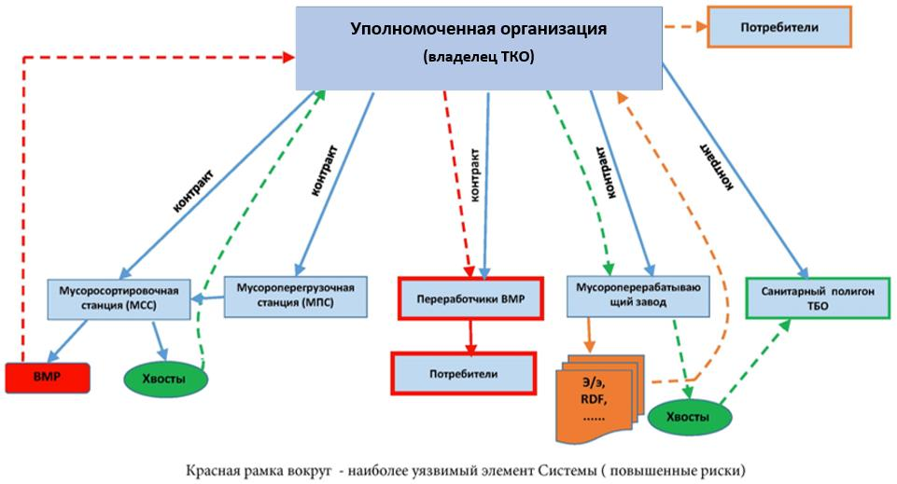

      Сурет салу18- Опция (ұсынылады). Барлық процестерді уәкілетті ұйым басқарады

      Институционалдық схема

      Жетісу өңірінің қалдықтарды басқарудың өңірлік жүйесінің институционалдық схемасы (ұсынылатын нұсқа) төмендегі диаграммаларда көрсетілген (19-сурет,20-суретЖәне42-кесте).

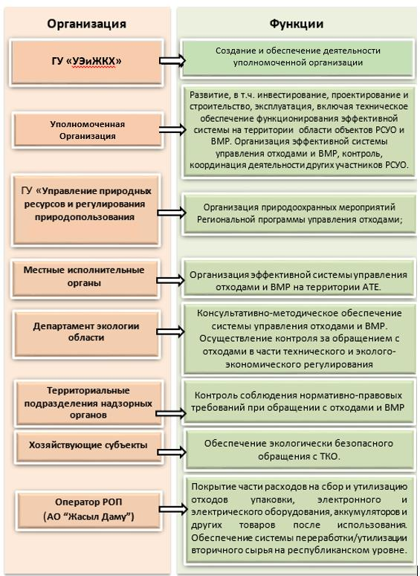

      Сурет салу19- Жетісу облысы бойынша облыстық коммуналдық қалдықтарды басқару жүйесінің институционалдық моделі

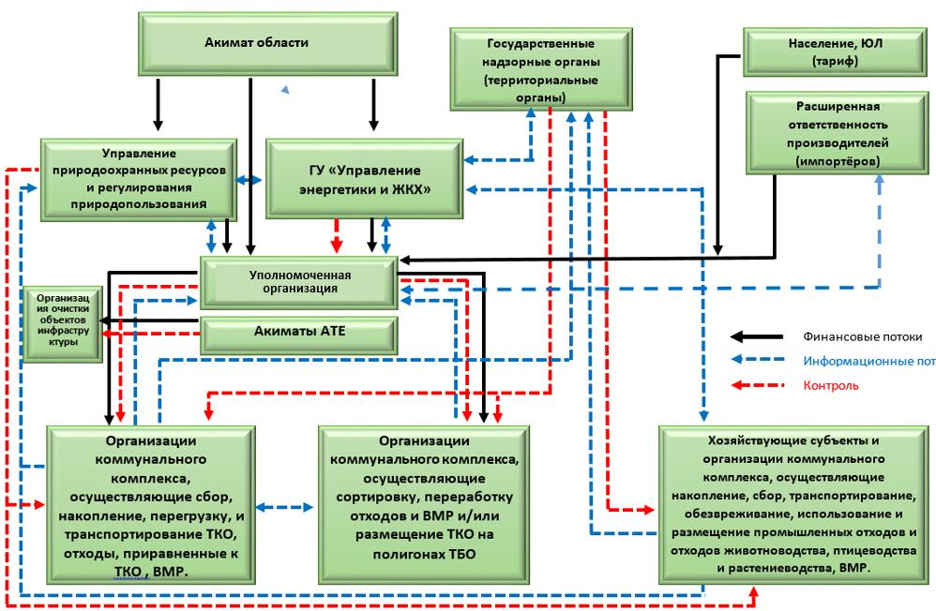

      Сурет салу20- Жетісу өңірі үшін Қалдықтарды басқару жүйесінің ұсынылатын негізгі үлгісі

      Кесте42- Институционалдық схема Жетісу өңіріндегі қалдықтарды басқарудың аймақтық жүйесі

|  |  |  |  |  |
| --- | --- | --- | --- | --- |
| Жоқ. | Жобаға қатысушының аты | Жобаға қатысушы туралы ақпарат | Жобаға қатысушының функциялары | Жобаға қатысушының жауапкершілігі |
| 1. | Бағдарлама әкімшісі | "Энергетика және тұрғын үй-коммуналдық шаруашылық бөлімі" мемлекеттік мекемесі | 1)Тұрмыстық қатты қалдықтарды басқару және өңдеу саласындағы мемлекеттік саясатты іске асыру | 1)Уәкілетті ұйымды құру, қолдау және оның қызметін бақылау |
| 2. | Бағдарламаның тең әкімшісі | "Табиғи ресурстар және табиғатты пайдалануды реттеу басқармасы" мемлекеттік мекемесі | 1)Облыста қалдықтарды басқару саласындағы мемлекеттік экологиялық саясатты жүзеге асыру.  2)Қоршаған ортаны қорғау шараларын әзірлеу | 1)Уәкілетті ұйымның ағымдағы қызметінің экологиялық мониторингі |
| 3 | Жобаға қатысушы 1 (инвестициядан кейінгі кезеңдегі теңгерім ұстаушы) | Уәкілетті ұйым | 1)Қалдықтарды және қалдықтарды басқарудың тиімді жүйесін ұйымдастыру, басқа қатысушылардың қызметін бақылау, үйлестіру.  2)Автоматтандырылған ақпараттық жүйені құру (Қалдықтарды басқарудың аймақтық жүйесі).  3)Облыстық қалдықтарды басқару және қалдықтарды басқару жүйесі объектілерін инвестициялау, жобалау және салу.  4)Облыстағы филиалдардың/өкілдіктердің жұмысын ұйымдастыру.  5)Тиісті ғылыми-зерттеу және тәжірибелік-конструкторлық жұмыстарды жүргізу  6)Қалдық ағындарын басқару, қызмет көрсетудің барлық түрін жеткізушілерді таңдау, халық үшін тарифтік саясатты қалыптастыру.  7)Аймақты тазалау, тазалау.  8)Коммуналдық қалдықтарды қалыптастыру және жинақтау нормативтерін, халыққа арналған тарифтерді әзірлеу және Мәслихатқа бекітуге ұсыну.  9)Контейнер алаңдарын орналастыру схемасын әзірлеу және бекіту, оның ішінде ірі көлемдегі қалдықтарды жинау және СМР жинау алаңдары.  10)Контейнер алаңдарын күтіп ұстауды бақылау.  11)ROP-пен әрекеттесу. | 1)Жүйелік инфрақұрылым объектілерін басқару үшін операторларды конкурстық іріктеу үшін құжаттар пакетін әзірлеу (біліктілік талаптары, конкурстық құжаттама, аумақтық лоттарды бөлу және негіздеумен аумақтық қалдықтарды басқару схемасы).  2)Тендер өткізу және операторларды таңдау  3)Өз құзыреті шегінде Жүйені нормативтік-құқықтық және қаржылық қамтамасыз ету  4)Жүйелік қондырғы операторларының ағымдағы қызметін бақылау  5)МЖӘ принциптерін жүзеге асыру.  6)Қалдықтарды басқарудың аймақтық жүйесін (ҚҚБЖ) құру.  7)Қалдықтарды басқарудың өңірлік бағдарламасын іске асыру.  8)Қалдықтарды, соның ішінде ҚҚҚ басқаруды бақылау.  9)Аумақты санитарлық тазалауды дамыту бағдарламалары мен жоспарларын қалыптастыру және іске асыру, қалдықтармен жұмыс істеу саласындағы нормативтік құқықтық базаны жетілдіру, оның ішінде Жетісу өңірінде қалдықтармен жұмыс істеу саласында бірыңғай техникалық және тарифтік саясатты қалыптастыру.  10)Қалдықтардың пайда болу көлемдері мен көздері, оларды қайта өңдеу және орналастыру объектілері, сондай-ақ қалдықтарды орналастыру үшін төлемдерді жинау туралы бірыңғай дерекқорды қамтитын "Қалдықтарды басқару" ААЖ құру және жүргізу.  11)Қалдықтарды рұқсатсыз тастау мүмкіндігін жою.  12)Облыста қалдықтарды, қайталама шикізатты және қайталама өнімдерді басқару объектілерінің кешенін құру, олардың экологиялық және экономикалық тиімді жұмыс істеуін кейіннен қамтамасыз ету, тиісті есепке алу мен мониторингті ұйымдастыру бойынша инвестициялық және құрылыс процесі.  13)РОП-пен келісімдер жасау.  14)PR компаниясы |
| 4. | Жобаға қатысушы 2 (Операциялық ұйым) | Уәкілетті ұйым/конкурс негізінде келісім-шарт бойынша тартылған мамандандырылған компаниялар. | 1)Өңірлік қалдықтарды басқару жүйесі мен СМР АЭҚ объектілерінің аумақтарында тиімді жүйенің жұмыс істеуін техникалық қамтамасыз ету. | 1)Облыстағы қалдықтарды және қайталама ресурстарды басқару жүйесінің объектілерін басқару. |
| 5. | Жобаға қатысушы 3 | Жетісу облысы бойынша экология департаменті | 1)Өз құзыреті шегінде қалдықтарды басқаруға бақылауды жүзеге асыру.  2)Қалдықтарды басқару және қалдықтарды басқару жүйесін консультативтік және әдістемелік қамтамасыз ету | 1)Уәкілетті ұйымның ағымдағы қызметінің экологиялық мониторингі.  2)Тұтыну қалдықтарын есепке алу, қайта өңдеу және кәдеге жарату бойынша белгіленген нормалар мен ережелерді сақтау. |
| 6. | 4 жобаның қатысушысы | Ауданның жергілікті атқарушы органдары | 1)АТЭ аумағында қалдықтар мен қалдықтарды басқарудың тиімді жүйесін ұйымдастыру.  2)АТЭ аумағында қалдықтарды басқарудың аумақтық схемасын әзірлеу және бекіту.  3)Қызметтердің тұтынушысы (қоғамдық орындардан қоқыс шығару, аумақты тазалау, мемлекеттік сектор қызметтері) | 1)АТЭ аумағында Аймақтық бағдарламаны және қалдықтарды басқару схемасын іске асыру.  2)РМУО объектілерін орналастыру үшін жер телімдерін бөлу, учаскені таңдау актілерін дайындау, қоғамдық тыңдаулар мен талқылаулар өткізу.  3)АТЭ аумағында облыстық Схемаға сәйкес қатты тұрмыстық қалдықтарды және қайталама шикізатты есепке алуды, бақылауды, экологиялық қауіпсіз және экономикалық тұрғыдан тиімді жинауды, жинақтауды, әкетуді (тасымалдауды), залалсыздандыруды және пайдалануды ұйымдастыру.  4)АТЭ инфрақұрылым объектілерін санитарлық тазалауды қамтамасыз ету бойынша жұмыстарды ұйымдастыру.  5)Әрбір АТҚ-да қалдықтарды басқарудың аумақтық схемаларын әзірлеу және бекіту.  6)Облыстық және аудандық аумақтарда қалдықтарды басқарудың облыстық жүйесі объектілерінің (контейнер алаңдарының, қатты тұрмыстық қатты қалдықтарға арналған контейнерлердің, бункерлердің, уақытша сақтау орындарының, лагуналардың, полигондардың, полигондардың орналасуы) орналасуымен қалдықтарды басқару тәртібін әзірлеу және жергілікті атқарушы органдармен бекіту. ақпараттық стендтер және т.б.).  7)Тәрбие және үгіт-насихат жұмыстары. |
| 7 | 5 жобаның қатысушысы | Жетісу облысының қадағалау органдарының аумақтық бөлімшелері | 1)Қалдықтарды басқару және SMR бойынша нормативтік талаптардың сақталуын бақылау | 1)Қазақстан Республикасының қалдықтармен жұмыс істеу саласындағы заңнамасының қолданыстағы талаптарын сақтау, олардың өкілеттіктері мен құзыреттеріне сәйкес қалдықтарды өңдеу объектілерін орнату және оларға техникалық қызмет көрсету. |
| 8 | 6 жобаның қатысушысы | ROP операторы  ("Жасыл Даму" АҚ) | 1)Қалдықтарды басқаруды жетілдіру, сондай-ақ EPR принципін енгізу. | 1)Қайта өңдеуді қамтамасыз ету ең үнемді және экологиялық тиімді жолмен жүзеге асырылады.  2)Кәдеге жарату ақысы төленген қаптаманы таңбалау.  3)Бекітілген таңбамен белгіленген қаптама қалдықтарын жинау, жою және кейіннен қайта өңдеу.  4)Қалдықтарды дұрыс жинаудың маңыздылығы туралы халықты хабардар ету мақсатында ақпараттық науқандарды өткізу. |
| 9 | 7 жобаның қатысушысы | Жетісу өңіріндегі, соның ішінде Кербұлақ ауданындағы шаруашылық субъектілері | 1)ТҚҚ экологиялық қауіпсіз басқаруды қамтамасыз ету. | 1)ТҚҚ есепке алуды, өндірістік бақылауды және экологиялық қауіпсіз басқаруды ұйымдастыру.  2)ТҚҚ жинау және шығару бойынша келісім-шарттар жасау  3)Инфрақұрылым қалдықтарын бөлек жинау  4)Өндірістік қалдықтарды басқару бағдарламаларын әзірлеу |

      Кербұлақ өңірі үшін Жетісу өңірінің қалдықтарды басқарудың өңірлік жүйесін құрудың нәтижелері:

      1.Тұрмыстық қатты қалдықтардың пайда болуы мен қозғалысының автоматтандырылған коммерциялық есебі.

      2.Қалдықтардың ағынын, оларды өңдеу және кәдеге жарату әдістерін бақылауды қамтамасыз ету.

      3.Табиғи ортаға теріс әсерді азайту.

      4.Барлық деңгейдегі бюджеттерге қалдықтарды орналастыру үшін төлемдерді жинауды ұлғайту.

      5.Қалдықтардың түзілу көлемі мен көздері туралы бірыңғай деректер базасын құру.

      6.Спонтанды полигондарды жоюға арналған бюджеттік шығындарды жою.

      1.1.2Өндірушілердің (импорттаушылардың) кеңейтілген жауапкершілігі қағидатын іске асыру

      Өндірушінің (импорттаушының) кеңейтілген жауапкершілігі қағидатын (бұдан әрі – ЭПР) тиімді іске асыру мыналардысыз мүмкін емес:

      1.Облыста қатты тұрмыстық қалдықтарды басқаруға жауапты уәкілетті ұйым – аумақтық оператор/үйлестіру агенті институтын құру.

      2.Қалдықтарды басқарудың аймақтық схемасы стратегиялық жоспарлау мен бақылау құралы болып табылады.

      3.Өңірлік қалдықтарды басқару бағдарламасы аймақтық схеманы қаржыландыру құралы болып табылады.

      4.Өндірушінің кеңейтілген жауапкершілігі тұтыну қалдықтарын қайта өңдеуге арналған қаражат көзі болып табылады.

      5.Қалдықтарды басқару мемлекеттік қызмет ретінде – қалдықтармен жұмыс істеуге арналған бірыңғай тарифтер.

      Өңірдегі қалдықтарды басқару жөніндегі уәкілетті ұйымның қызметі әзірленген және әкімдікпен келісілген аймақтық аймақтарға бөлу схемасына сәйкес МЖӘ форматында ұйымдастырылуы мүмкін.

      Қалдықтарды басқару моделін енгізу құралдары

      Аймақтық схеманы жасау кезіндегі негізгі міндеттердің бірі ақпаратты жинау және өңдеу болып табылады. Қалдықтарды басқару нарығының барлық қатысушылары туралы сенімді деректерді мүмкіндігінше тезірек алу қажет. Бұл жүздеген және мыңдаған заңды тұлғалар (қалдық шығаратын компаниялар), ондаған қалдықтарды тасымалдайтын компаниялар (ондаған және жүздеген көліктер), мыңдаған контейнер алаңдары. Мәліметтерді жинаудың осы кезеңіндегі қателіктер қалдықтарды басқарудың дұрыс емес аумақтық схемасын құруға әкелуі мүмкін.

      Қалдықтарды басқару саласында басқару, мониторинг және шешімдер қабылдау жүйесін құру мақсатында уәкілетті ұйымның базасында Жетісу облысының қалдықтарды басқарудың өңірлік жүйесі үшін ААЖ құрылсын, оның бөлімшесі болып табылады. Кербұлақ ауданы.

      ААЖ құрудың мақсаты Жетісу өңірінің аумағында, оның ішінде Кербұлақ ауданының аумағында ұйымдастыру және енгізу жүйесі туралы деректерді жинау, сақтау, жаңарту, өңдеу, талдау, жоспарлау, визуализациялау процестерін автоматтандыру болып табылады. .

      ҚАЖЕТТІ РЕСУРСТАР

      Жүргізілген зерттеу нәтижелері бойынша Жетісу облысының Кербұлақ ауданы бойынша осы Қалдықтарды басқару бағдарламасында көзделген іс-шараларды іске асыру үшін 2024 – 2029 жылдар кезеңінде 858 469 мың теңге қаржы қаражаты қажет, оның ішінде 496 005 теңге. мың теңге жергілікті бюджеттен және 362 464 мың теңге басқа, бюджеттен тыс көздерден.

      Жетісу облысы Кербұлақ ауданында 2024-2028 жылдарға арналған коммуналдық қалдықтарды басқару бағдарламасының іс-шараларын іске асыру үшін қажетті қаржы ресурстары төмендегі кестеде көрсетілген (43-кесте).

      Кесте43– Бағдарлама іс-шараларын іске асыру үшін қажетті қаржылық ресурстар

|  |  |  |  |  |
| --- | --- | --- | --- | --- |
| Жылдар бойынша | Барлығы  мың теңге | республикалық. бюджет  мың теңге | Жергілікті бюджет  мың теңге | Басқа қаржыландыру көздері мың. теңгені құрады |
| 2024 | 10 593 | - | 10 593 | - |
| 2025 | 419 402 | - | 184 188 | 235 214 |
| 2026 | 264 733 | - | 149 933 | 114 800 |
| 2027 | 54 159 | - | 54 159 | - |
| 2028 | 60 017 | - | 47 567 | 12 450 |
| 2029 | 49 567 | - | 49 567 | - |
| Барлығы: | 858 469 | - | 496 005 | 362 464 |

      БАҒДАРЛАМАНЫ ІСКЕ АСЫРУ ЖОСПАРЫ ЖӘНЕ БАСЫМДЫҚ ӘРЕКЕТТЕР

      Бұл бөлімде Бағдарламаның нысаналы индикаторларына қол жеткізу мақсатындағы басым іс-шаралар және оларды іске асыру жоспары берілген (4-бөлім).

      ҚТҚ басқару бағдарламасының басымды іс-шаралары мен іске асыру жоспары екі бөлікке бөлінген (44-кестеЖәне45-кесте:

      1.Жетісу өңірі деңгейінде келесі іс-шараларды қамтиды:

      -Ақпараттық оқиғалар

      -Тәрбиелік іс-шаралар

      -Ғылыми-зерттеу, тәжірибелік-конструкторлық жұмыстар

      -Ұйымдастырушылық іс-шаралар

      -Жүйелік шаралар (Нормативтік құқықтық базаны жетілдіру бойынша шаралар)

      2.Кербұлақ ауданы әкімдігі деңгейінде:

      -Ғылыми-зерттеу, тәжірибелік-конструкторлық жұмыстар.

      -Қалдықтарды басқарудың өндірістік-технологиялық базасын қалыптастыру.

      Кесте44- Жетісу өңірінде ТҚҚ басқару бағдарламасының басым бағыттары мен іске асыру жоспары

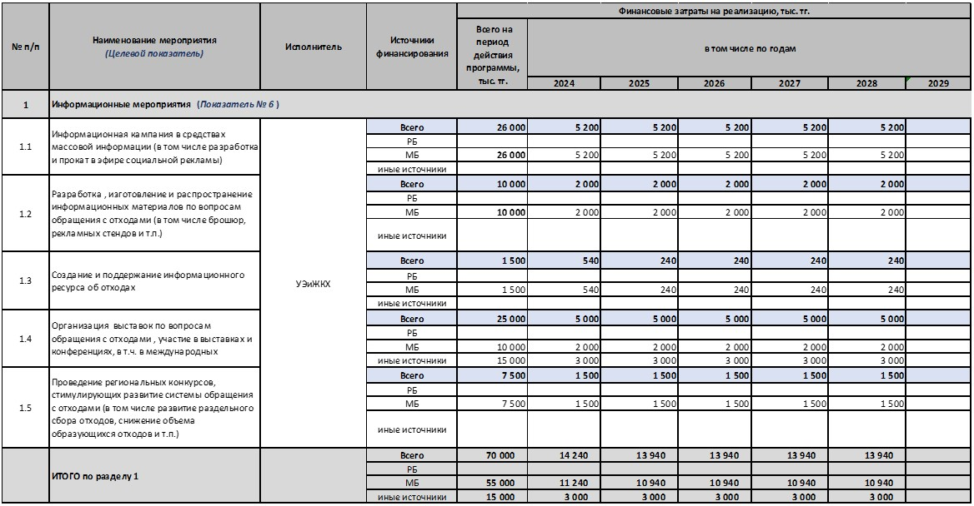

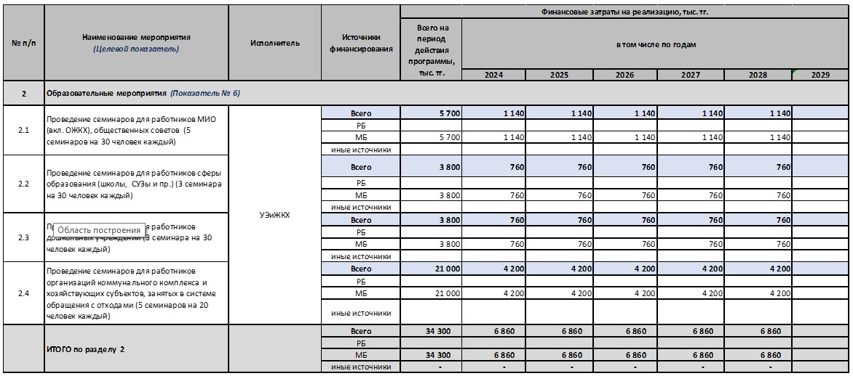

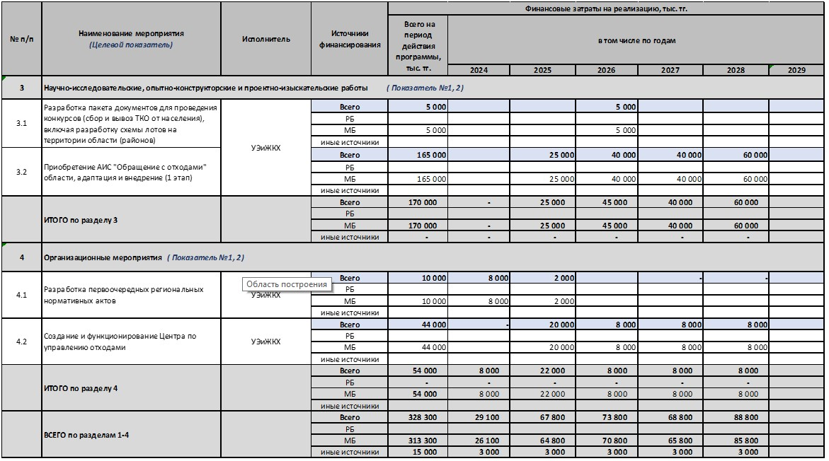

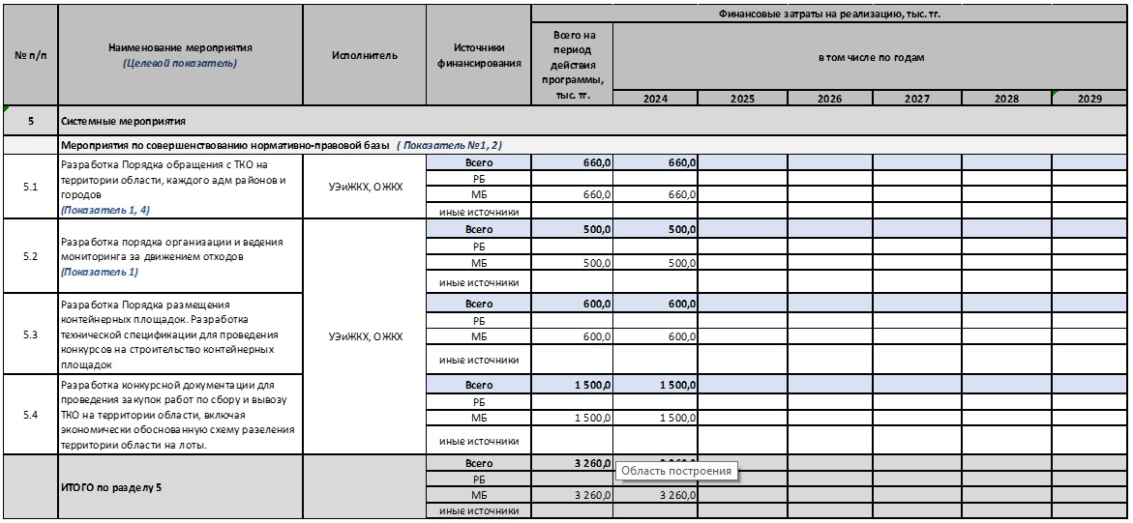

      Кесте45- Кербұлақ ауданы бойынша ТҚҚ басқару бағдарламасының басым бағыттары мен жүзеге асыру жоспары

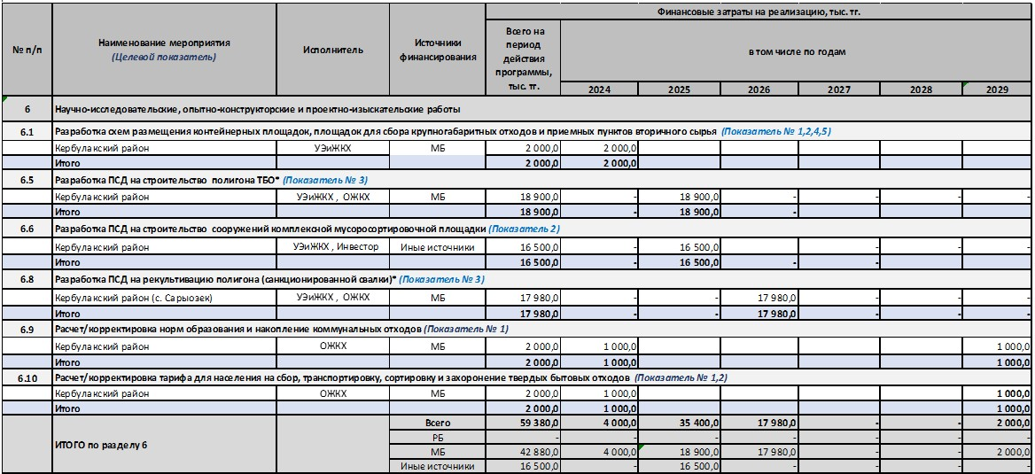

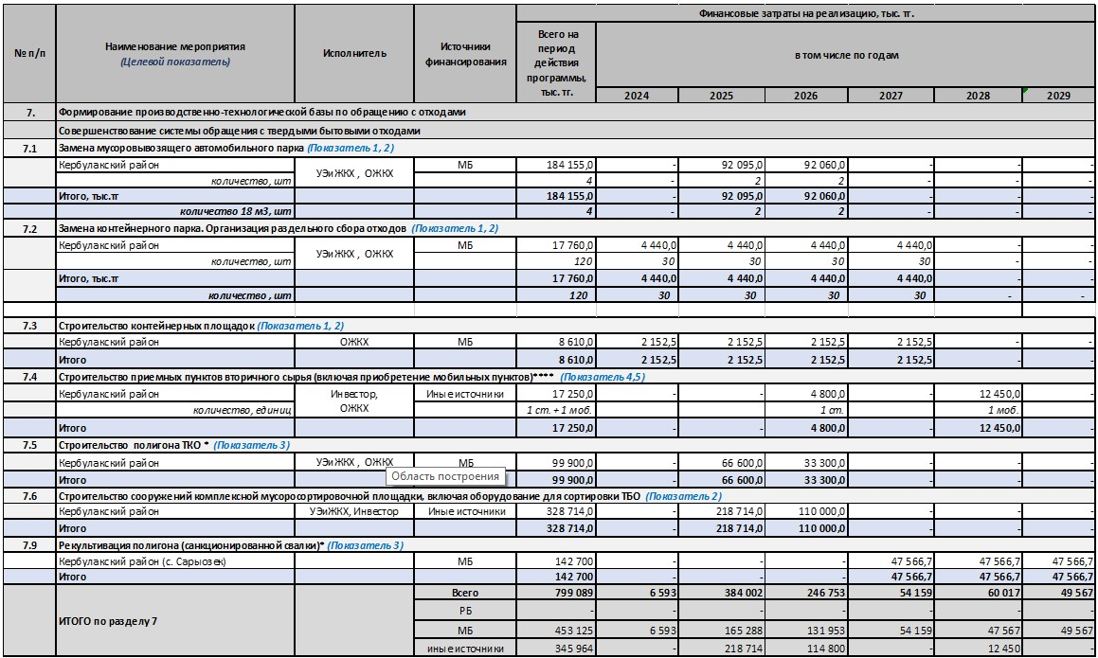

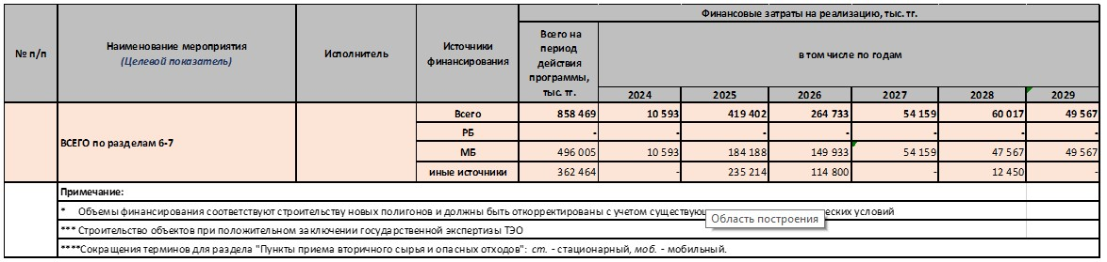

© 2012. Қазақстан Республикасы Әділет министрлігінің «Қазақстан Республикасының Заңнама және құқықтық ақпарат институты» ШЖҚ РМК